

Neuron II

产品说明书

2025年10月版本
旭衡电子（深圳）有限公司

目录
1、 引言 1
1.1. 产品简介 1
1.2. 术语说明 1
1.3. 包装清单 1
2、 主设备介绍 2
2.1. 终端控制器 2
2.1.1. 产品介绍 2
2.1.2. 规格说明 3
2.1.3. 尺寸 3
3、 工控界面介绍 4
3.1. 软件安装 4
3.2. 用户界面概览 4
3.3. 操作指南 5
3.3.1. 终端搜索* 5
3.3.2. 接入管理 6
3.3.2.1. 产品分类 16
3.3.2.2. 产品模型 17
3.3.3. 设备* 18
3.3.3.1. 设备管理 18
3.3.3.2. 设备数据 21
3.3.3.3. 设备轮询* 21
3.3.4. 数据输出 22
3.3.5. 网关 23
3.3.5.1. 网络配置 23
3.3.5.2. 高级设置 24
3.3.5.3. 平台管理* 27
3.3.5.4. 串口管理 27
3.3.5.5. 网关管理 28
3.3.5.6. 场景联动 31
3.3.5.7. 模型管理 35
3.3.6. 电价设置 36
3.3.7. 告警管理 36
3.3.8. 数据 37
3.3.8.1. 数据表 37
3.3.8.2. 日志表 38
3.3.9. 日志管理 38
3.3.10. 系统维护* 39
4、 使用指南 40
4.1. 启动和设置 40
4.1.1. 设备接线 40
4.1.2. 4G网络连接 40
4.1.3. 注意事项 40
4.2. 安全警告 40
5、 联系我们 41
附件1：适配协议产品清单 42
附件2：认证和合规性 43

引言

产品简介
Neuron II是一款为太阳能储能场景开发的先进能源管理系统（EMS）。它能够高效地管理和优化能源的生产、存储和使用，支持本地和云端数据传输。Neuron2 通过对BMS、PCS、传感器等设备进行数据采集和分析，实现智能化控制和优化，同时还具有削峰填谷，防逆流，统计报表，告警通知，远程更新等功能。
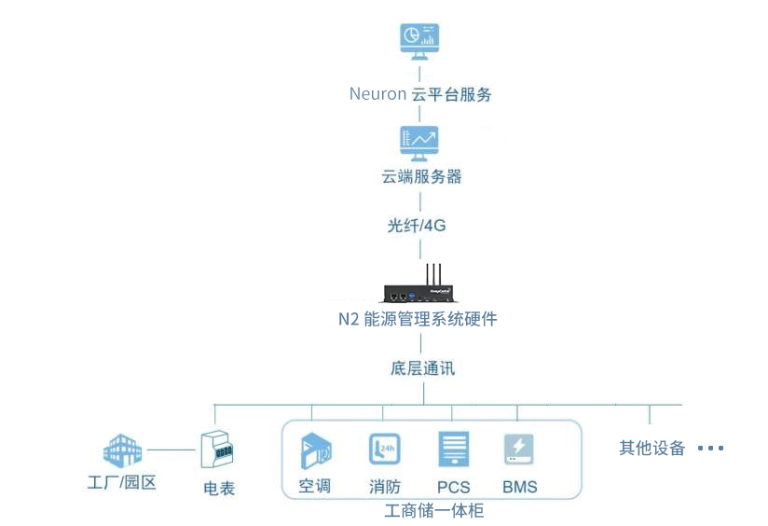

术语说明
名称 | 定义
EMS | 储能能量管理系统
PCS | 储能变流器
BMS | 电池管理系统
SOC | 电池荷电状态，以百分数表示
SOH | 电池健康状态，以百分数表示
AC | 交流
DC | 直流

包装清单
序号 | 品名 | 数量
1 | Neuron II终端控制器 | 1
2 | 快速操作指南 | 1
3 | 保修卡 | 1
4 | *12V DC 电源适配器 | 1
5 | *2.4G 蓝牙/WIFI 天线 | 2
6 | *DVI 7寸触摸屏幕 | 1
7 | *DVI 视频数据线 | 1
（说明：清单中带*的为选配配件）

主设备介绍

终端控制器

产品介绍
终端控制器采用12V直流电源供电，具备丰富的接口以实现与外部设备的高效通讯。具体包括1个USB HUB端口、2个RS232串行通信接口、2个隔离型RS485接口、2个隔离型CAN接口、2个数字输入(DI)端口和2个数字输出(DO)端口。此外，控制器还配备了1个以太网接口、1个4G通信接口、1个蓝牙(BLE)模块以及集成的WIFI接口，以支持设备的外部网络连接。为了扩展存储能力，控制器还提供了1个TF卡插槽。在视频输出方面，控制器支持1路LVDS或HDMI接口，以实现本地视频信号的输出。为了便于操作和状态监控，控制器设有1个重置按钮和4个LED指示灯，用于显示产品的工作状态。同时，还配备了1个AUDIO接口，用于告警音频的输出。
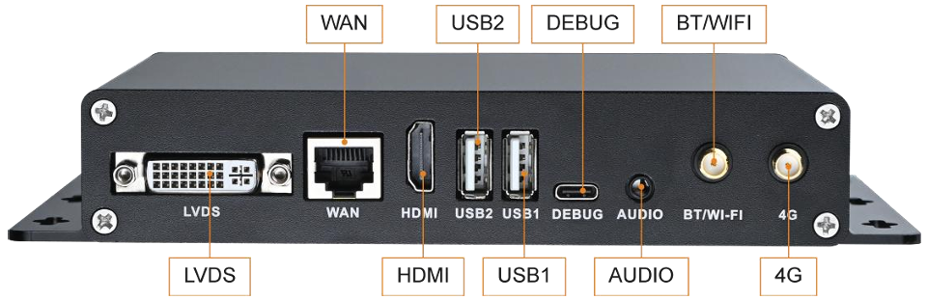
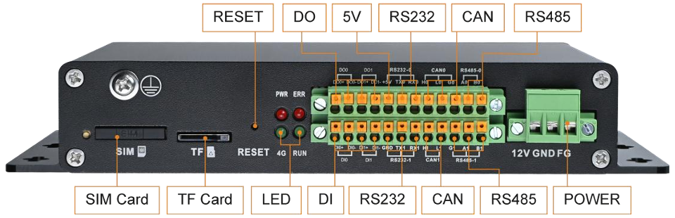

规格说明
配置
CPU主频： | T113-i,1.1GHz
内存 | 512MB,DDR3
eMMC | 4GB
接口
UART | 2路 RS232; 2 路 RS485
CAN BUS | 2 路
DIDO | 2 路DI; 2 路 DO
网口 | 1路 10/100M,RJ45
蓝牙、WIFI | 蓝牙、WIFI集成的模块、蓝牙5.0
4G | 同时支持中国移动、中国联通、中国电信的4G全网通通信模块。
声音 | 1蜂鸣器  2 内置功放，≥0.5W，标准3.5音频插口
视频信号 | HDMI 或 DVI 信号输出
安装方式
壁挂式安装
电源
电源 | 额定电压：DC12V,输入范围DC11V-12V
功率 | 20W
环境要求
相对湿度 | 5%～95%,无凝露
工作温度 | -40℃~85℃
保存温度 | -40℃~85℃
外形
尺寸 | 148mm×194mm×32.5mm

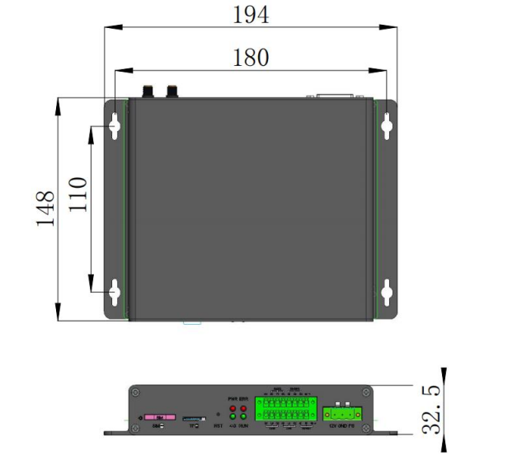
尺寸

单位：mm

工控界面介绍
旭衡电子为您提供的PC端工控界面软件，旨在为用户提供一个直观、易操作的平台，以实现对能源管理系统的高效控制和监控。该软件支持多种功能，包括：
- 本地化操作：通过局域网与终端控制器通信，实现离网控制。
- 实时数据监控：即时查看系统状态和性能数据。
- 设备控制：灵活操作和配置系统，提升管理效率。

软件安装
为了充分利用旭衡电子的能源管理解决方案，请按照以下步骤安装最新版本的软件：
- 访问我们的官方网站（https://www.alwayscontrol.com.cn） 旭衡电子 下载最新版本的PC端工控界面软件。
- 在首页找到“帮助中心”或“文档资料”部分，找到文件名称为“IndustrialControl”，选择与您的操作系统兼容的版本进行下载。
- 下载完成后，双击安装文件，并按照屏幕上的提示完成安装。
- 在安装过程中，请确保您拥有足够的系统权限。

用户界面概览
启动软件后，您将看到以下界面：
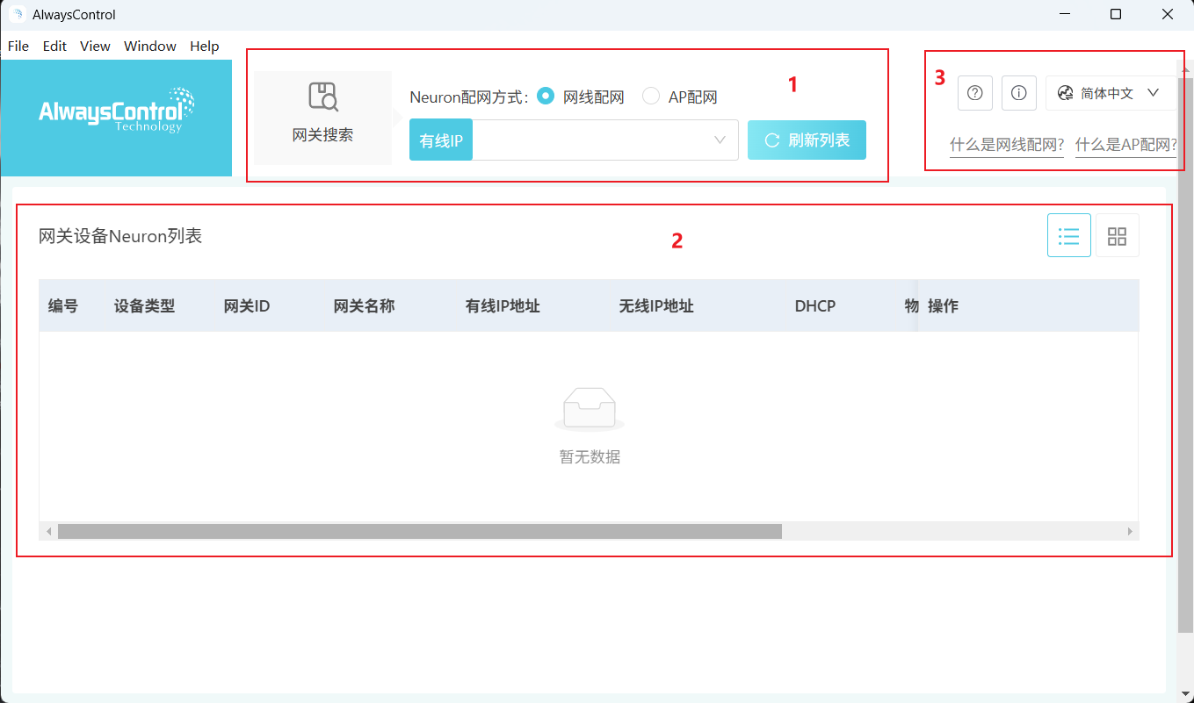
- 网关搜索：通过有线和AP配网两种方式完成对Neuron II设备的搜索。
- 设备列表：搜索到的设备列表会全部展示到这里。
- 帮助中心：系统更新，常见问题，语言切换以及联系方式都在这里。

操作指南

终端搜索*
工控界面提供了两种方式来完成对Neuron II设备的搜索。设备包装外贴有Neuron设备序列号，用来作为设备唯一标识，搜索结果当中的网关ID会和设备的序列号相匹配。在AP配网中序列号会作为设备热点中的一部分展示在WiFi列表中 。
1．有线配网，系统初始化有线IP地址为192.168.1.108，需要修改主机IP为相同网段来和设备进行通信，具体流程为：
电脑进入设置找到“网络和Internet”，选择“以太网”，点击“IP分配”
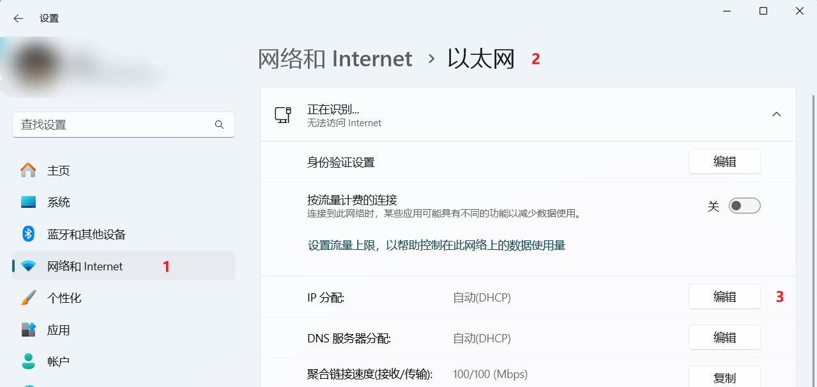
修改为“手动”，打开IPv4， 填入对应的IP地址，子网掩码，网关，首选DNS，修改结果如下
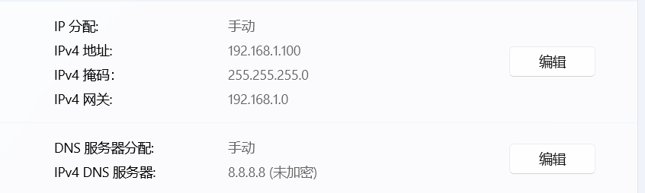
IPv4的输入范围在192.168.1.1~192.168.1.254之间和系统初始化IP不同即可，子网掩码和网关需要和上述示例结果保持一致，DNS采用Google公众 DNS 解析服务器。
打开工控界面，点击有线IP下拉框就会出现刚才设置的IP地址，选择此IP地址然后点击刷新列表，就会出现对应的Neuron列表
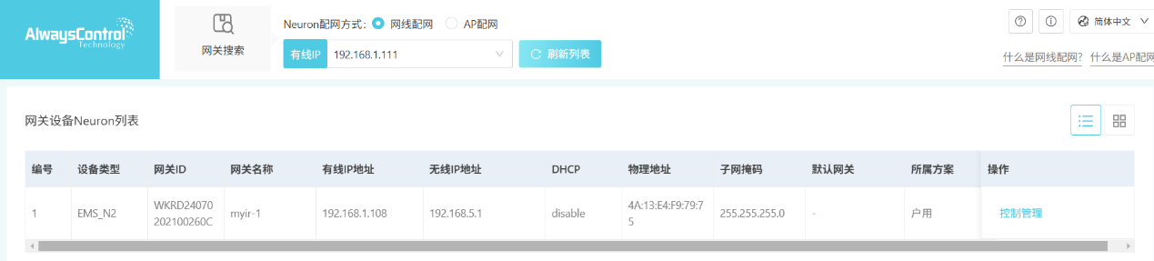
2.AP配网，打开工控界面，选择AP配网模式，打开电脑的WiFi选择对应的Neuron序列号设备热点进行连接（初始密码默认值为12345678）
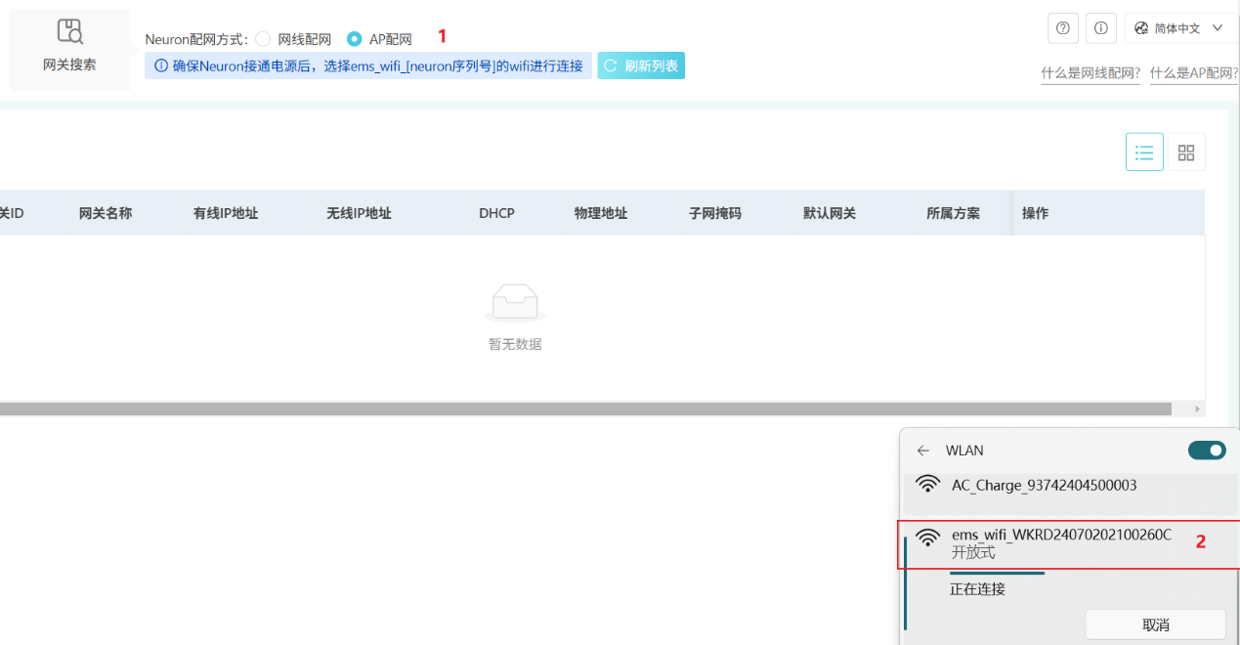
点击刷新列表也可以得到对应的Neuron设备列表
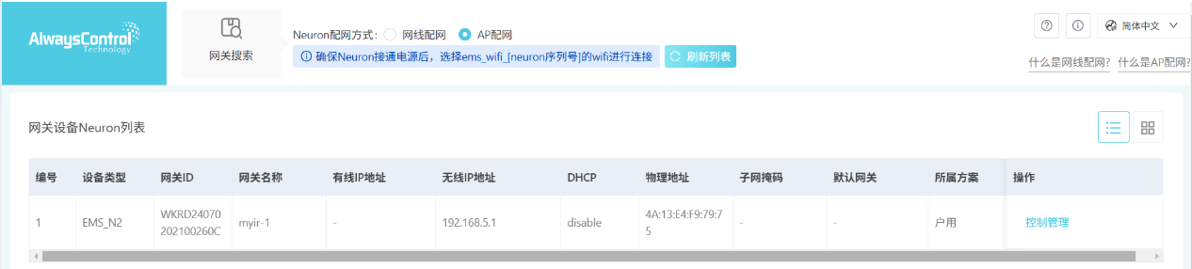
设备搜索完毕，点击Neuron列表中操作栏下的“控制管理”登录到网关设备，用户名默认admin，输入密码登录到设备管理页面（默认密码为xuheng8888）

接入管理
接入管理负责接入设备模型文件的字段模型，设备接入管理操作流程如下新
- 新增产品分类，点击侧边栏的产品分类，点击顶部区域的新增按钮，进行产品新增
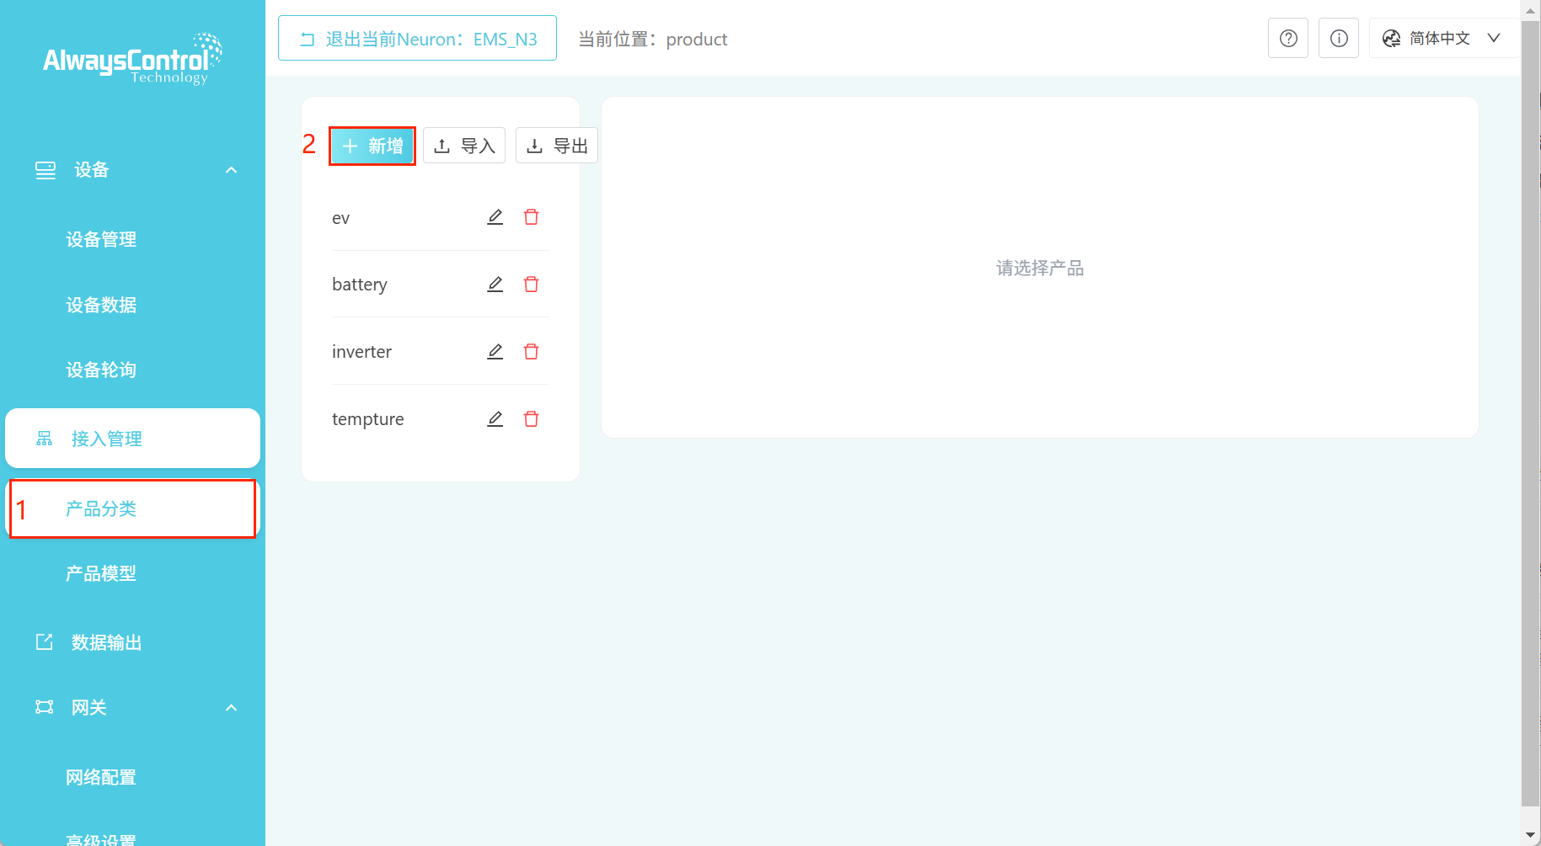
- 在新增页面填入分类ID以及产品分类名称，以tempture温湿度产品为例。点击确认按钮 ，返回到上一级产品分类页面
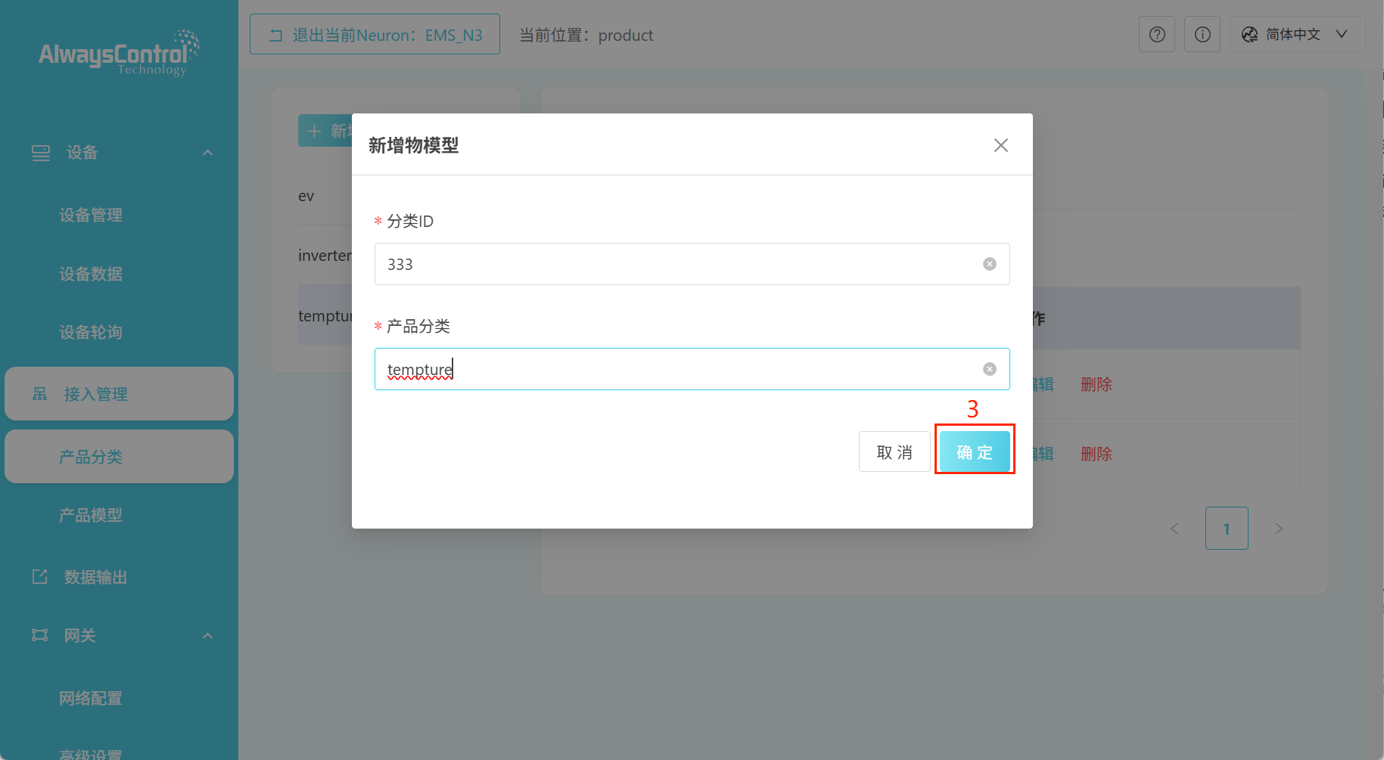
- 在产品分类页面中，点击tempture产品，对产品功能和属性进行新增
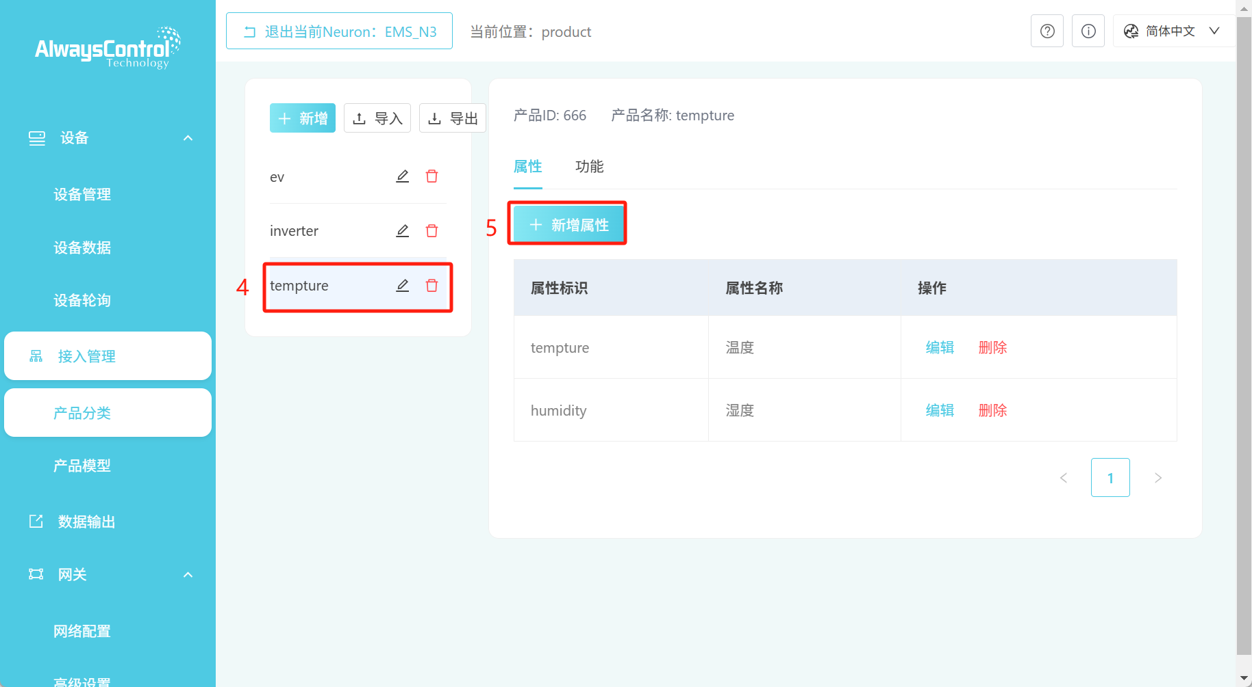
- 点击新增属性按钮，编写产品的不同属性点，编写完属性点 最后再点击确认按钮
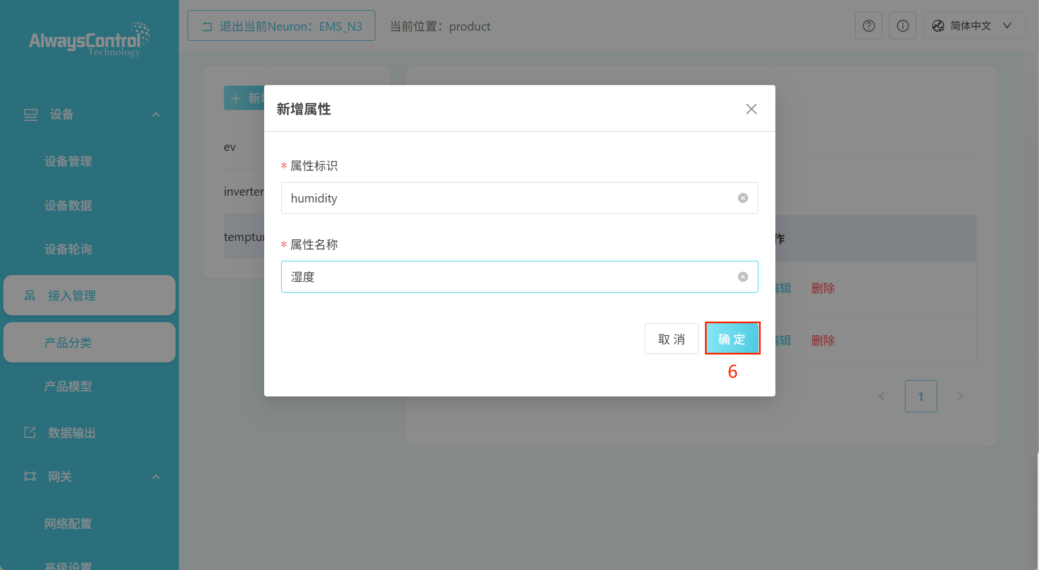
- 点击新增功能按钮，对tempture产品的功能进行添加
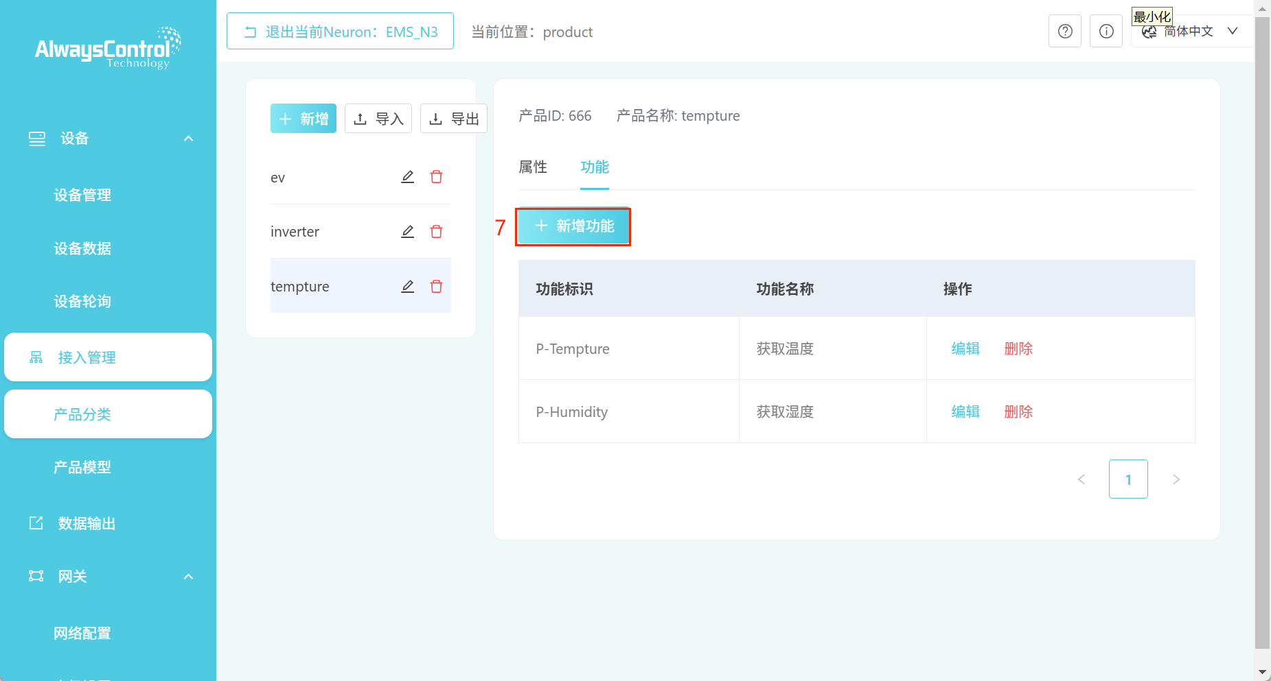
- 产品分类完成后，点击侧边栏“产品模型”，对产品模型进行相关编辑
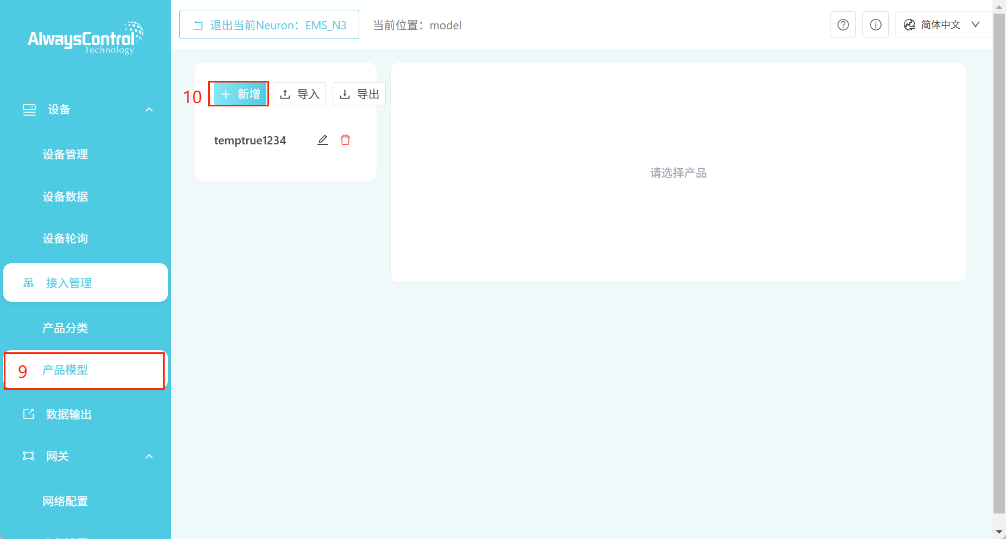
- 点击新增按钮，对产品模型进行新增，在新增物模型文件填写完相关字段，最后点击确认按钮，返回到上一级页面
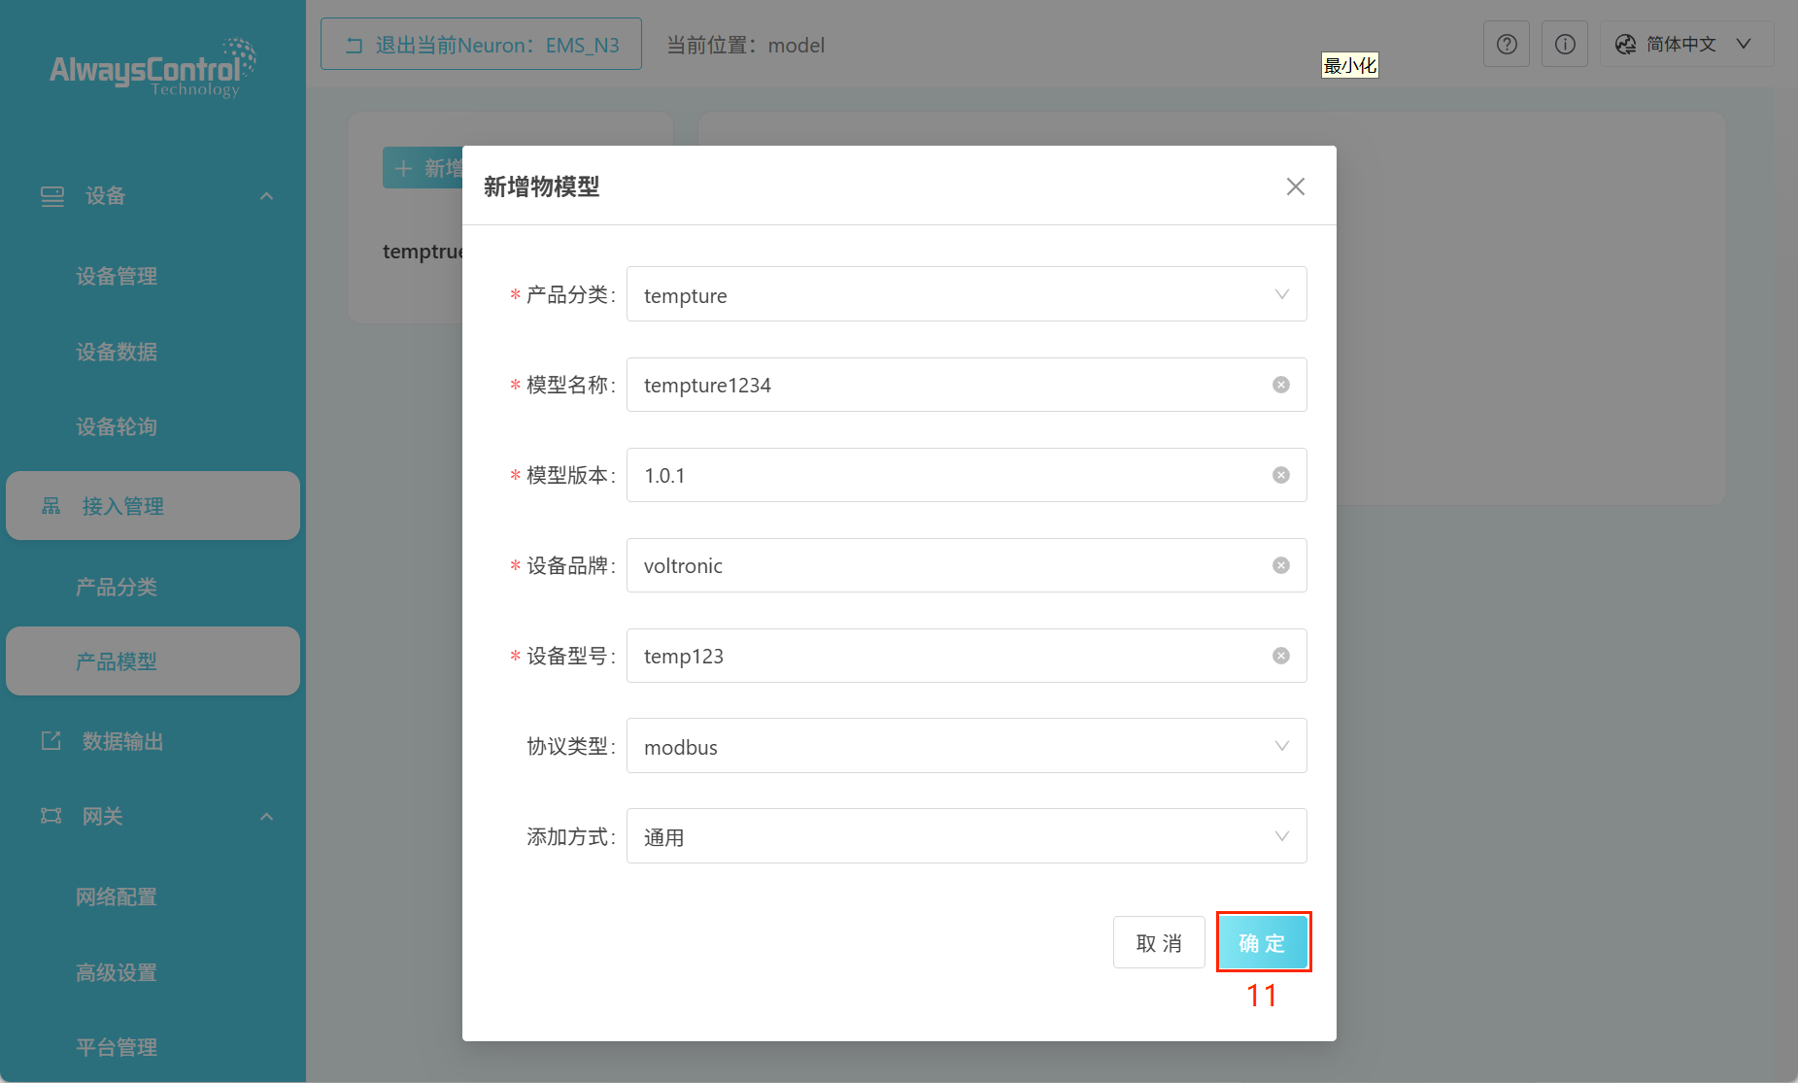
- 点击左侧区域新建好的产品模型名称，对此模型的报文进行新增
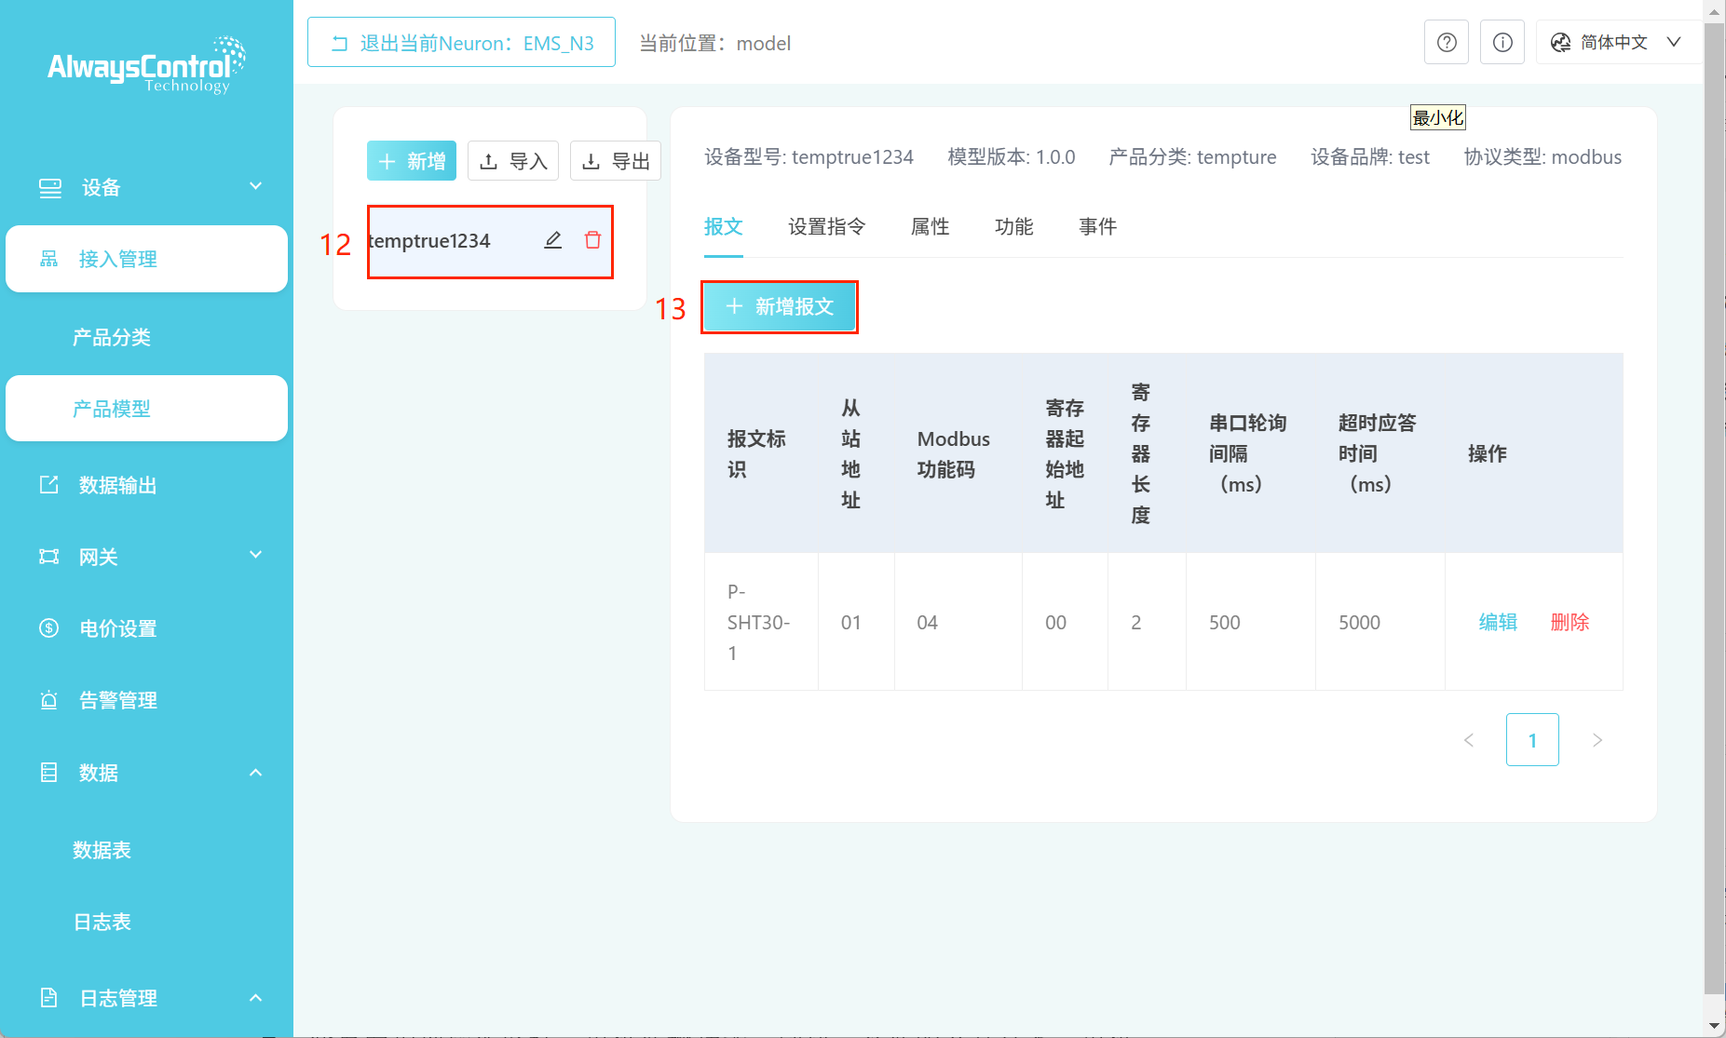
- 点击新增报文，对产品模型的报文进行新增
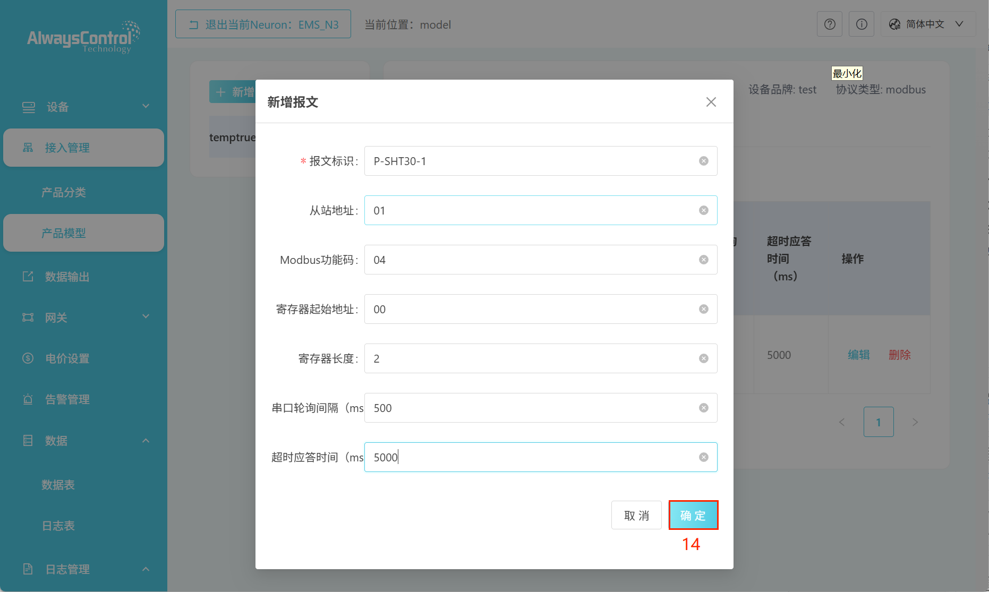
- 在导航栏选中设置指令，对产品模型的指令进行新增
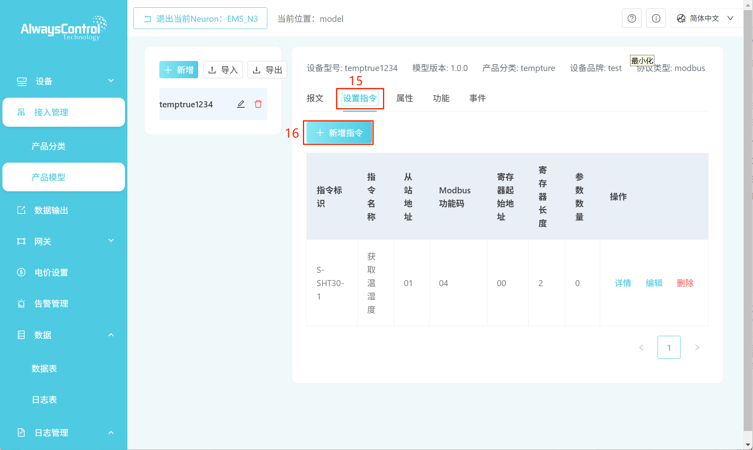
- 在新增指令页面，增加模型相关指令
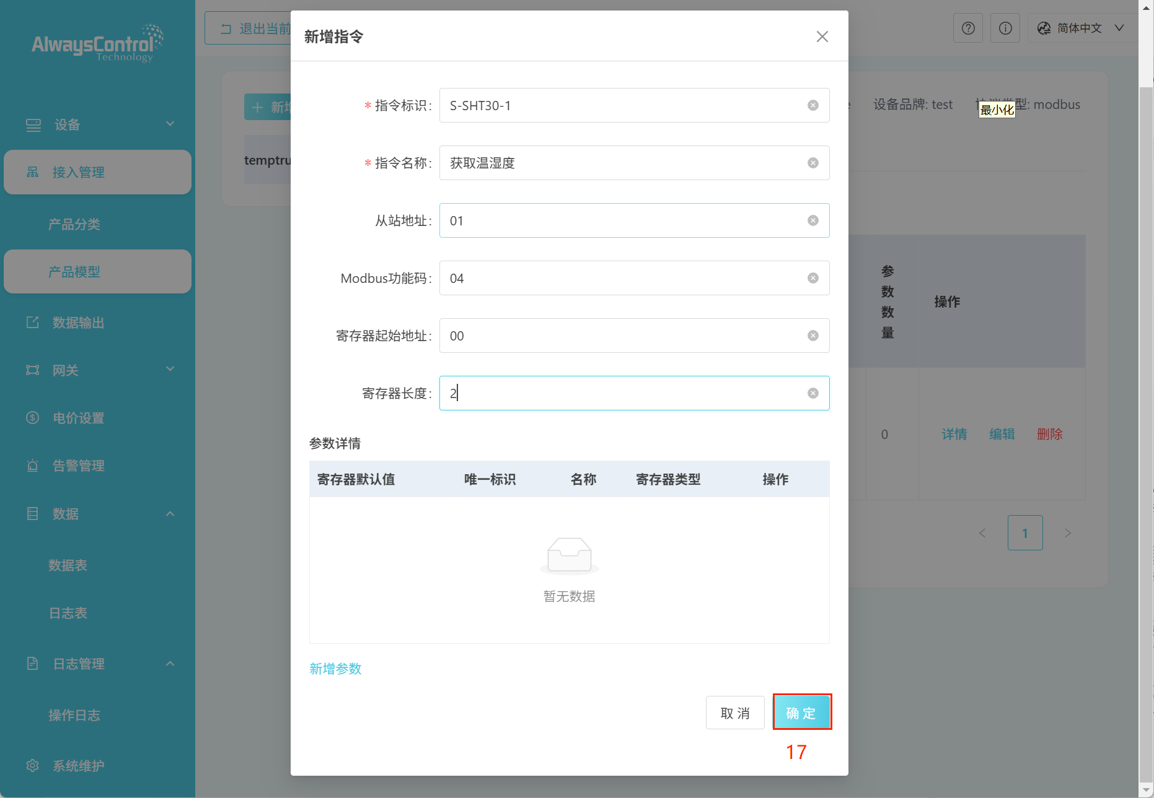
- 在导航栏选中属性，对产品模型的属性进行新增
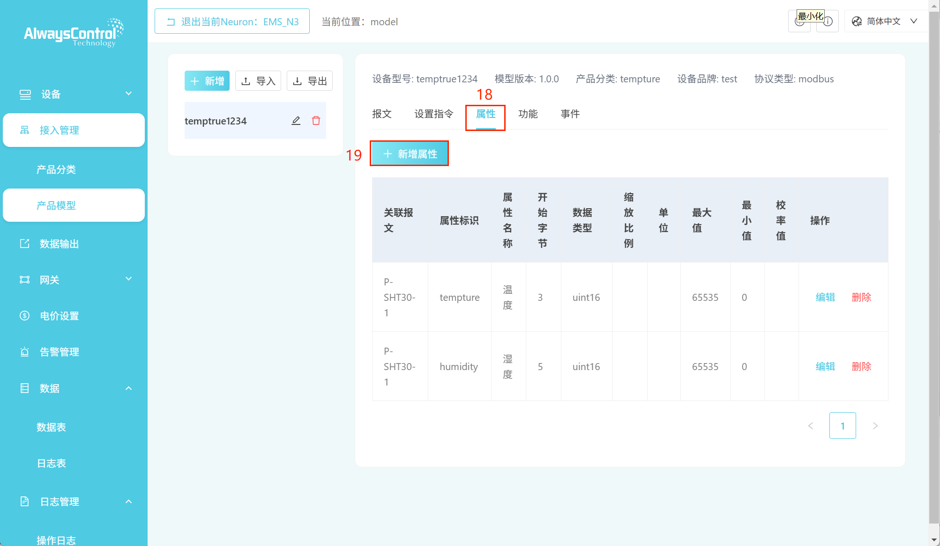
- 在新增属性的页面，填写相关字段信息，对属性进行新增
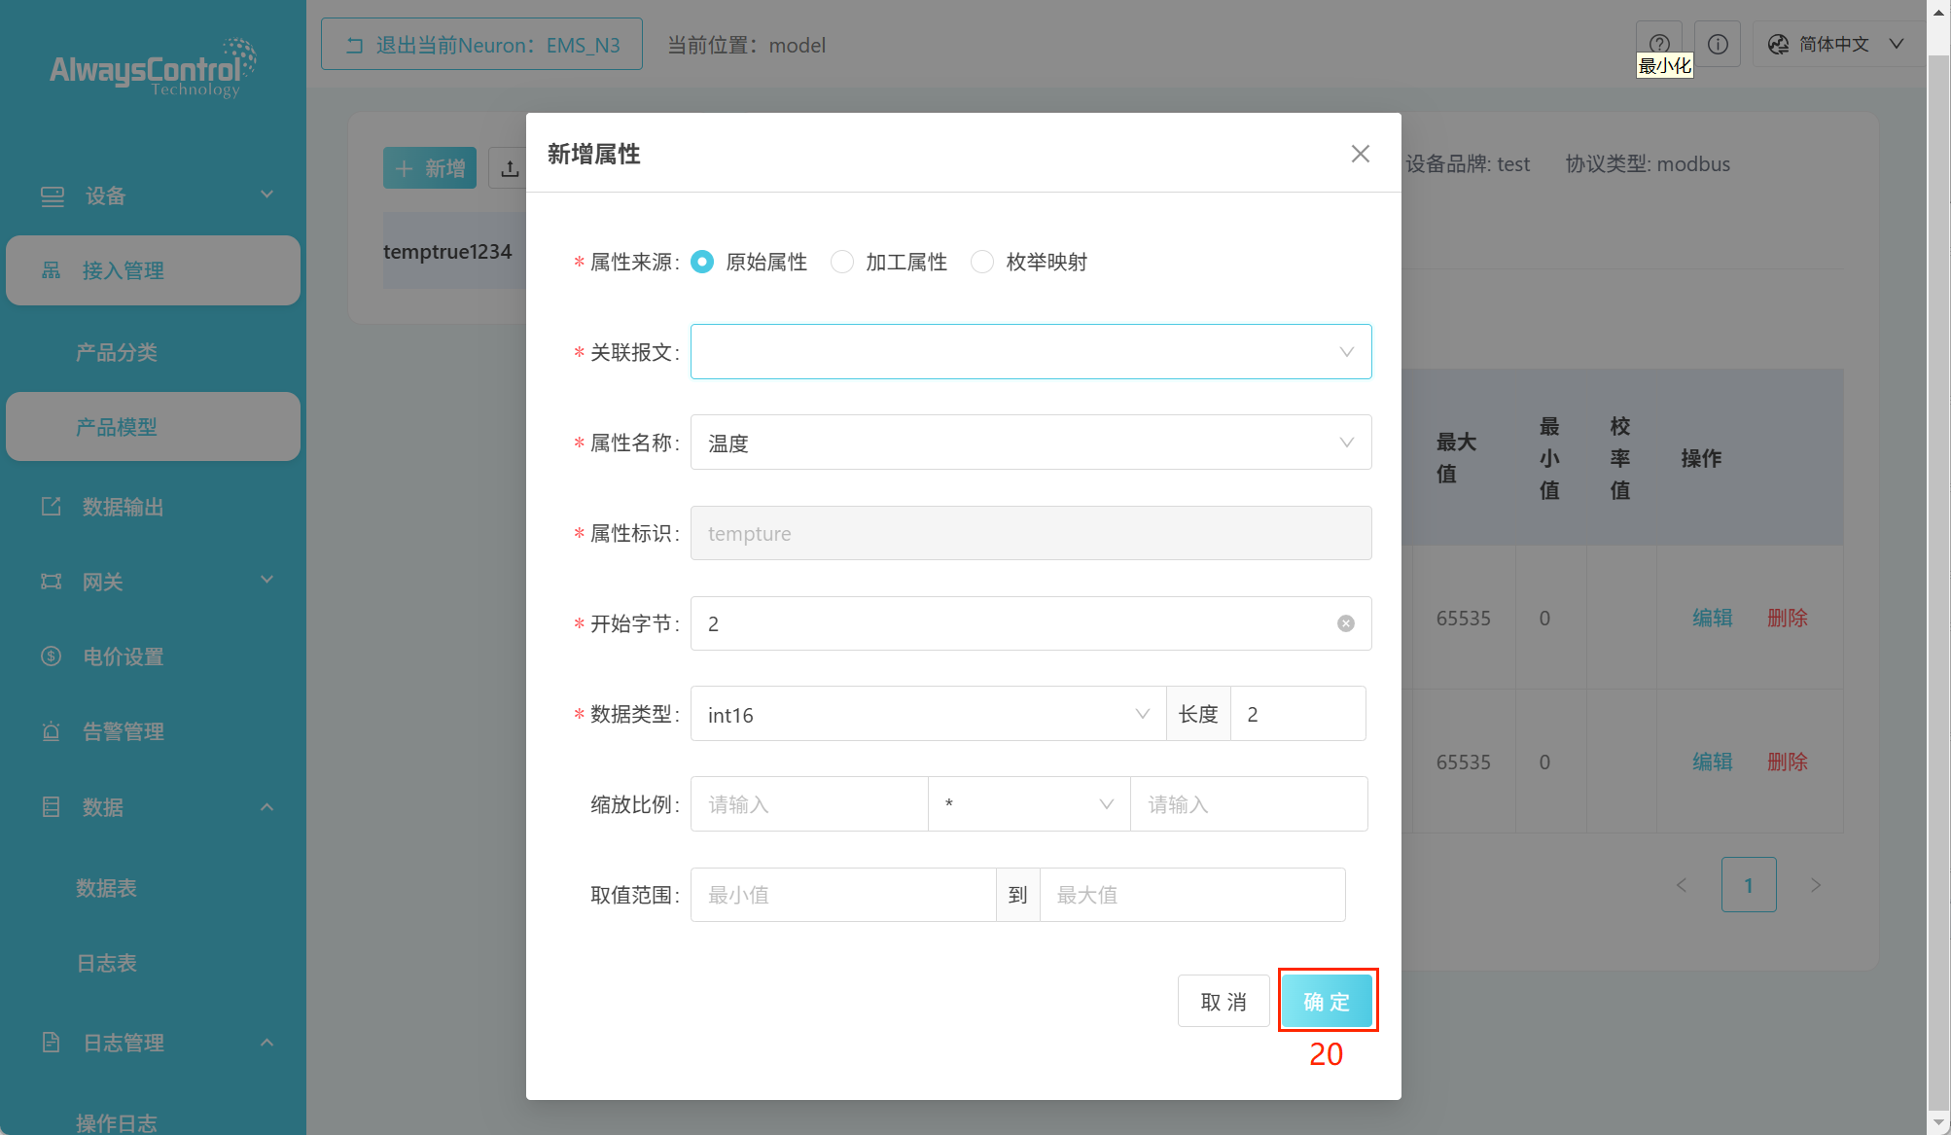
- 在导航栏选中功能，对产品模型的功能进行新增
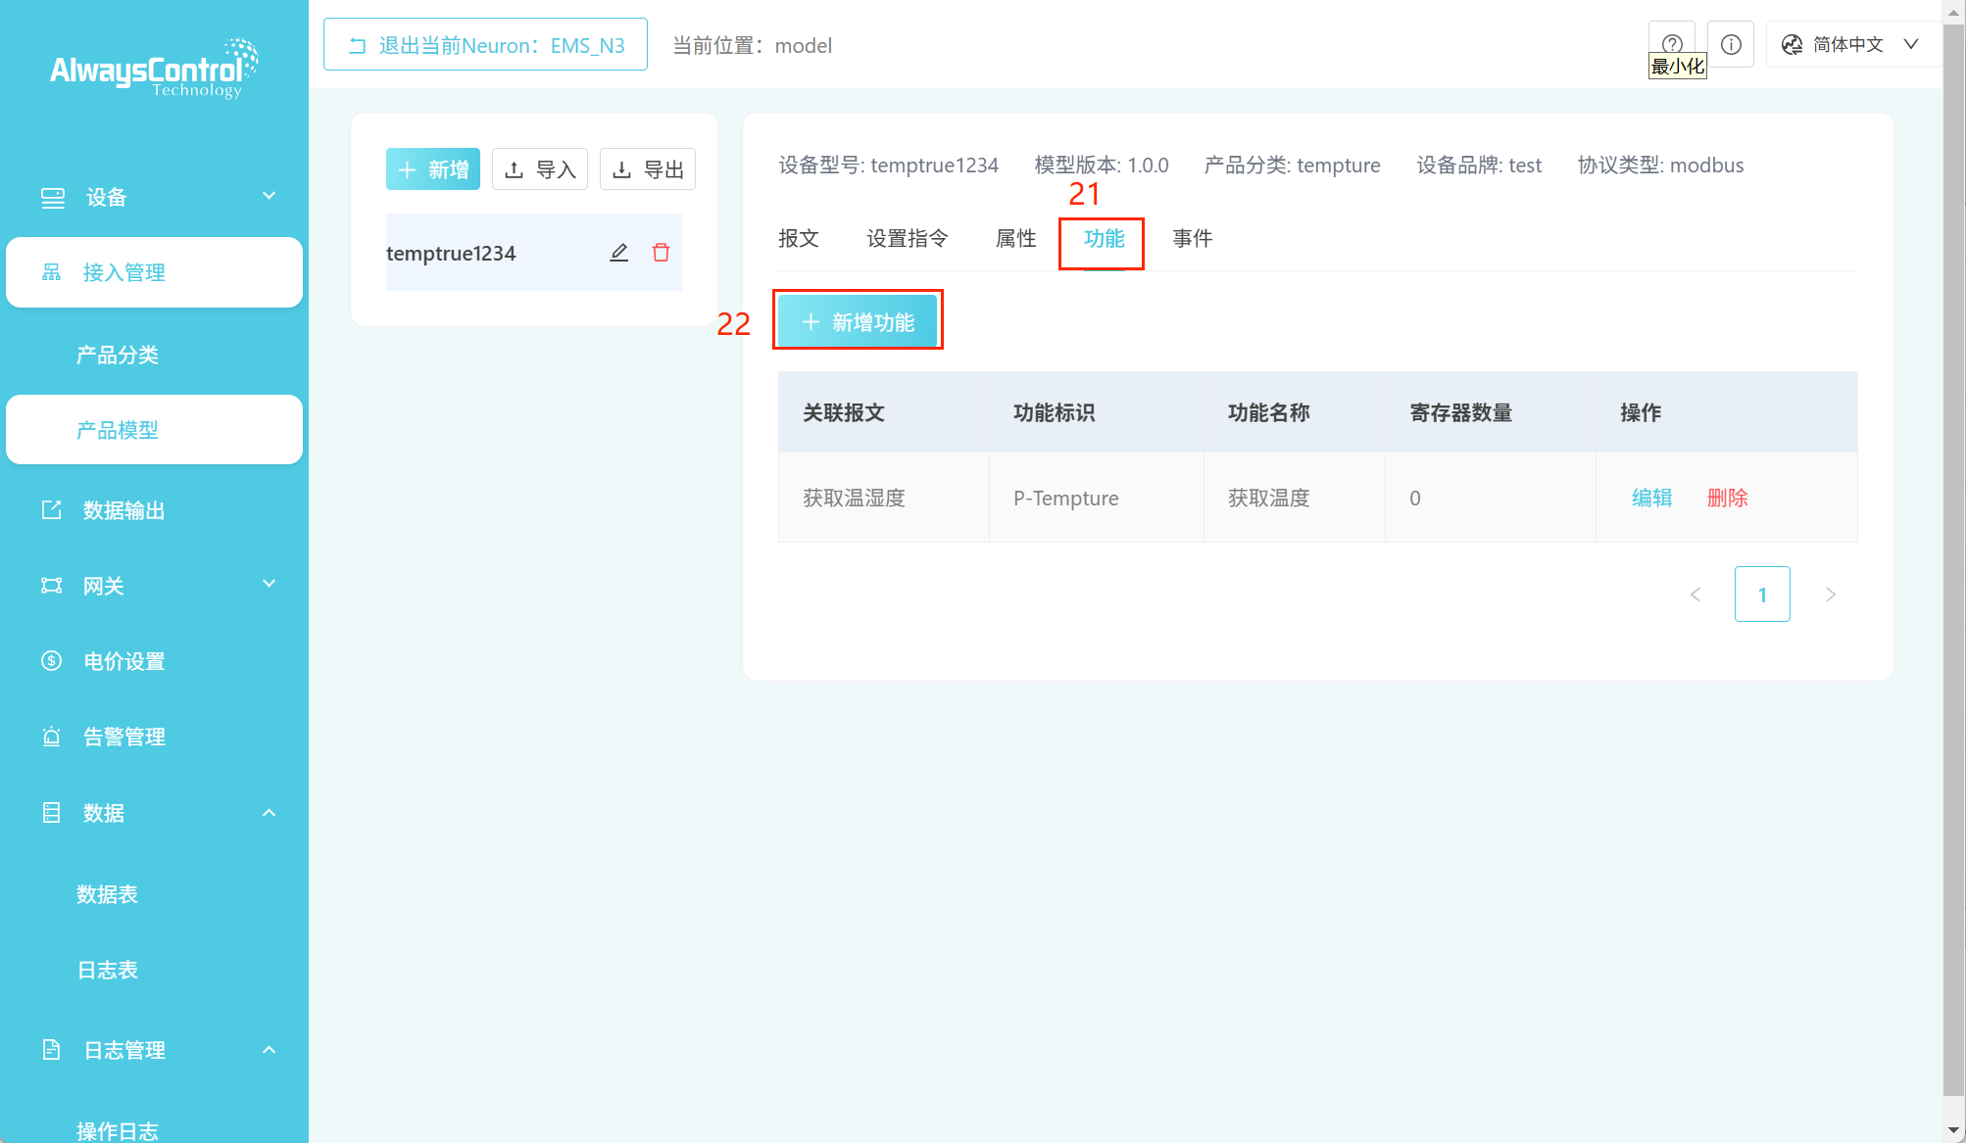
- 在新增功能页面，填写相关字段信息，对功能进行新增
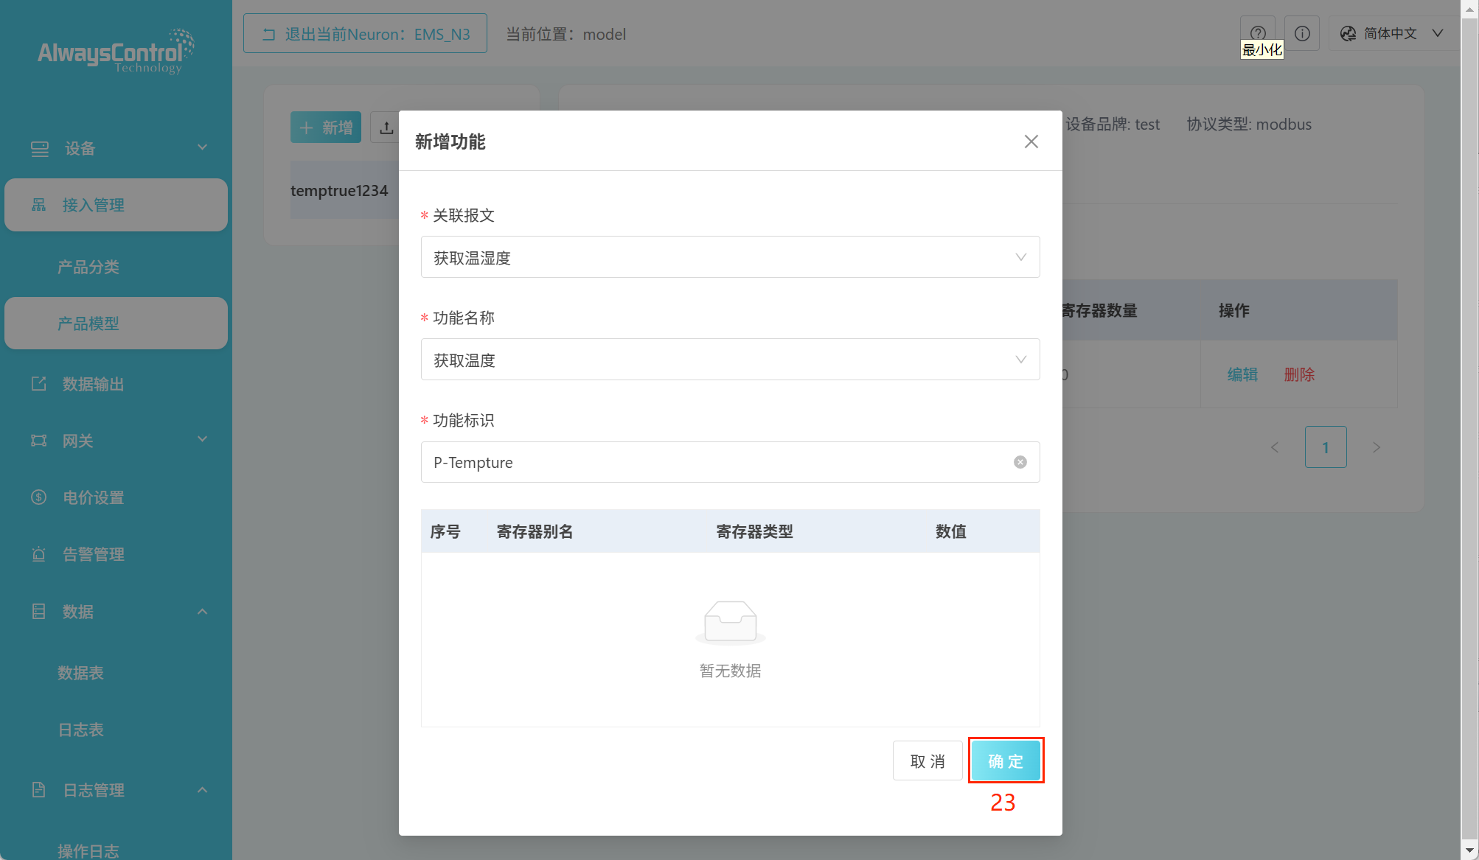
- 在导航栏选中事件，对产品模型的事件进行新增
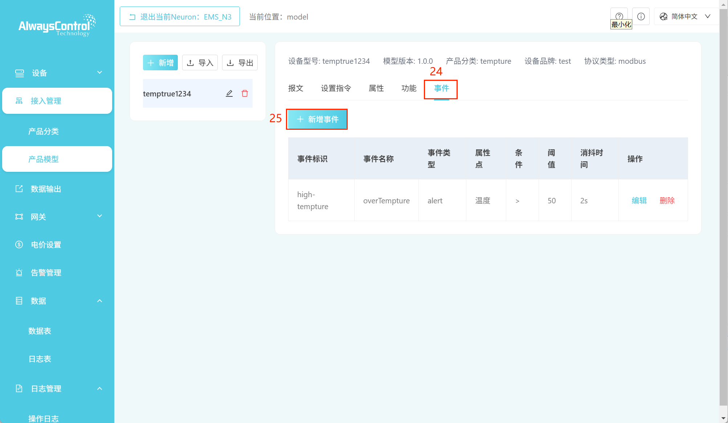
- 在新增事件页面，填写相关字段信息，对事件进行新增
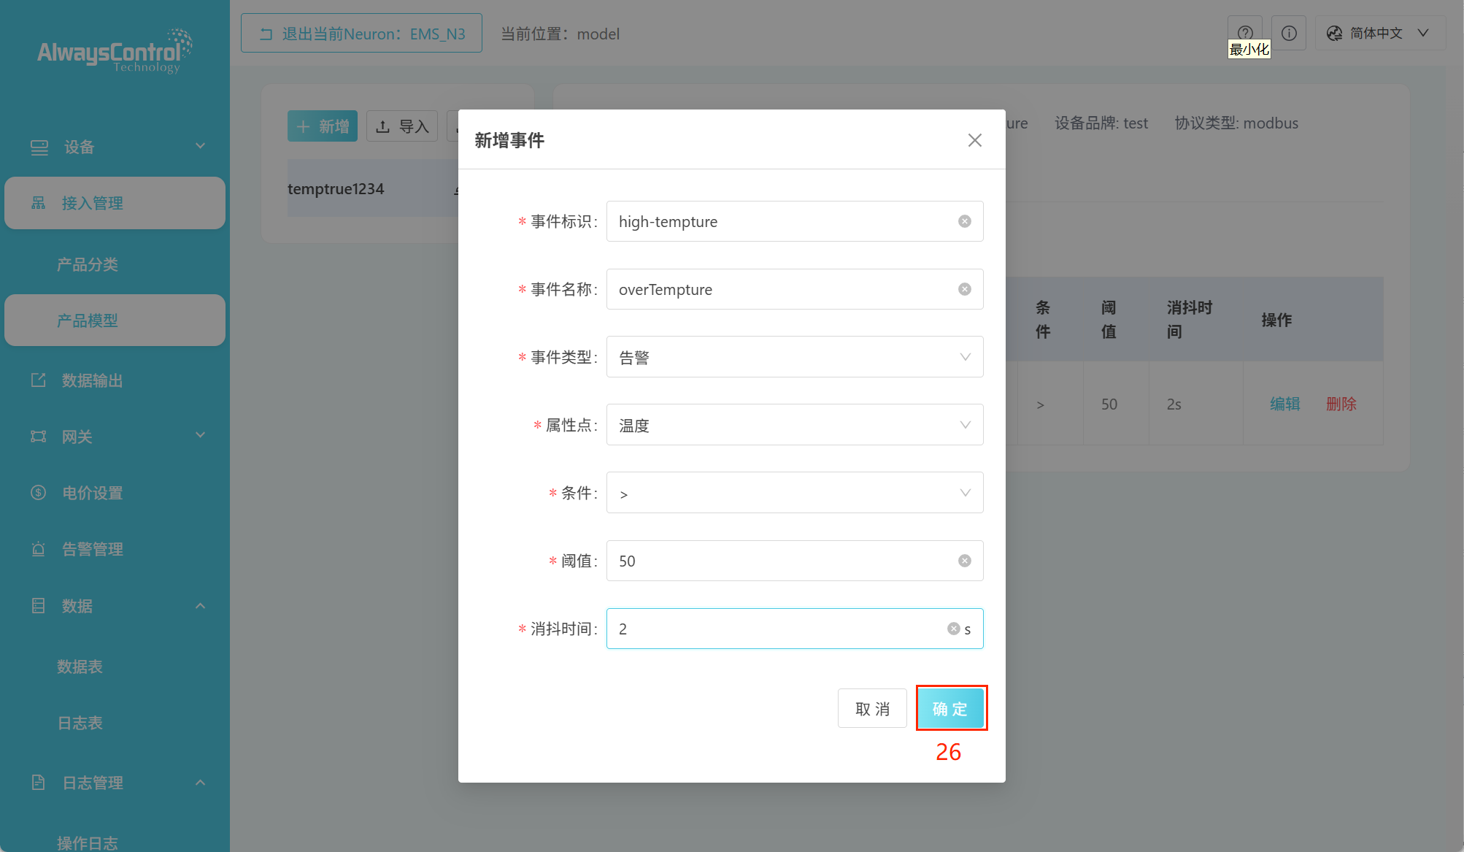
5 在产品分类和产品模型填写完毕后，可在网关菜单栏下的模型管理子菜单栏中的进行模型的添加
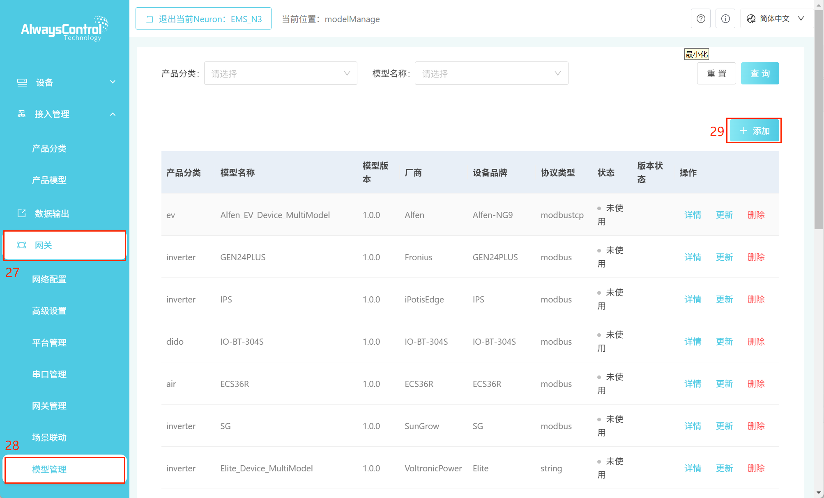
点击添加按钮后，选中tempture产品模型，并点击确认按钮将此模型添加进模型管理
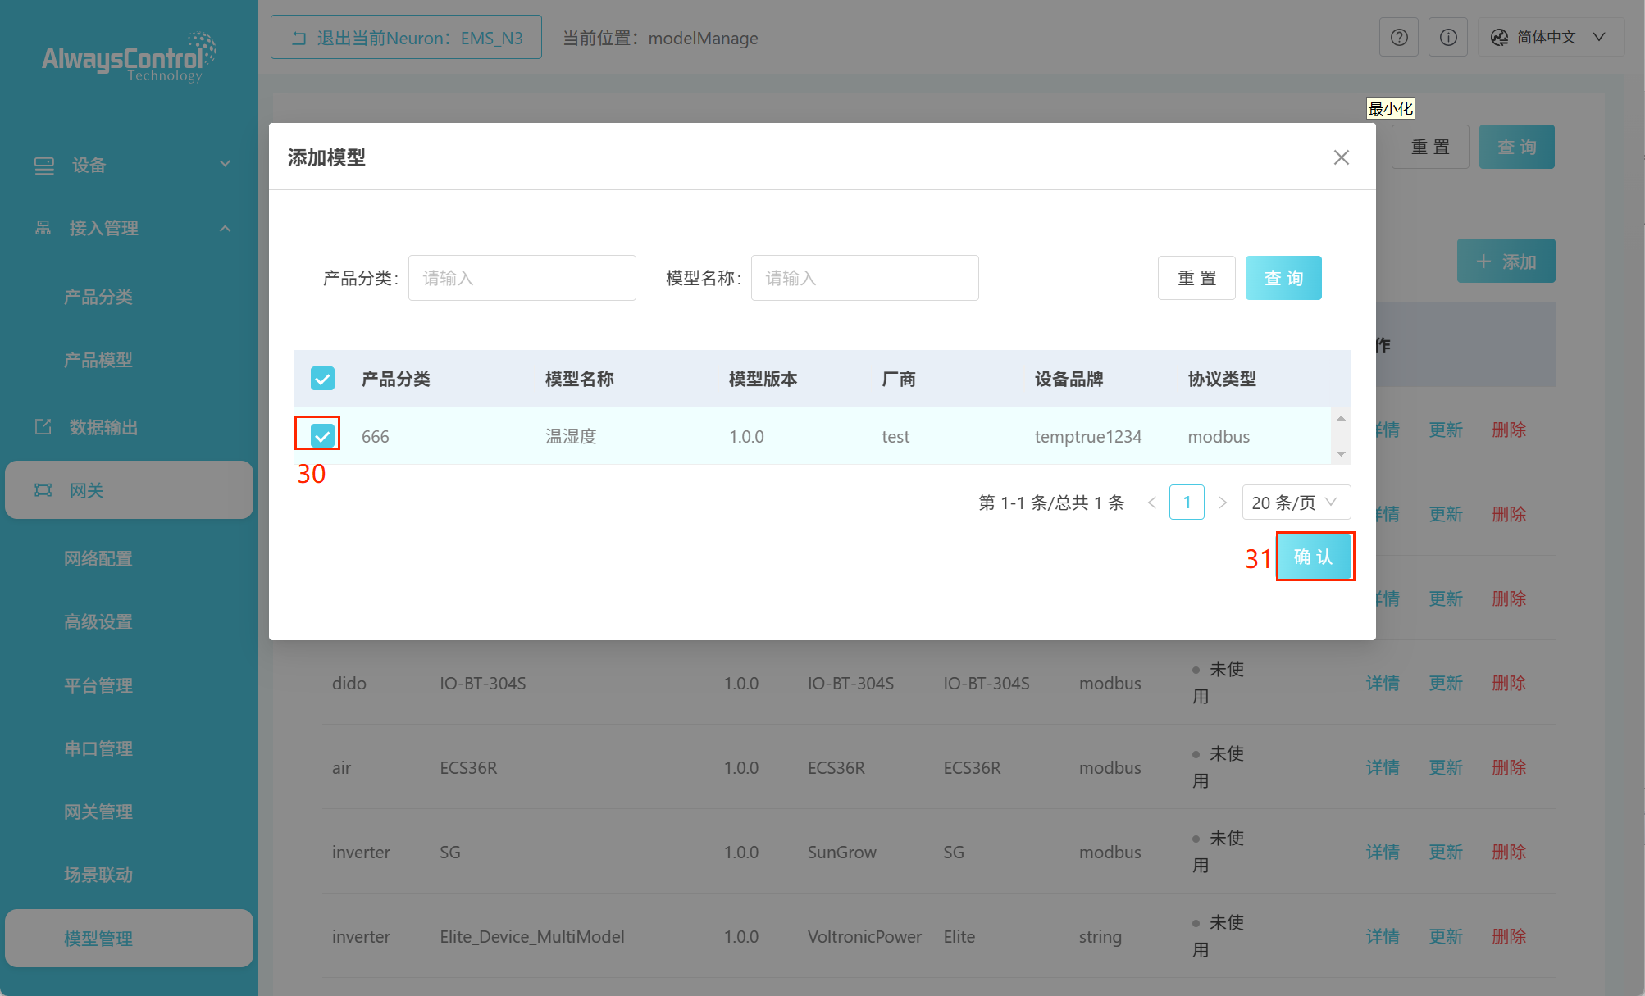
从最新模型管理页面可查看到temptrue产品模型已在列表显示，至此一个产品物模型从接入管理到模型管理流程全部结束
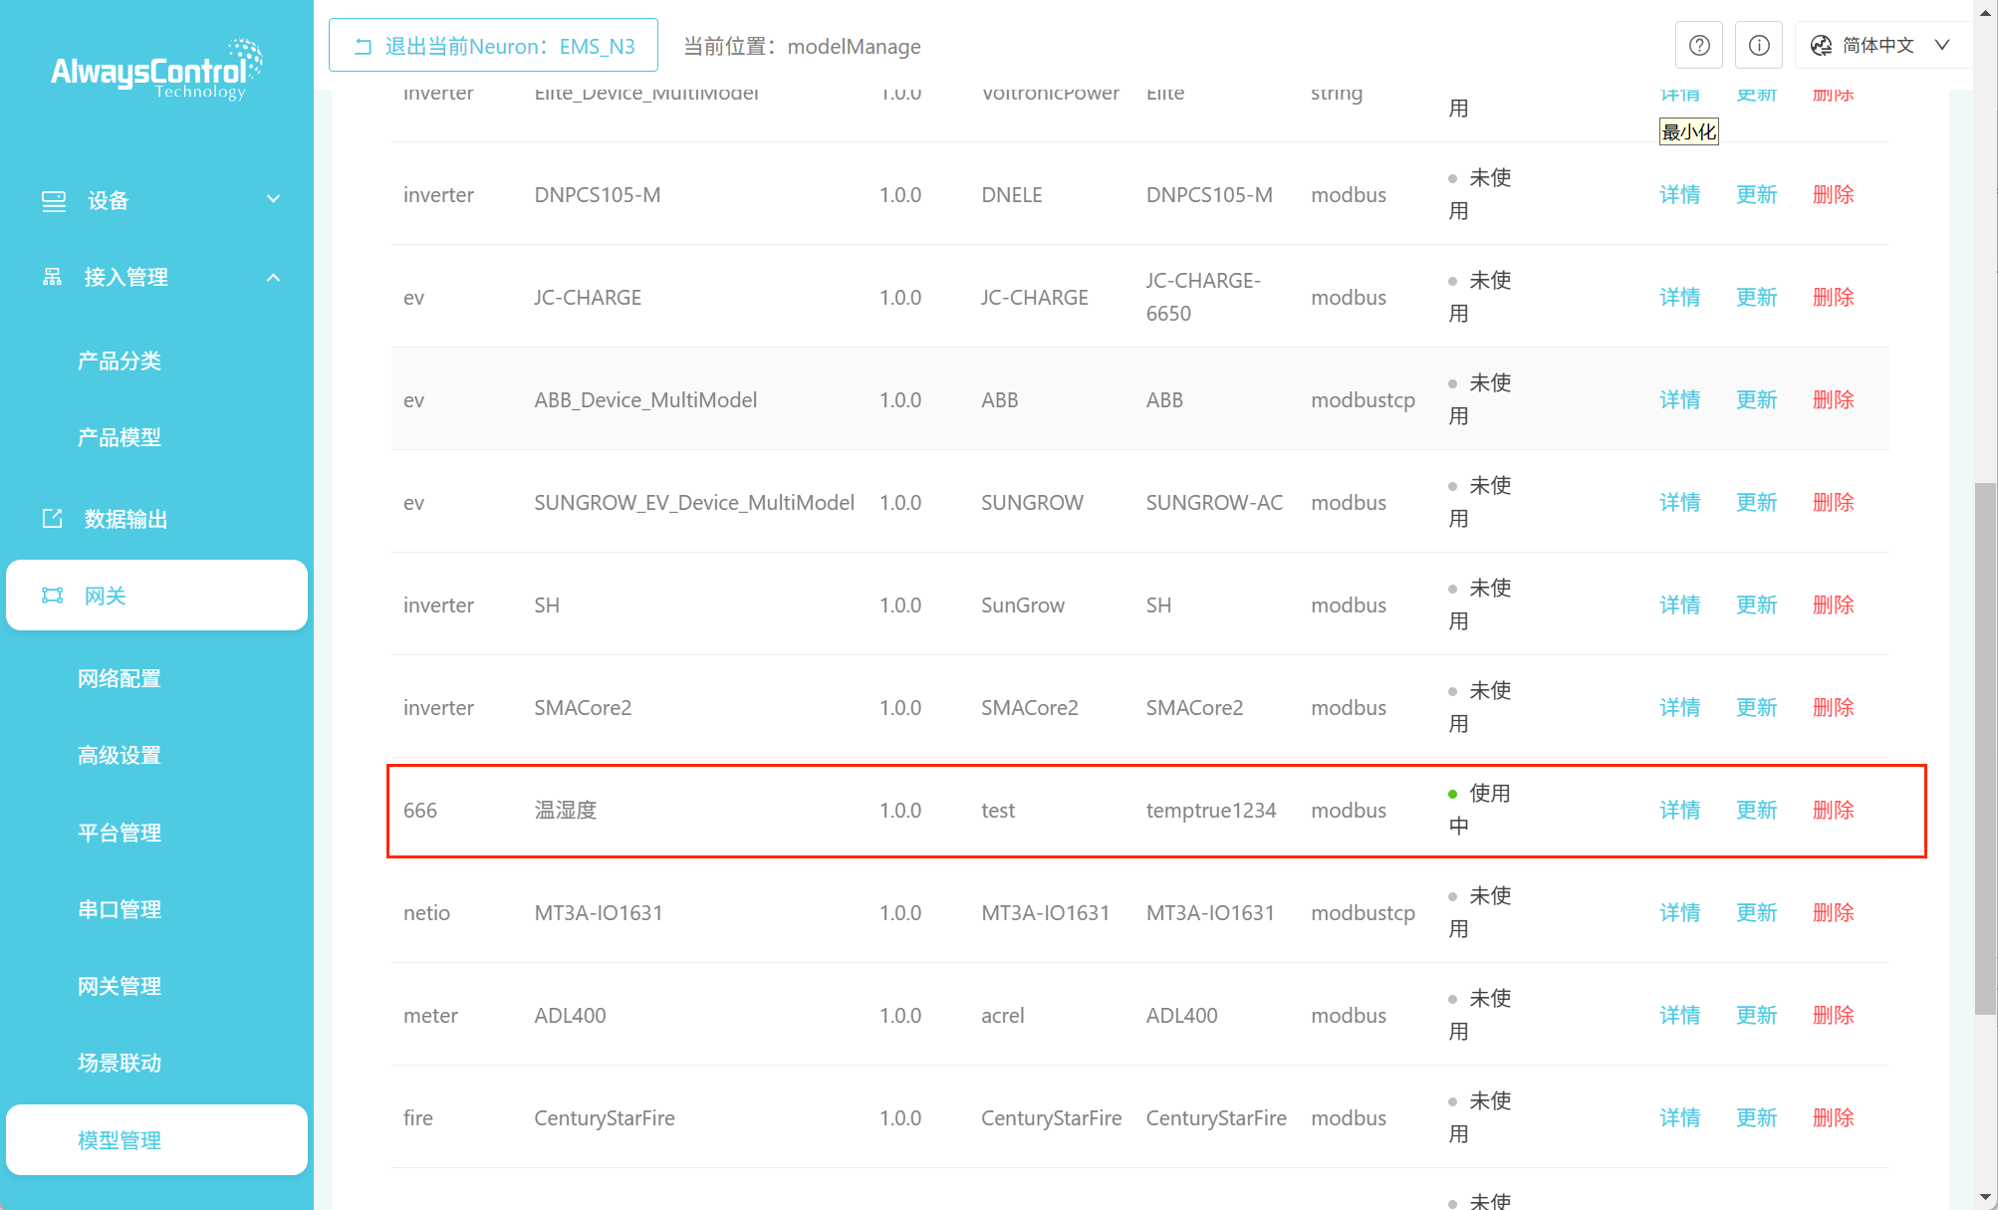

产品分类
- 点击侧边栏“产品分类”，此页面用于对系统中的产品进行统一管理
- 此页面顶部操作区域，提供新增功能，创建一个新的产品分类；提供导入功能，通过模板文件导入产品分类；导出功能，将当前的产品数据导出为文件
- 产品分类区域显示已创建的产品分类列表，例如充电桩等，每一条分类右侧提供操作图标，编辑和删除，可修改当前产品分类名称及删除当前产品分类
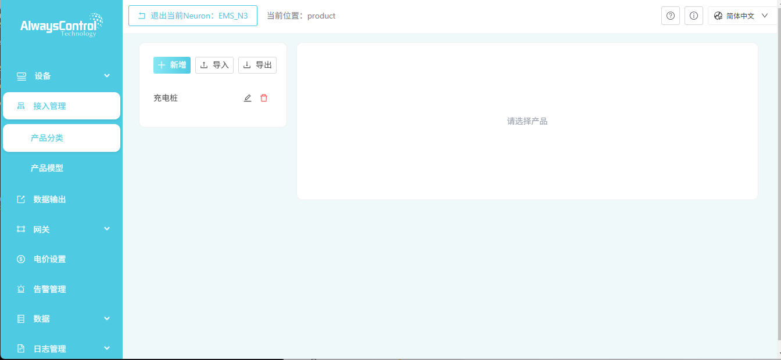
点击充电桩，右侧产品信息展示区域支持提供增加充电桩产品得属性及功能相关字段信息;此栏顶部区域显示产品相关信息，中部区域有属性和功能菜单可选择，可点击新增属性按钮，新增功能，对产品功能和属性进行新增，并提供表格显示；表格中操作此项提供二次编辑及删除功能
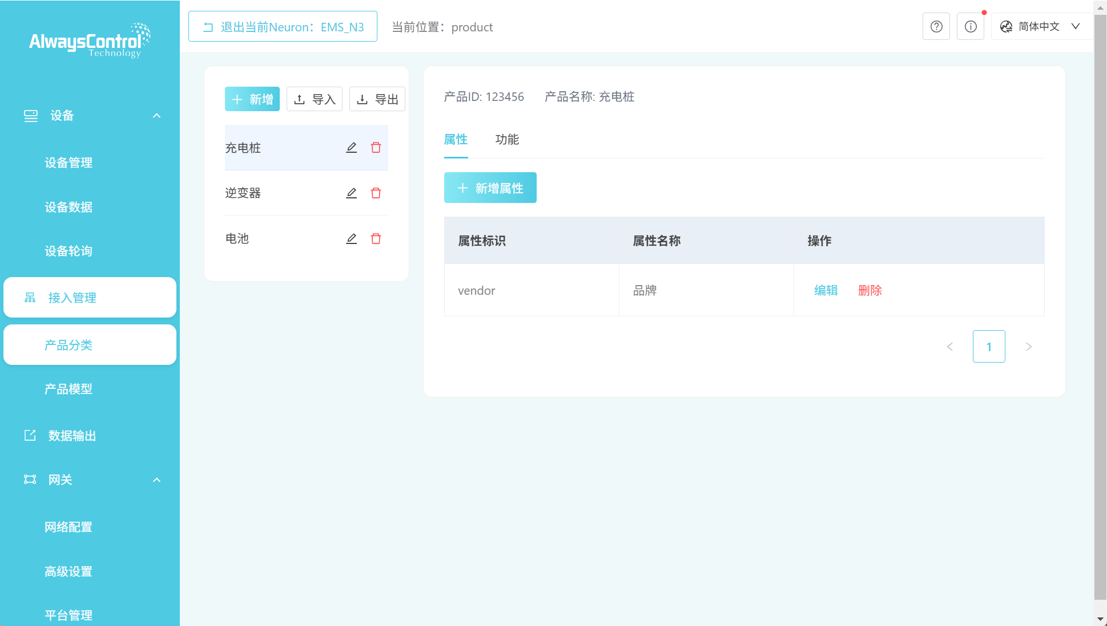

产品模型
侧边栏点击产品模型，此功能页用来新增一个产品物模型文件，标准化输入产品模型的信息。在模型列表中，顶部操作区域，支持导入及导出物模型文件功能，新增产品模型功能；产品列表右侧提供编辑与删除模型文件图标，点击编辑图标即可编辑模型相字段信息

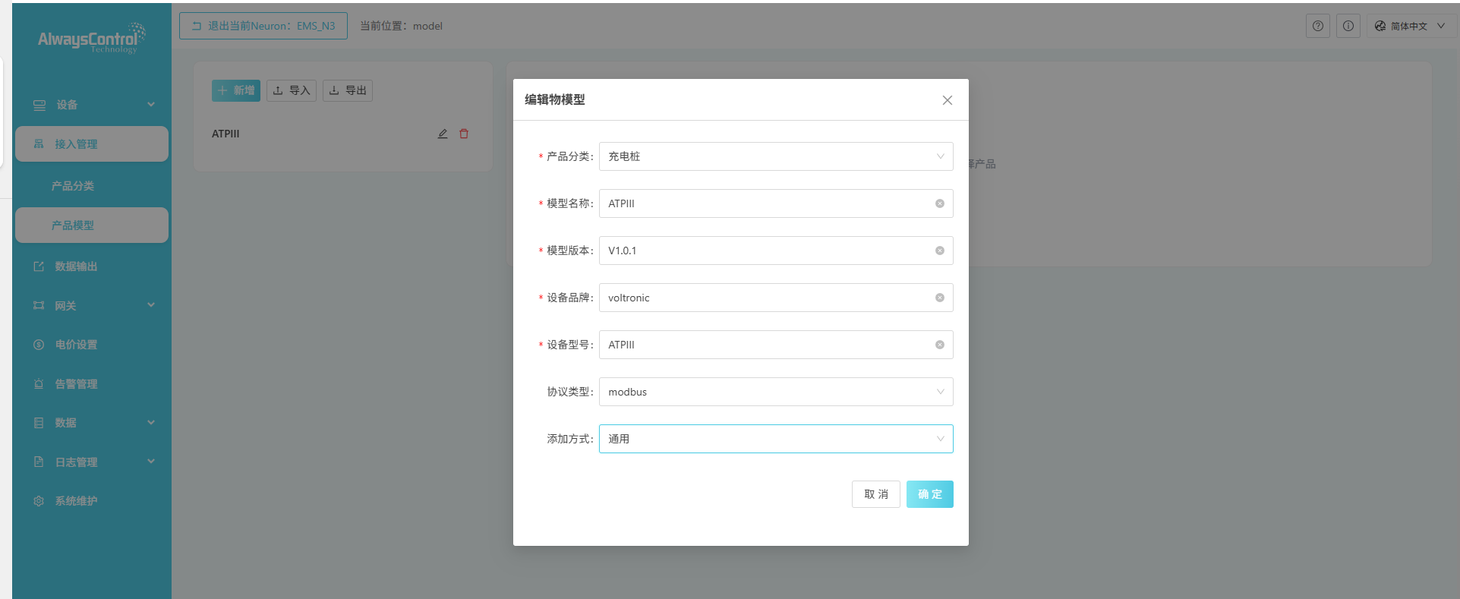
点击ATPIII此模型列表，查看此产品模型得基本信息，右侧为此模型文件详细信息的显示区域，右侧顶部展示当前模型的基础元信息，包含设备型号，模型版本，产品分类，设备品牌，协议类型；模型配置通过页签进行分类管理，包含报文，设置指令，属性，功能，事件；可新增报文，设置指令，新增功能，新增事件等
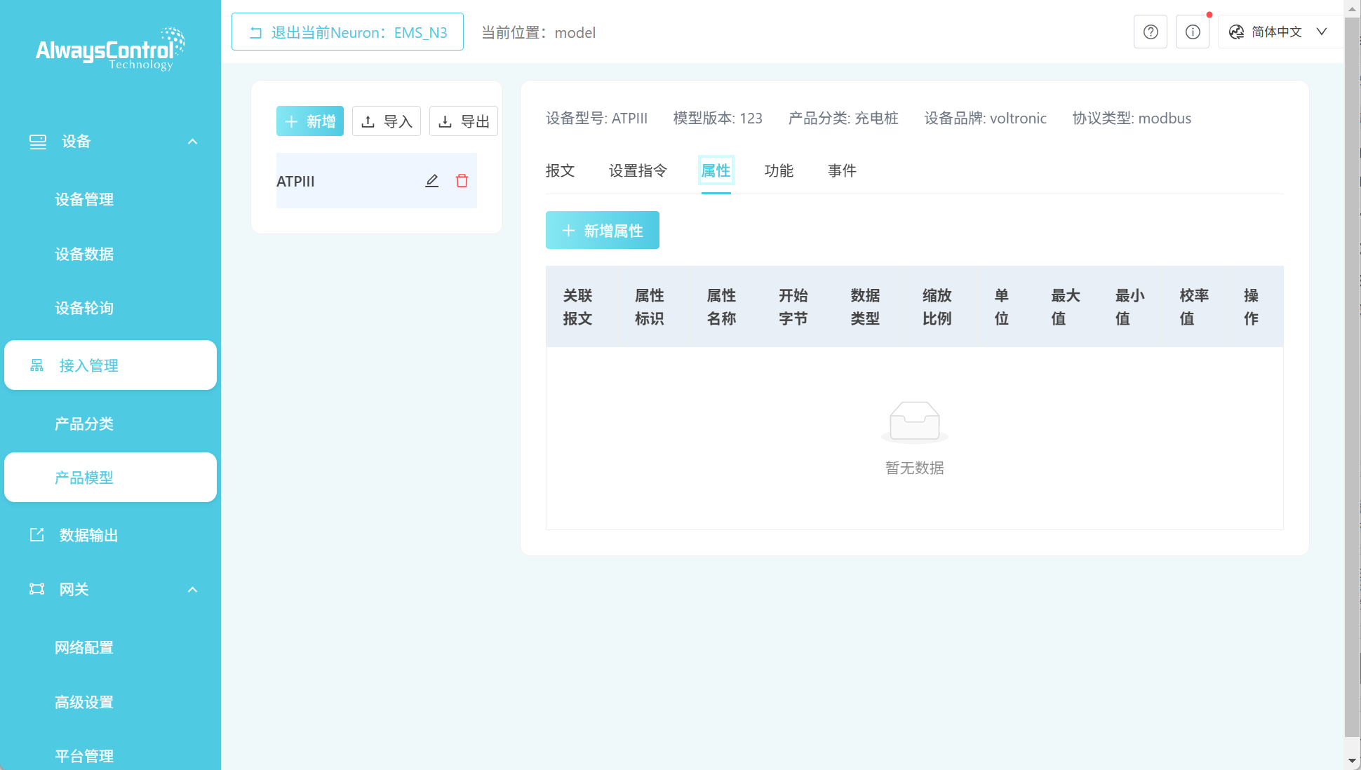

设备*

设备管理
- 侧边栏点击“设备管理”，此功能页用来添加和删除设备以及设备列表查询
添加设备：点击添加设备会出现选择配置模式，Neuron II设备支持固定模式和自定义模式（PLC为Neuron III设备独有）以下是示例设备的绑定与解绑流程（以VoltronicPower下的产品类型inverter型号Elite作为示例演示）。
固定模式：选择固定模式后，选择RS232-0端口，所选端口将对应至Neuron II设备的相应物理接口。点击“下一步”进入添加设备流程。点击“添加设备”，依次勾选直至选中对应的具体设备。接着，为该设备输入一个“设备名称”，完成后继续点击“下一步”。此时，在未启用设备列表中，将新增刚才添加的设备。
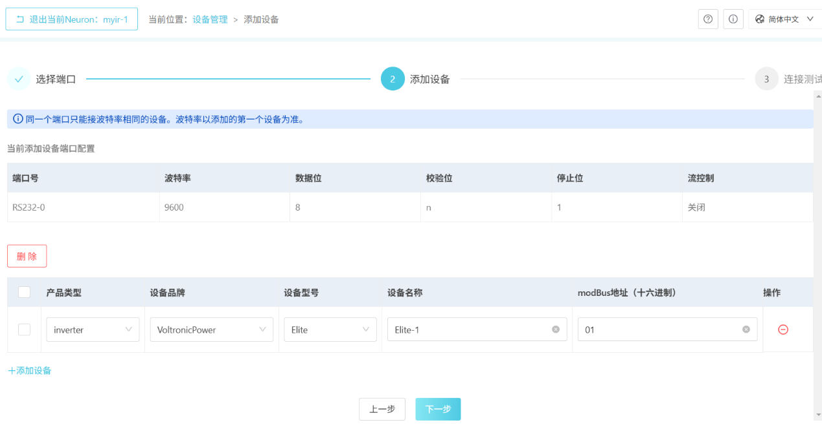
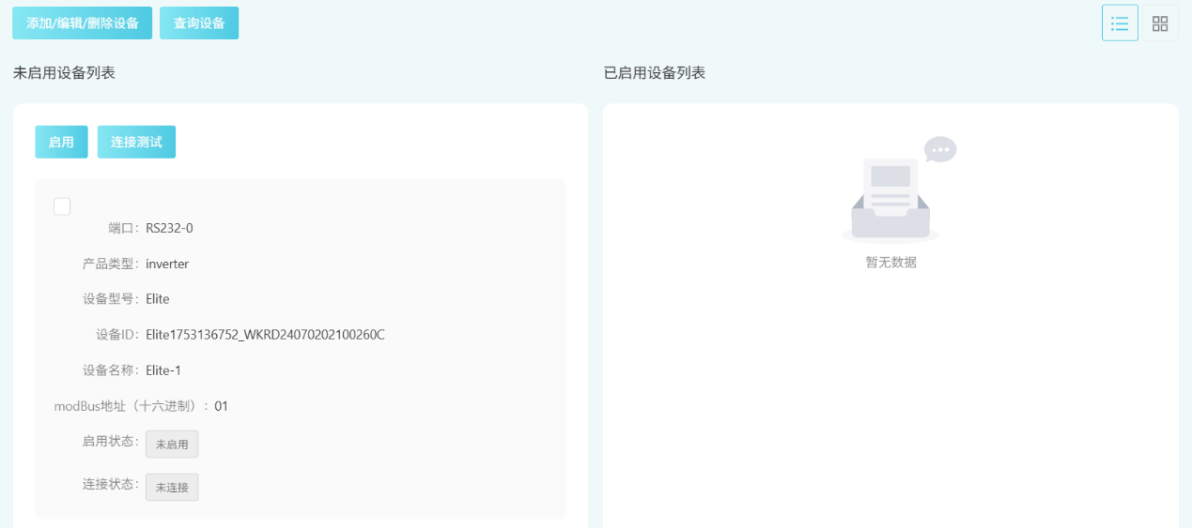
然后勾选此设备，点击连接测试，当出现连接状态变为已连接即可，然后勾选设备进行设备启用，根据提示依次确认即可，此时设备就已经启用成功就可以在数据页查看Elite的数据
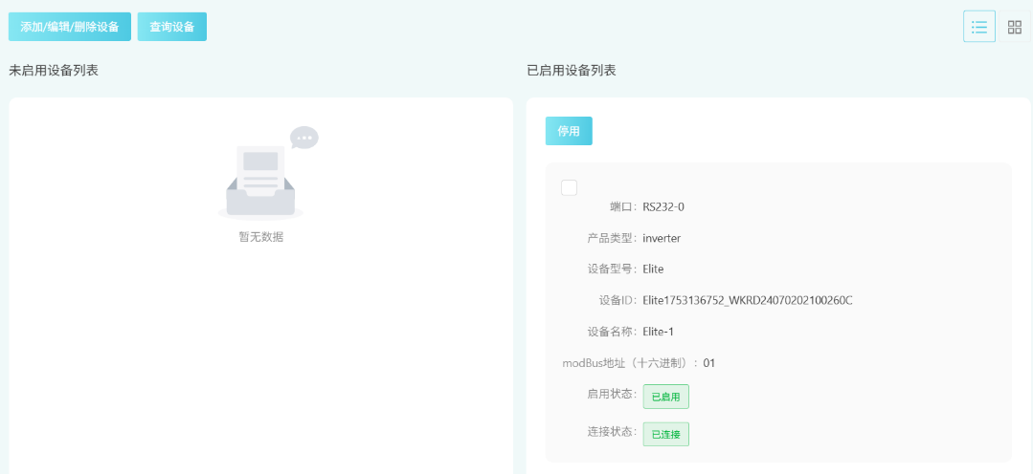
自定义模式：选择“自定义模式”后点击“下一步”。添加设备时，依次选择“产品类型”、“设备品牌”、“设备型号”、“设备名称”和“端口号”。接着，查询对应端口号的配置是否与添加的设备相符。若不相符，则点击“编辑”进行配置调整。完成后，点击“下一步”进入“连接测试”环节。后续步骤与前文所述一致，测试设备连接性，并启用设备。
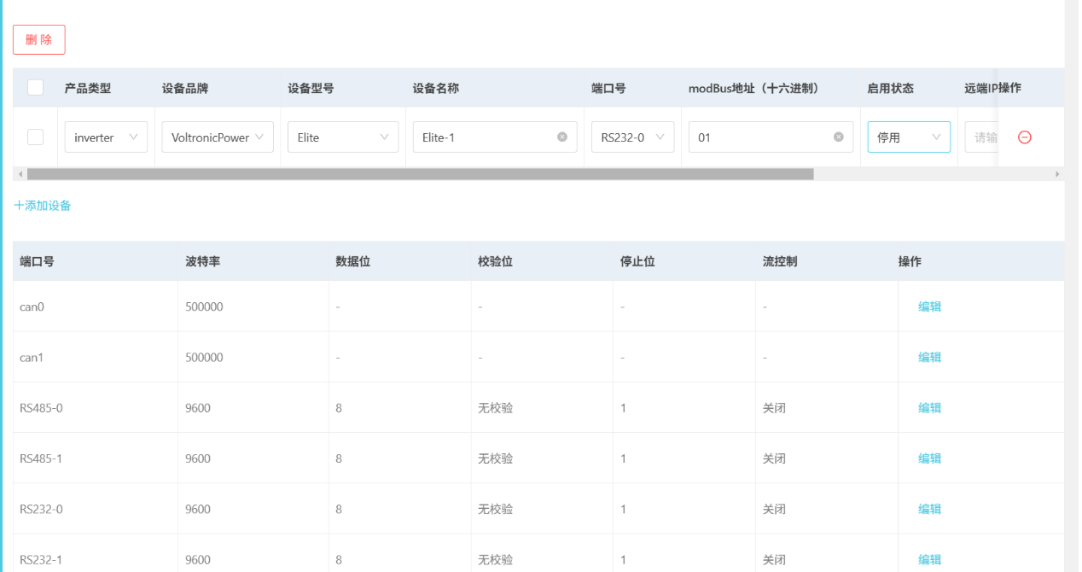
设备删除操作：点击“添加/编辑/删除设备”选项，可选择勾选多个设备后统一删除，或直接点击设备旁的删除图标进行单个删除。随后点击“下一步”，并按照系统提示逐步操作，直至完成整个删除流程。
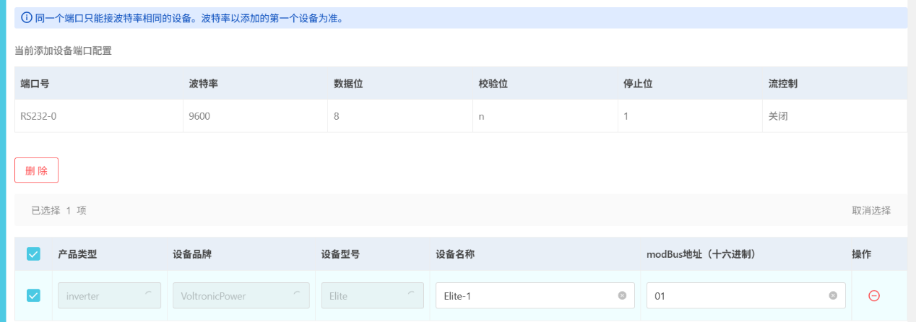

设备数据
- 侧边栏点击“数据”，此功能页用来查看启用设备的实时数据以及历史数据。
点击详情即可查看对应设备的数据，由于示例设备Elite是一个Hybrid Inverter，所以在实时数据可以看到对应的各种数据，包含光伏，负载，电网，电池的各项基础数据，以及查看对应的历史数据，以表格和图标形式展示出来。

设备轮询*
- 侧边栏点击“指令配置”，此功能页用来查询和修改设备指令轮询间隔。
指令轮询间隔为0代表此条指令不会进行轮询，也不会输出对应的信息
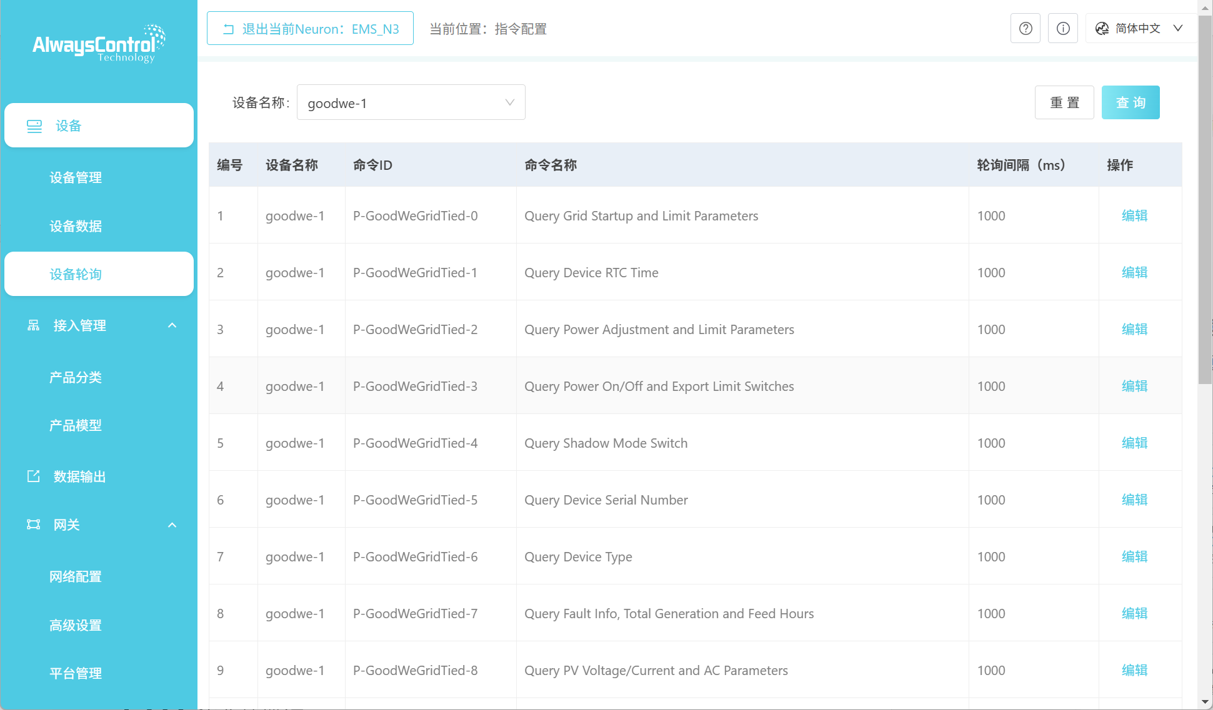

数据输出
侧边栏点击“日志管理”，日志管理页内有查看日志栏和日志管理栏
- 查看日志栏：选择要查看的日志、日志等级、关键字和行数，点击查询即可在下方显示符合条件的日志内容
- 日志管理栏：可查看日志列表，选择日志进行上传、下载和删除操作，上传会将选中的日志文件上传至云服务器，下载会将选中的日志文件打包下载到本地，删除会清空选中日志里的内容
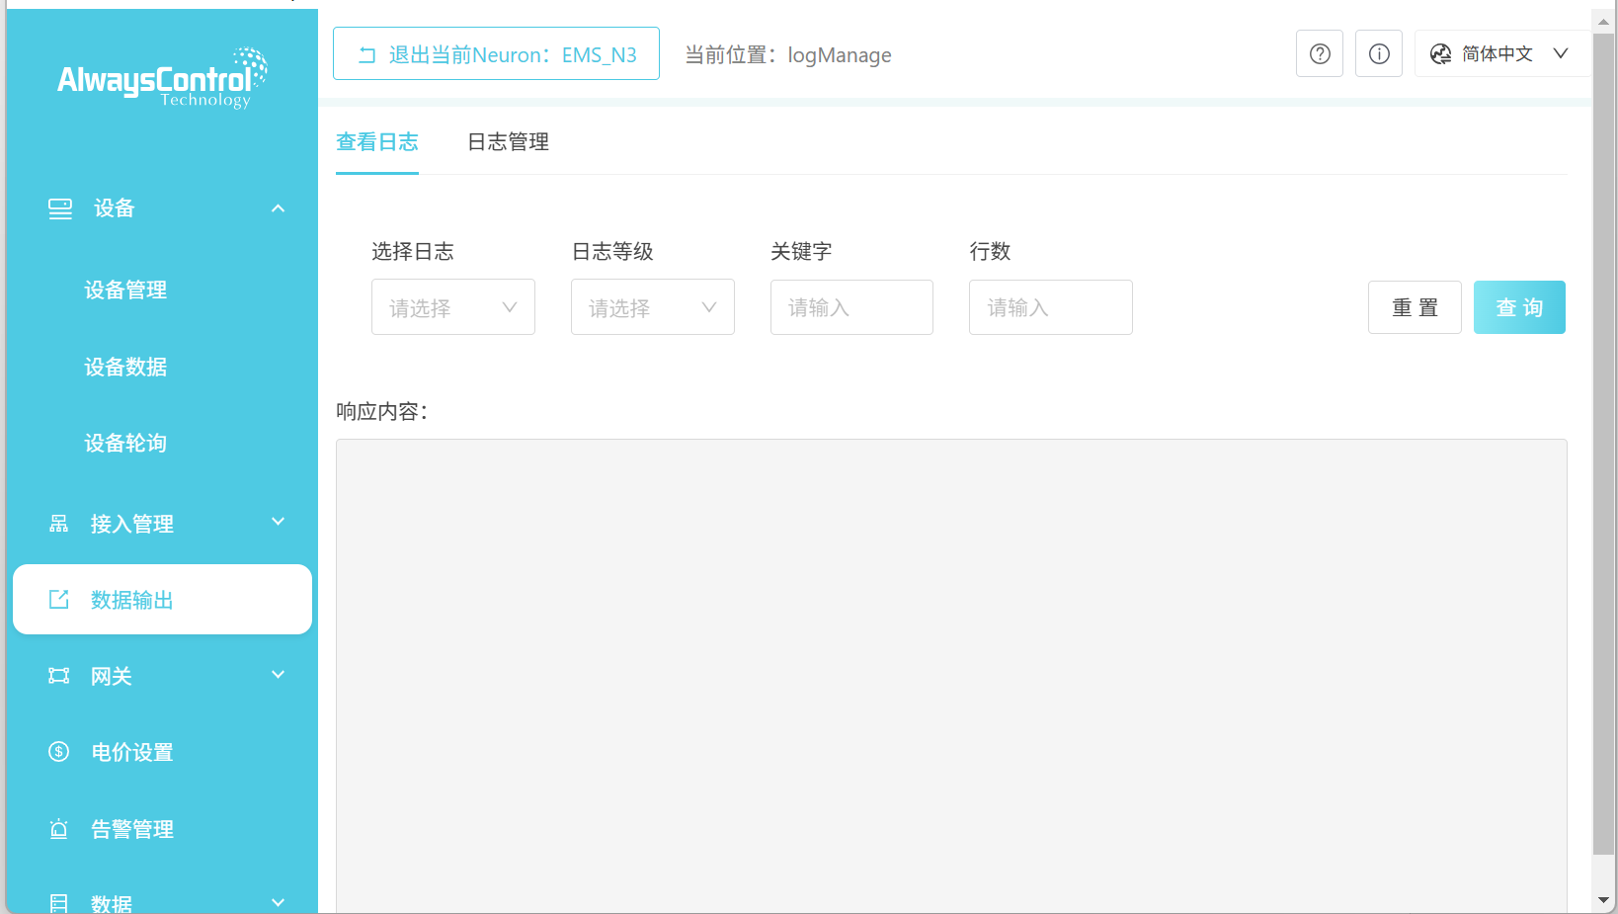
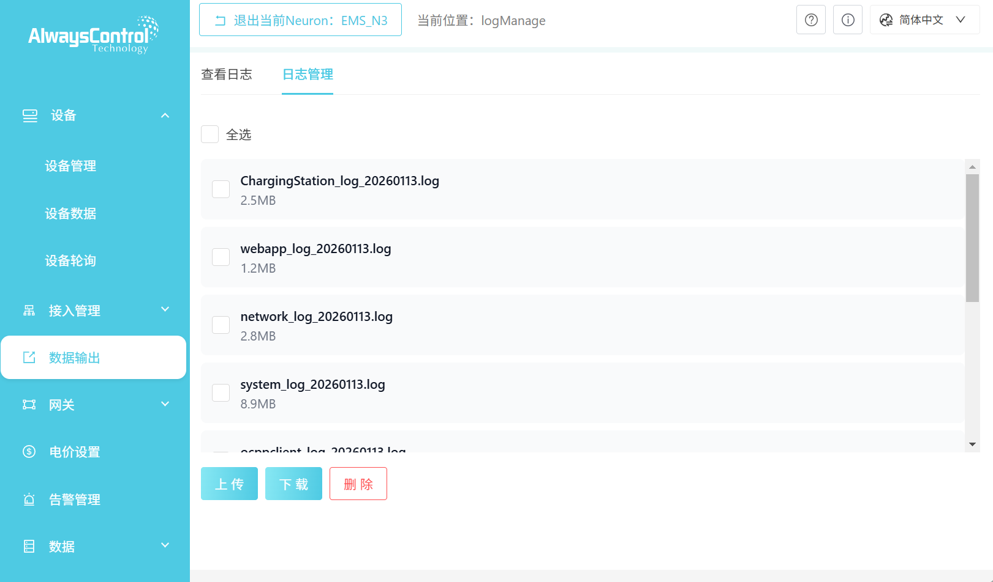

网关

网络配置
- 侧边栏点击“网络配置”，此功能页用来修改设备的网络配置。
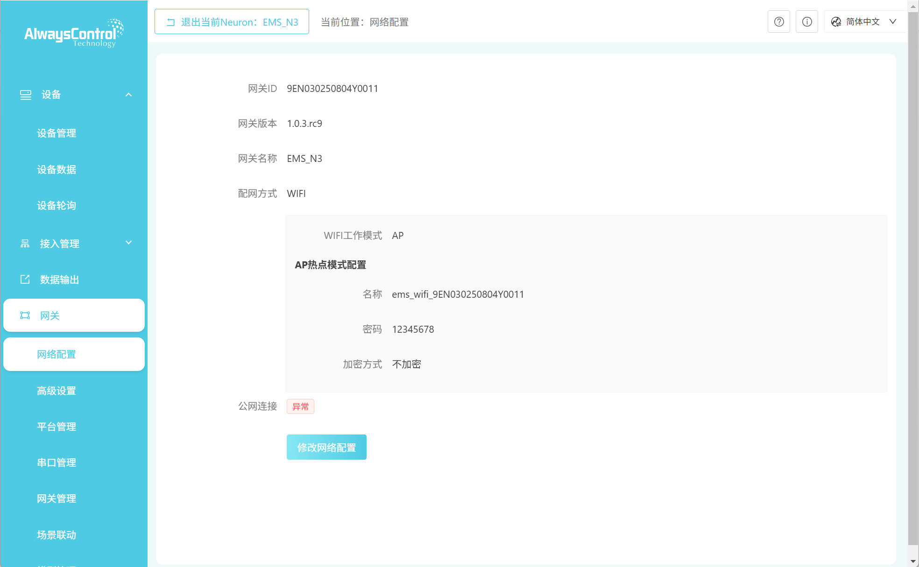
系统默认的网络配置为WIFI下的AP模式。若需设备上网，需点击修改网络配置。配网方式共三种：有线、WIFI和4G。
有线方式：需将网络模式修改为动态IP，即自动DHCP，并确认修改。此时，路由器将分配一个IP地址给设备，以供上网使用。
WIFI：WIFI的工作模式分为两种，即AP模式和STA模式。在AP模式下，设备会生成热点，等待其他设备连接，这也就是前文提到的AP配网所使用的模式。当设备需要通过路由器上网时，需切换至STA模式，随后输入相应路由器的名称、密码及加密方式，确认修改后，设备便会连接到对应的无线局域网中。
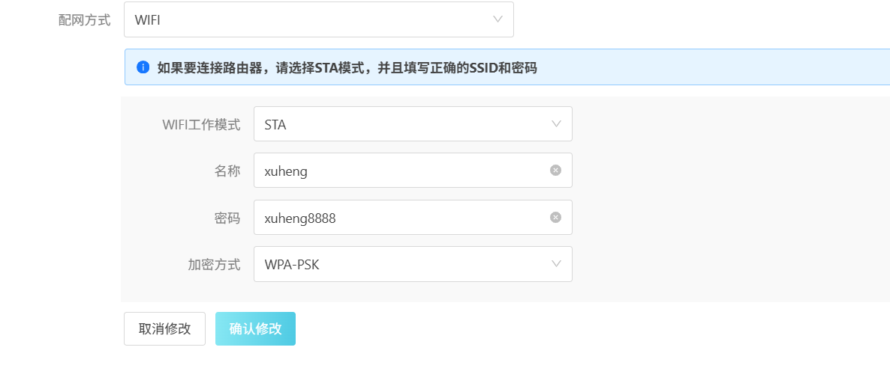
若是以网线配网的方式进入工控软件，则是在下方找到需要连接的WIFI，然后点击对应的“连接”，输入密码后点击“确认修改”
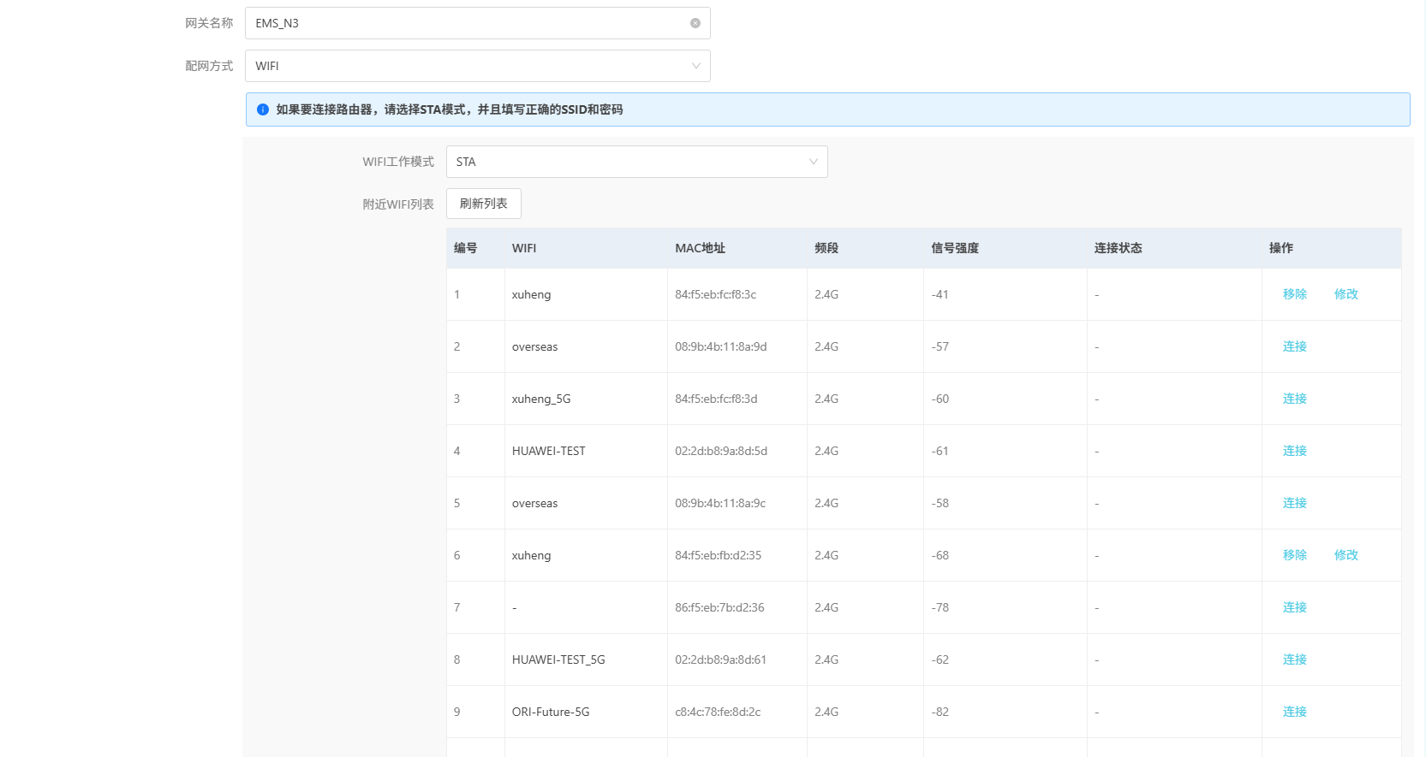
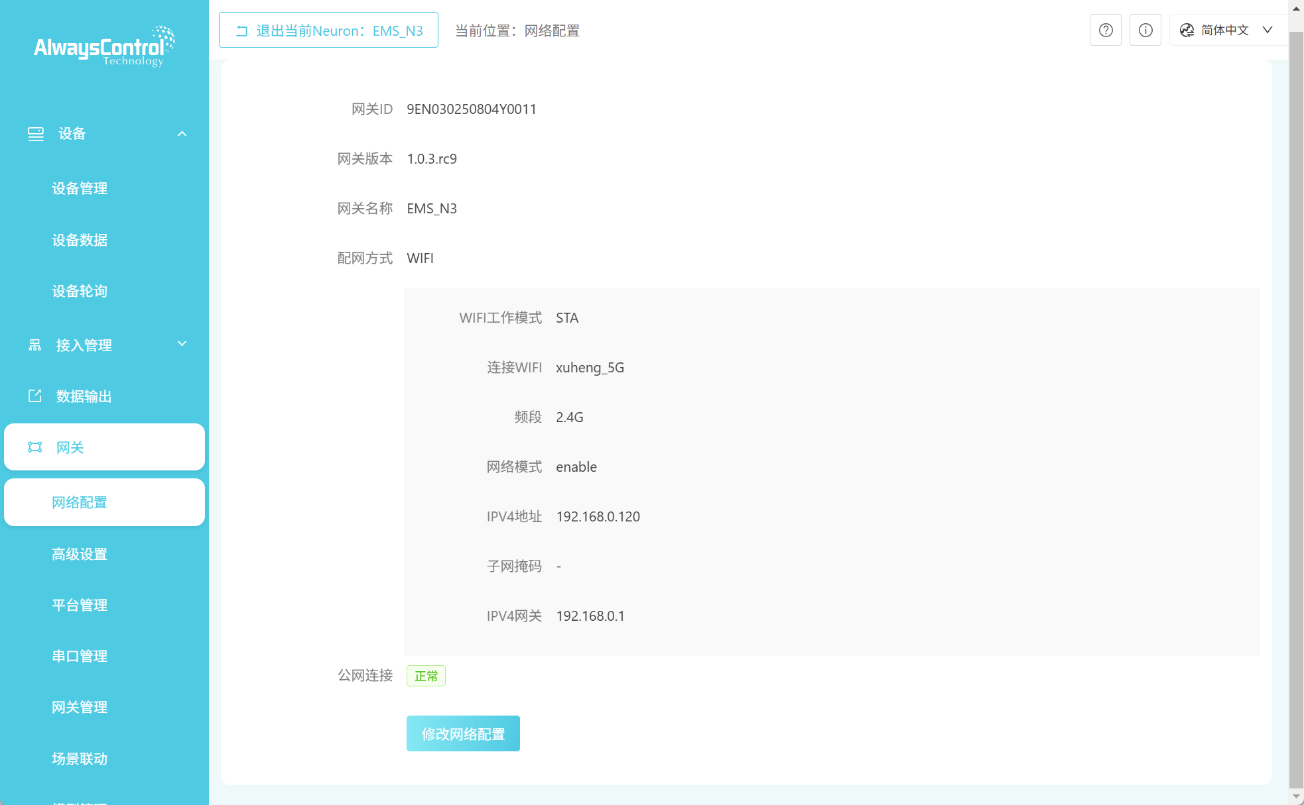
设备对应的IPV4地址出现，即表明该设备已成功连接至路由器的无线局域网。对于4G网络配置：选择4G配网方式，确保4G功能已启用，随后确认修改操作，系统将自动对插入的4G卡进行拨号上网处理。
公网连接：可显示当前公网的连接状态，正常代表能够正常连接到云服务器，异常代表当前无法连接到云服务器

高级设置
- 在侧边栏点击“高级设置”，此功能页面用于对系统进行设置项的下发，针对逆变器、电池和充电桩进行设置
- 逆变器设置：在此处可设定逆变器的工作模式，以及最大流入电流
- 电池设置：可配置是否允许电网为电池充电，以及设定电池的最大充电电流和截止放电的SOC值。当SOC值低于设定值时，电池将停止放电。
- 充电桩设置:可配置充电桩模式、最大功率、充电模式、负载模式、电网最大流入电流和充电桩最大充电电流
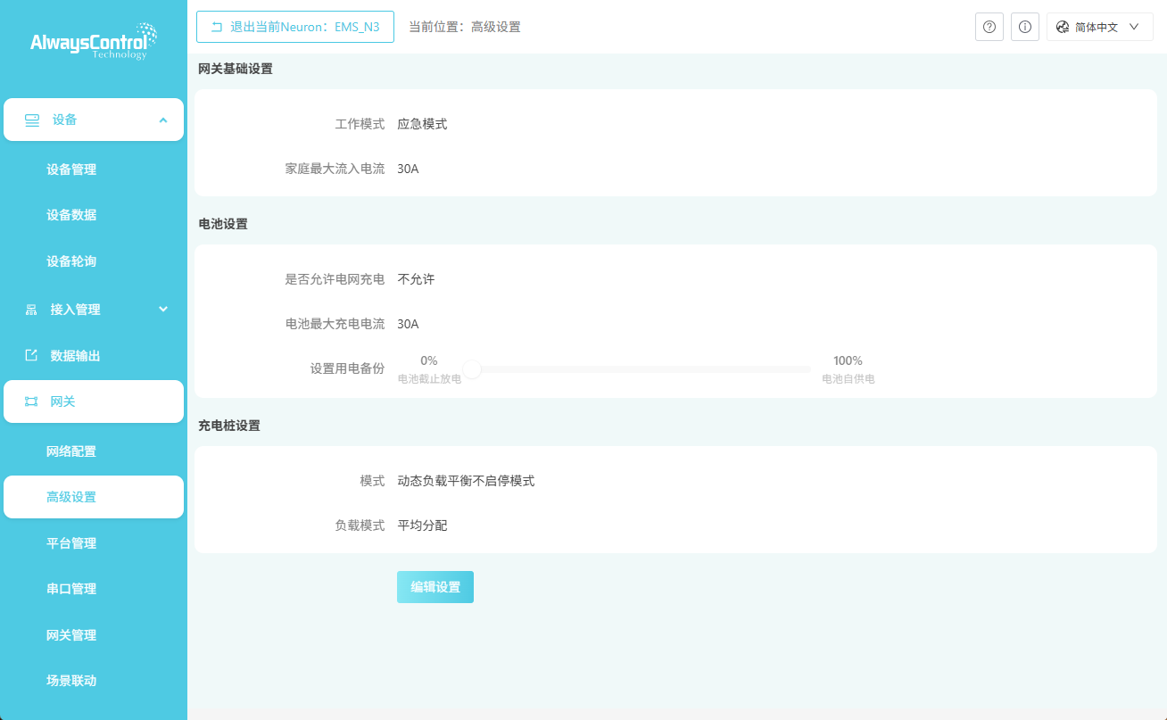
- 高级设置操作流程指引
- 点击编辑设置按钮，对网关/电池/充电桩进行设置
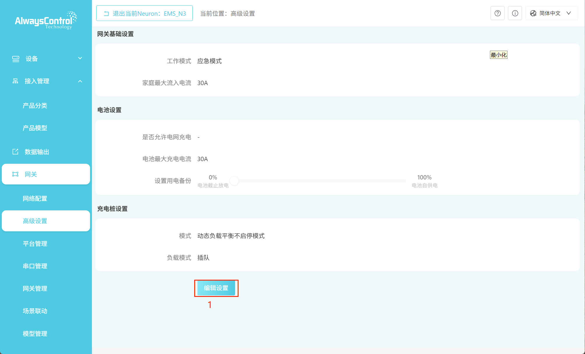
- 网关基础设置, 在下拉框选择对应工作模式，以及输入指定的家庭最大流入电流;电池设置，开启/关闭电网充电/以及设置电池最大充电电流/设置用电备份;充电桩设置，可设置充电桩工作模式以及负载模式; 最后点击保存所有更改按钮.
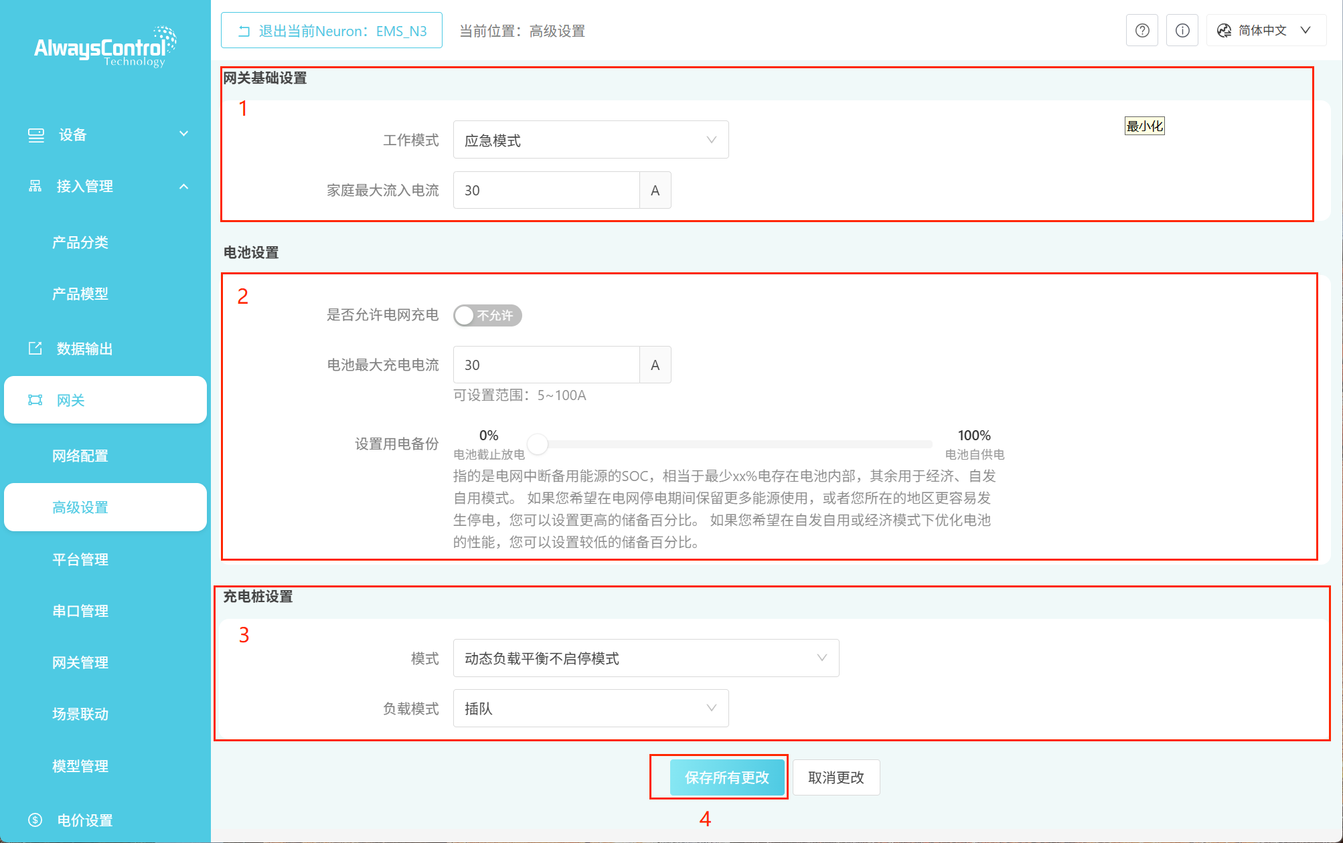
- 点击保存所有更改按钮，进入到确认提交更改，在此页面确认您修改的设置项，确认完毕后，点击确认保存按钮
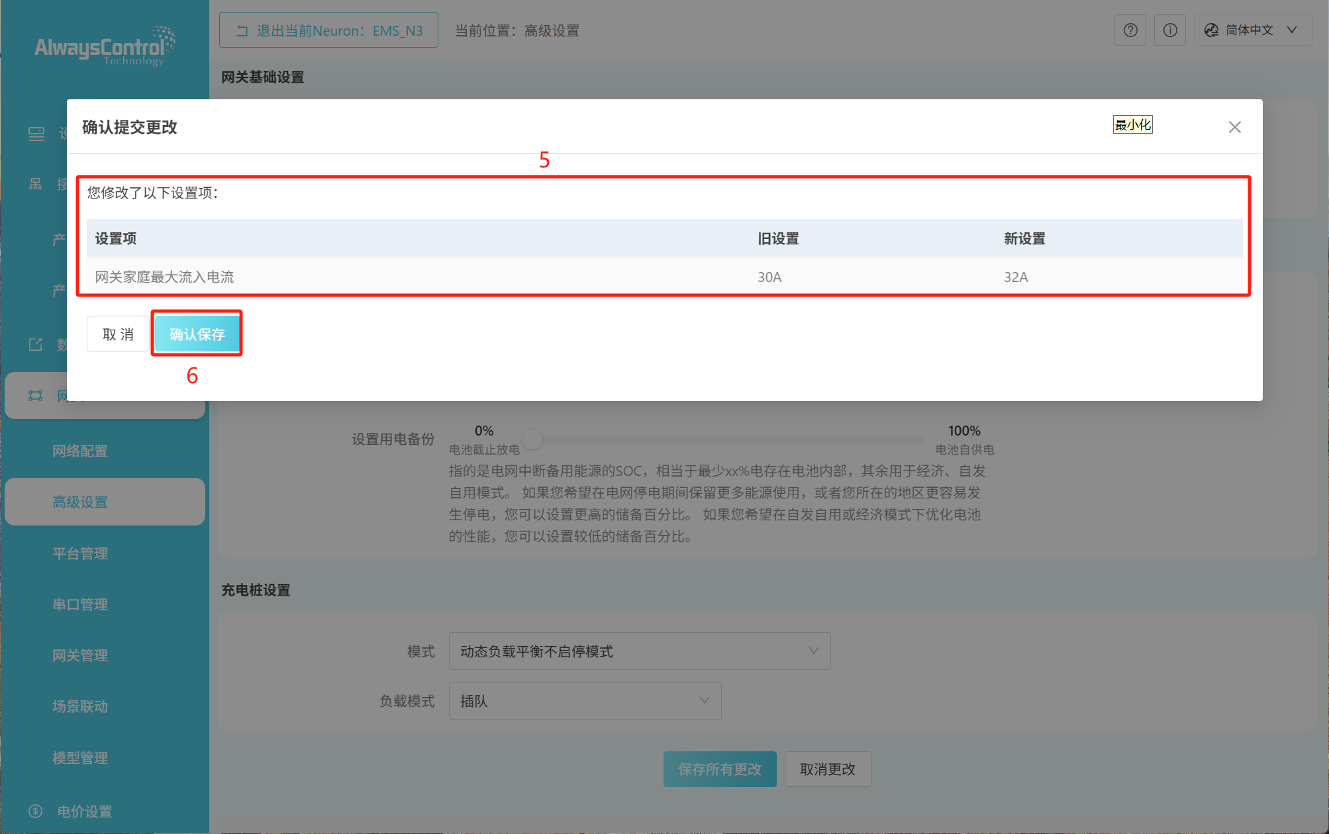

平台管理*
- 侧边栏点击“平台管理”，此功能页可以用来访问我们的对应云平台。
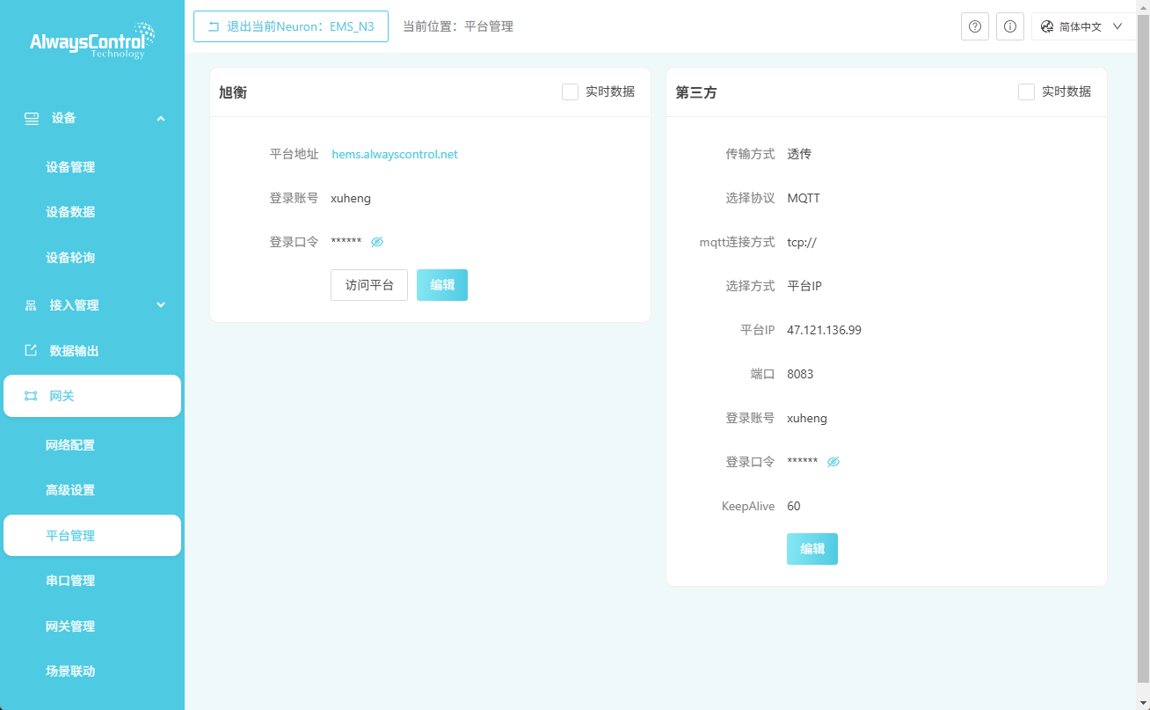
如果实时数据选择了第三方，平台IP，端口，用户名，密码等也都配置好了之后，EMS会自动连接到平台，并且开始透传采集的数据。
第三方平台可以通过监听主题：EMS/remote/data/raw/report/%s 来获取采集好的子设备实时数据,%s使用网关ID替换。
上传的数据格式如下：
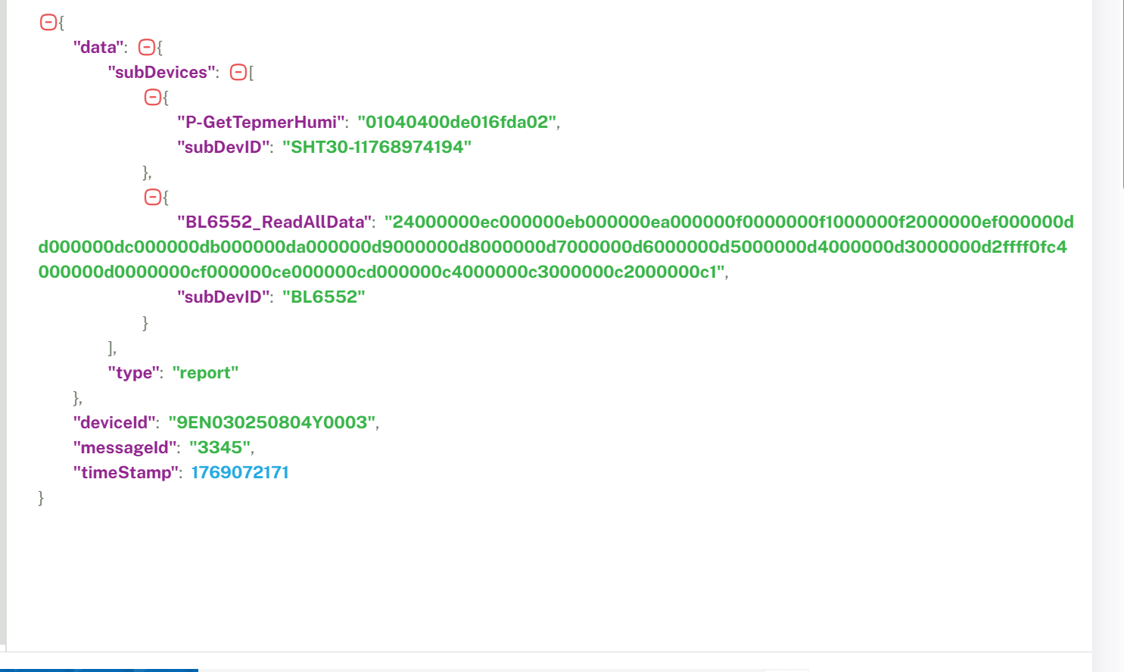
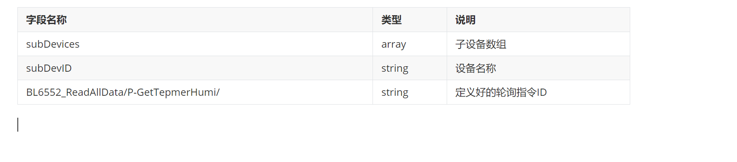
如果第三方平台想要下发指令给EMS外接的子设备，可以发送主题到: EMS/cloud/data/dev/cmd/%s, %s使用网关ID替换。下发的数据格式如下：
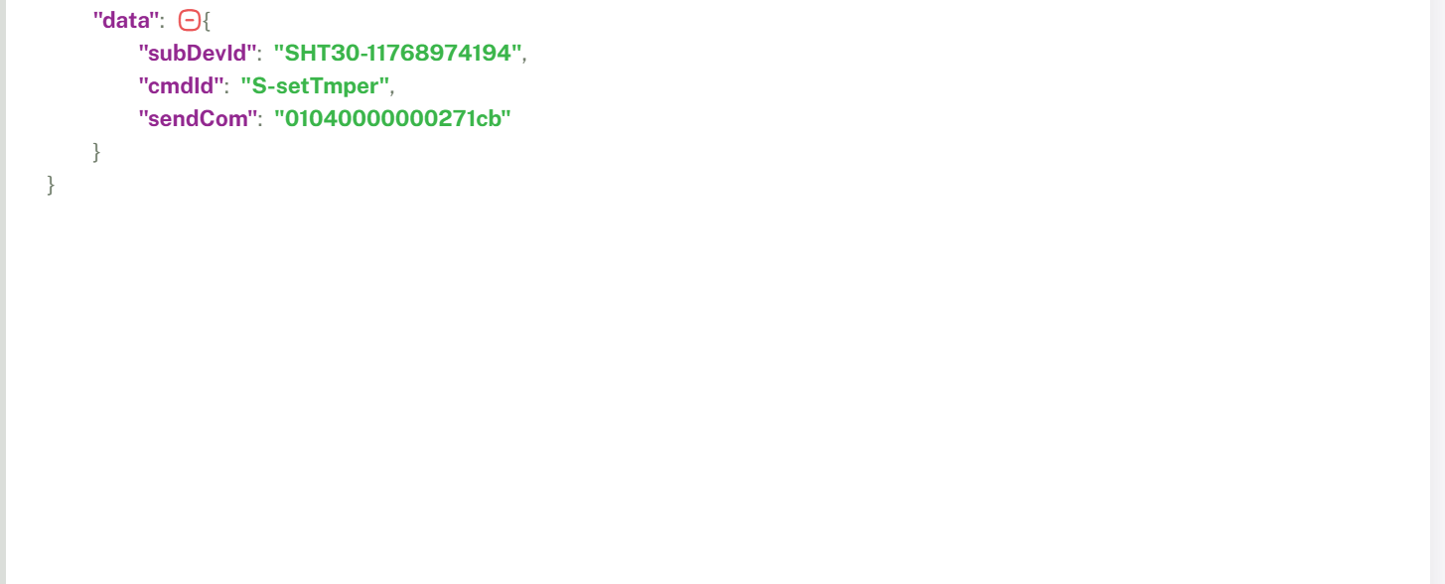
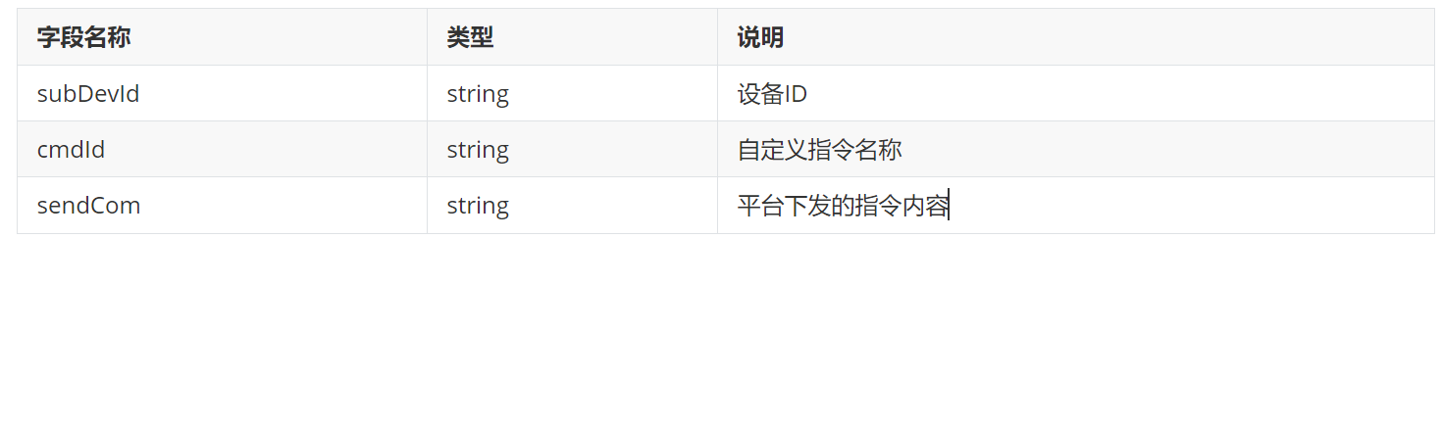
平台下发指令之后，如果子设备有回复，会回复到主题：EMS/remote/data/raw/response/%s，%s使用网关ID替换。
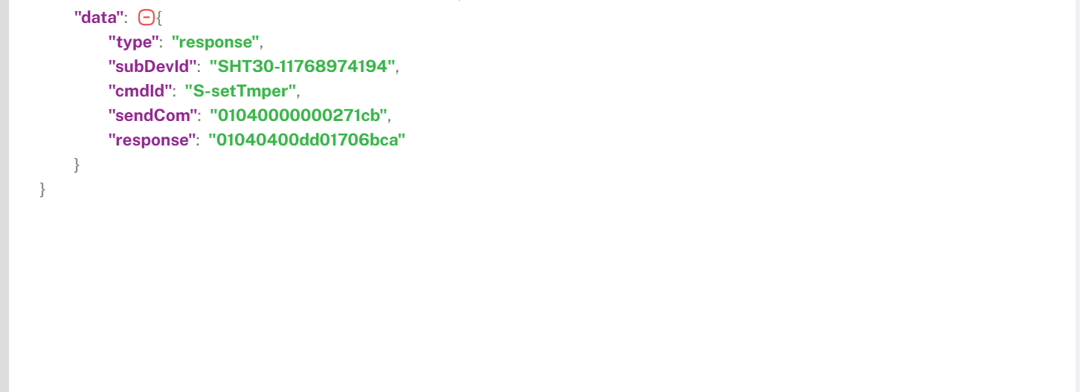

串口管理
- 侧边栏点击“串口管理”，进入串口调试页面后会自动开始监控串口数据, 离开页面后会自动关闭串口数据监控。如需调试串口内容，可在页面左边的串口配置处添写串口信息，在输入内容框里添加要发送的内容，然后点击“发送”即可，收到的回复会在下方的输出内容中显示，点击“清空”, 可清除掉上下两个对话框的内容
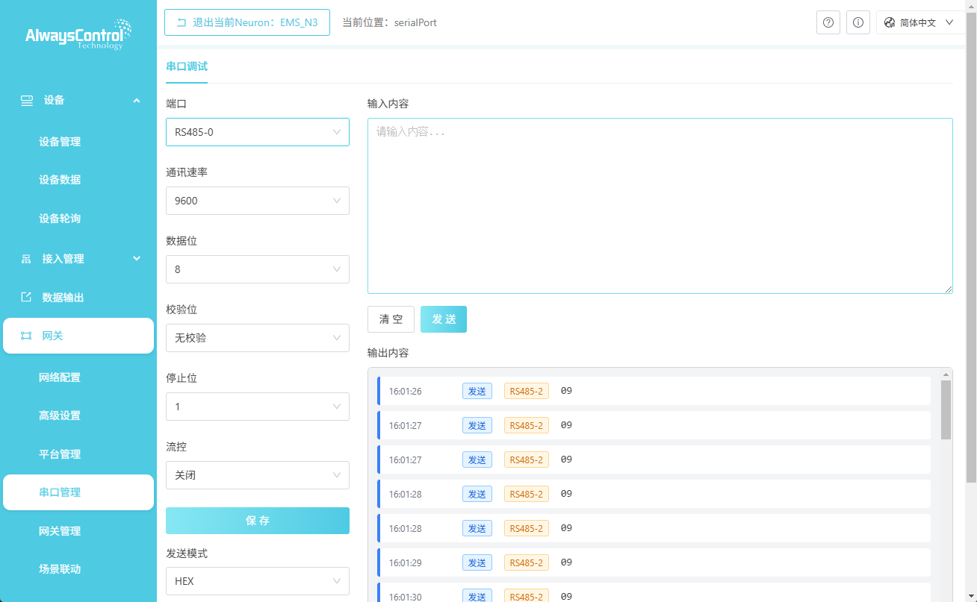

网关管理
在侧边栏点击“网关管理”，网关管理页面内有状态、设置、PLC配置、PLC调试和充电桩调试功能栏
- 状态栏：主要用于查看网关的状态信息，包括系统运行信息、CPU占用率、磁盘占用率、温度以及网络状态等详细数据
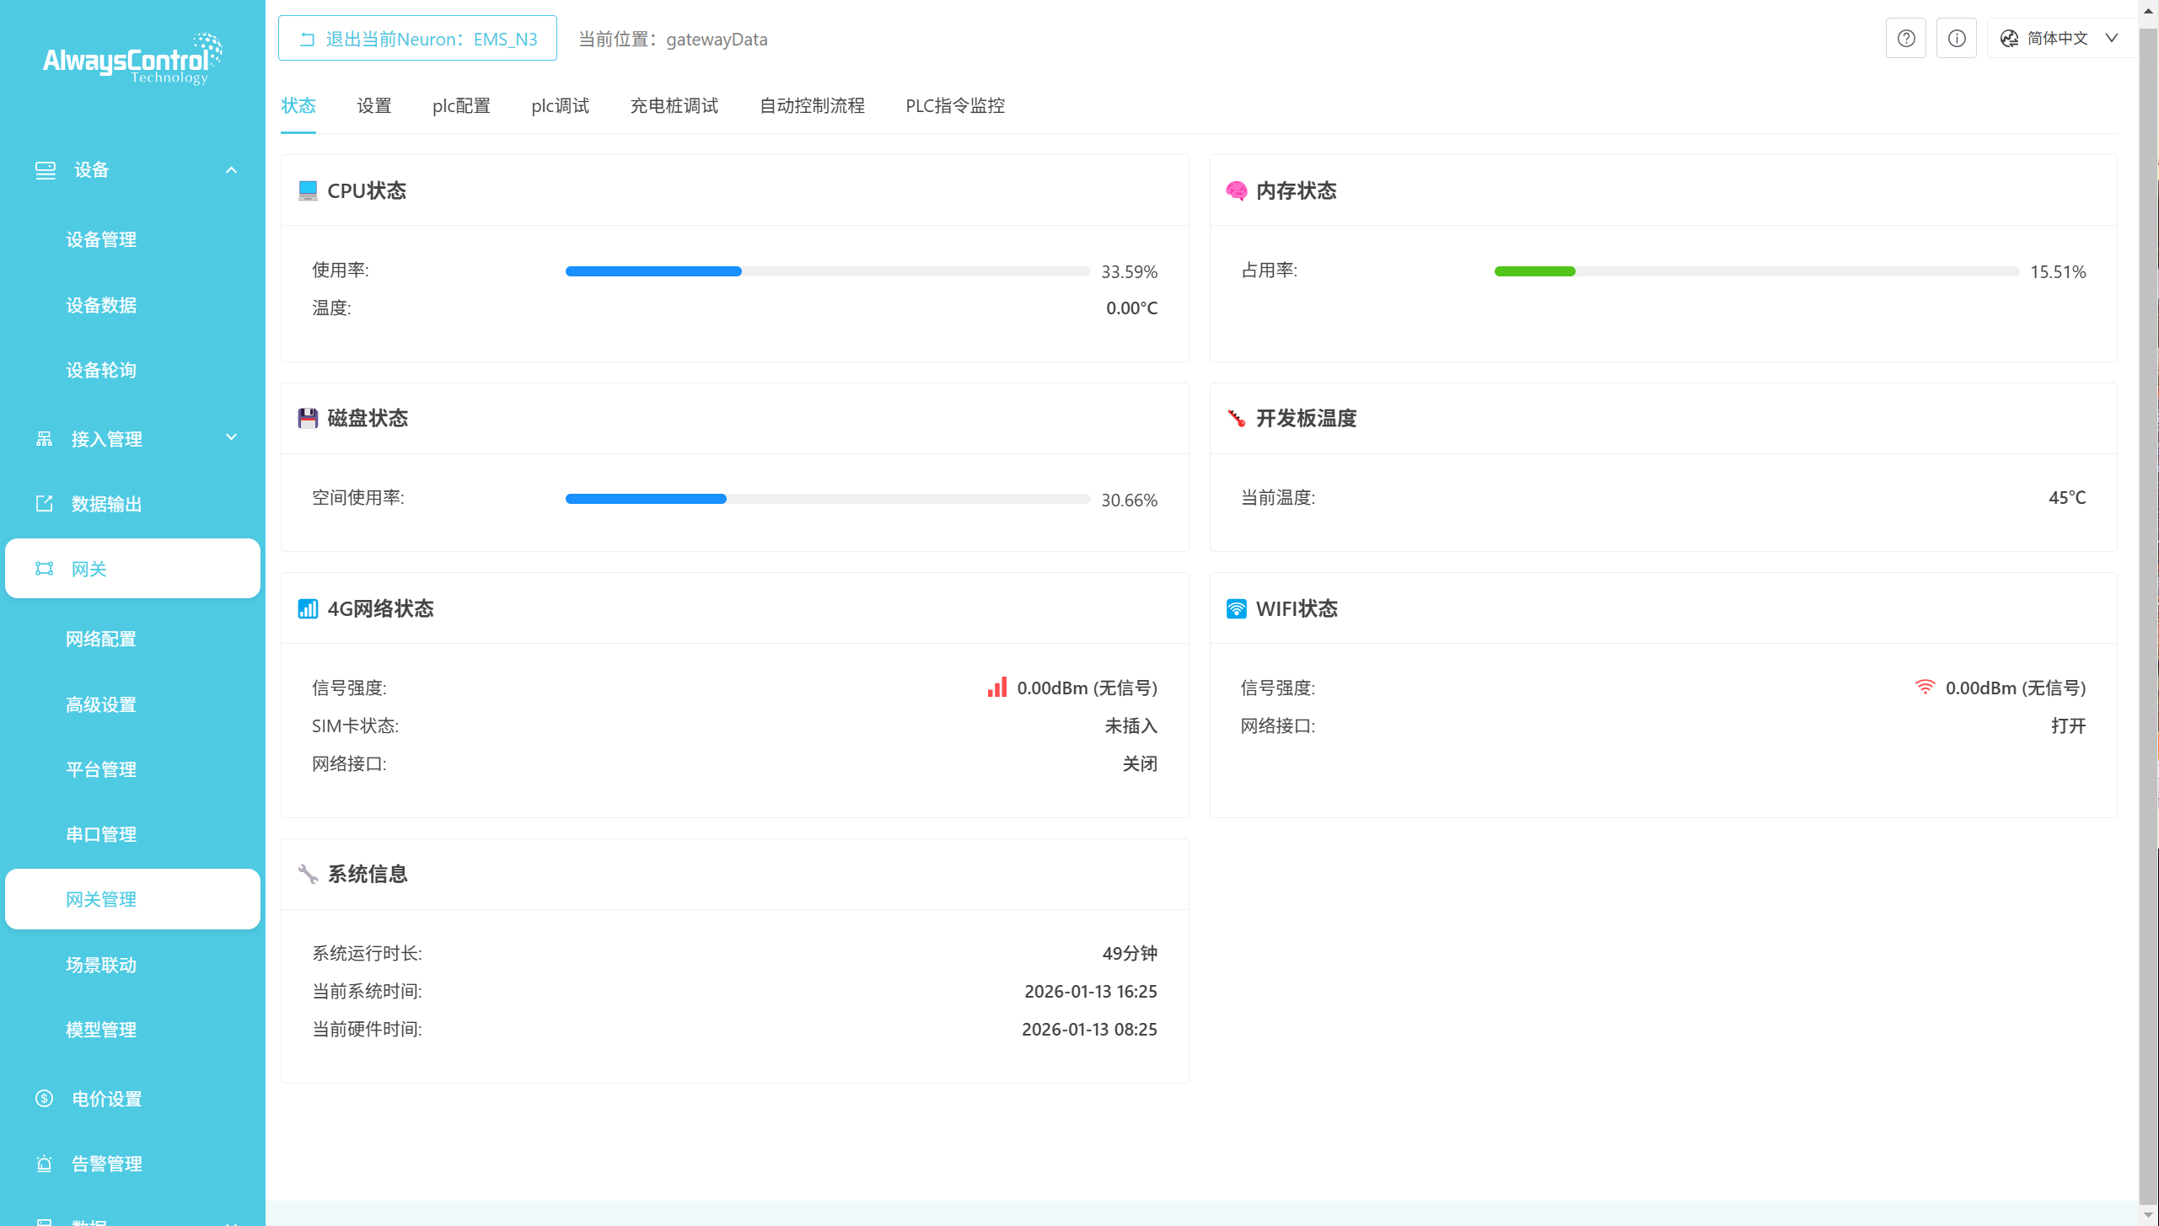
- 设置栏：可开启关闭蓝牙的配对，设置实时数据和心跳包的上报频率，查看并调整CT的各项数据的系数
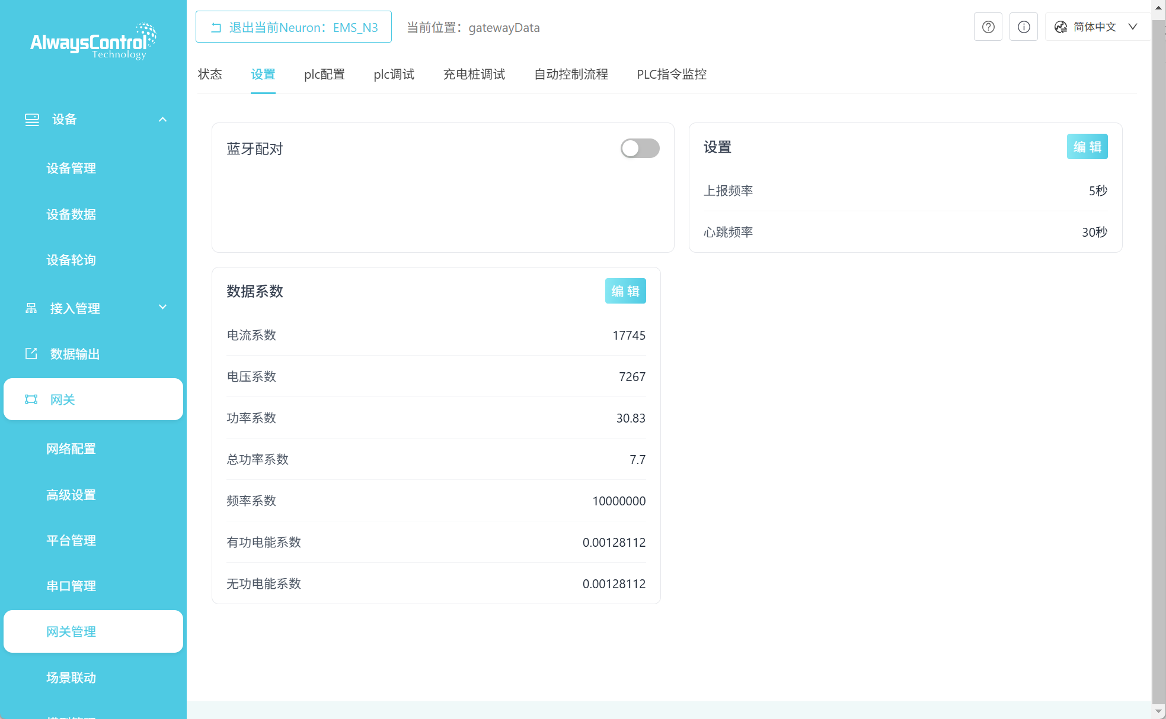
- PLC配置栏：在此可修改PLC模块的各种配置项
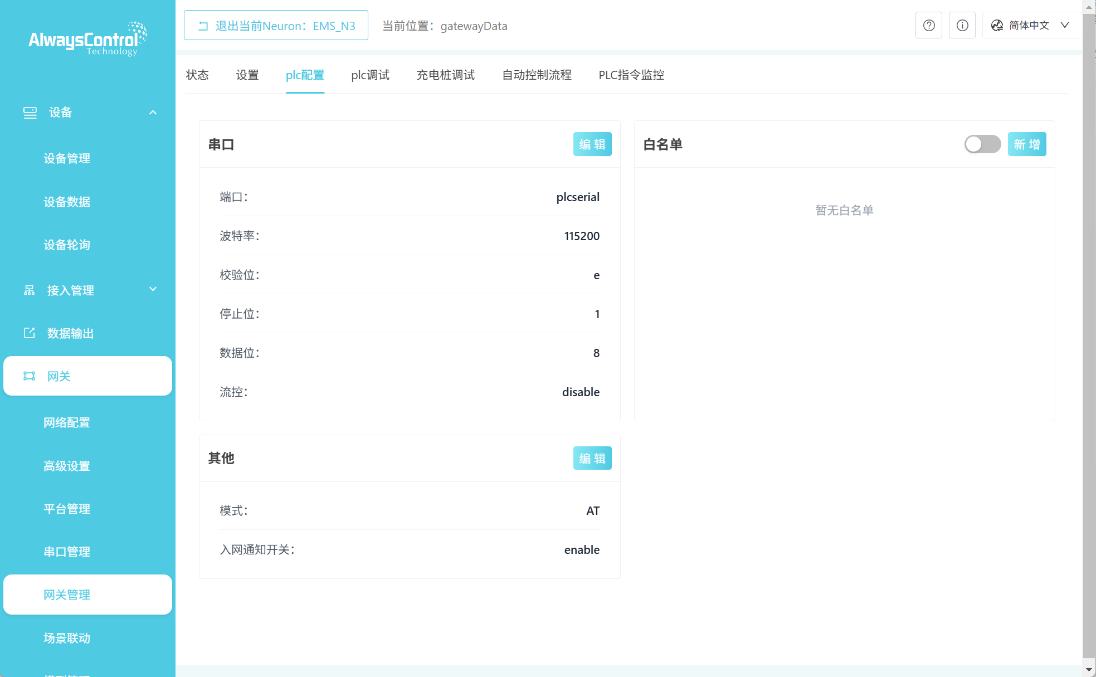
- PLC调试栏：可下发指令给PLC模块，找到对应指令点击“下发指令”，即可下发对应指令，也可以使用“新增指令”，新增自定义指令，新增后可在指令列表内找到
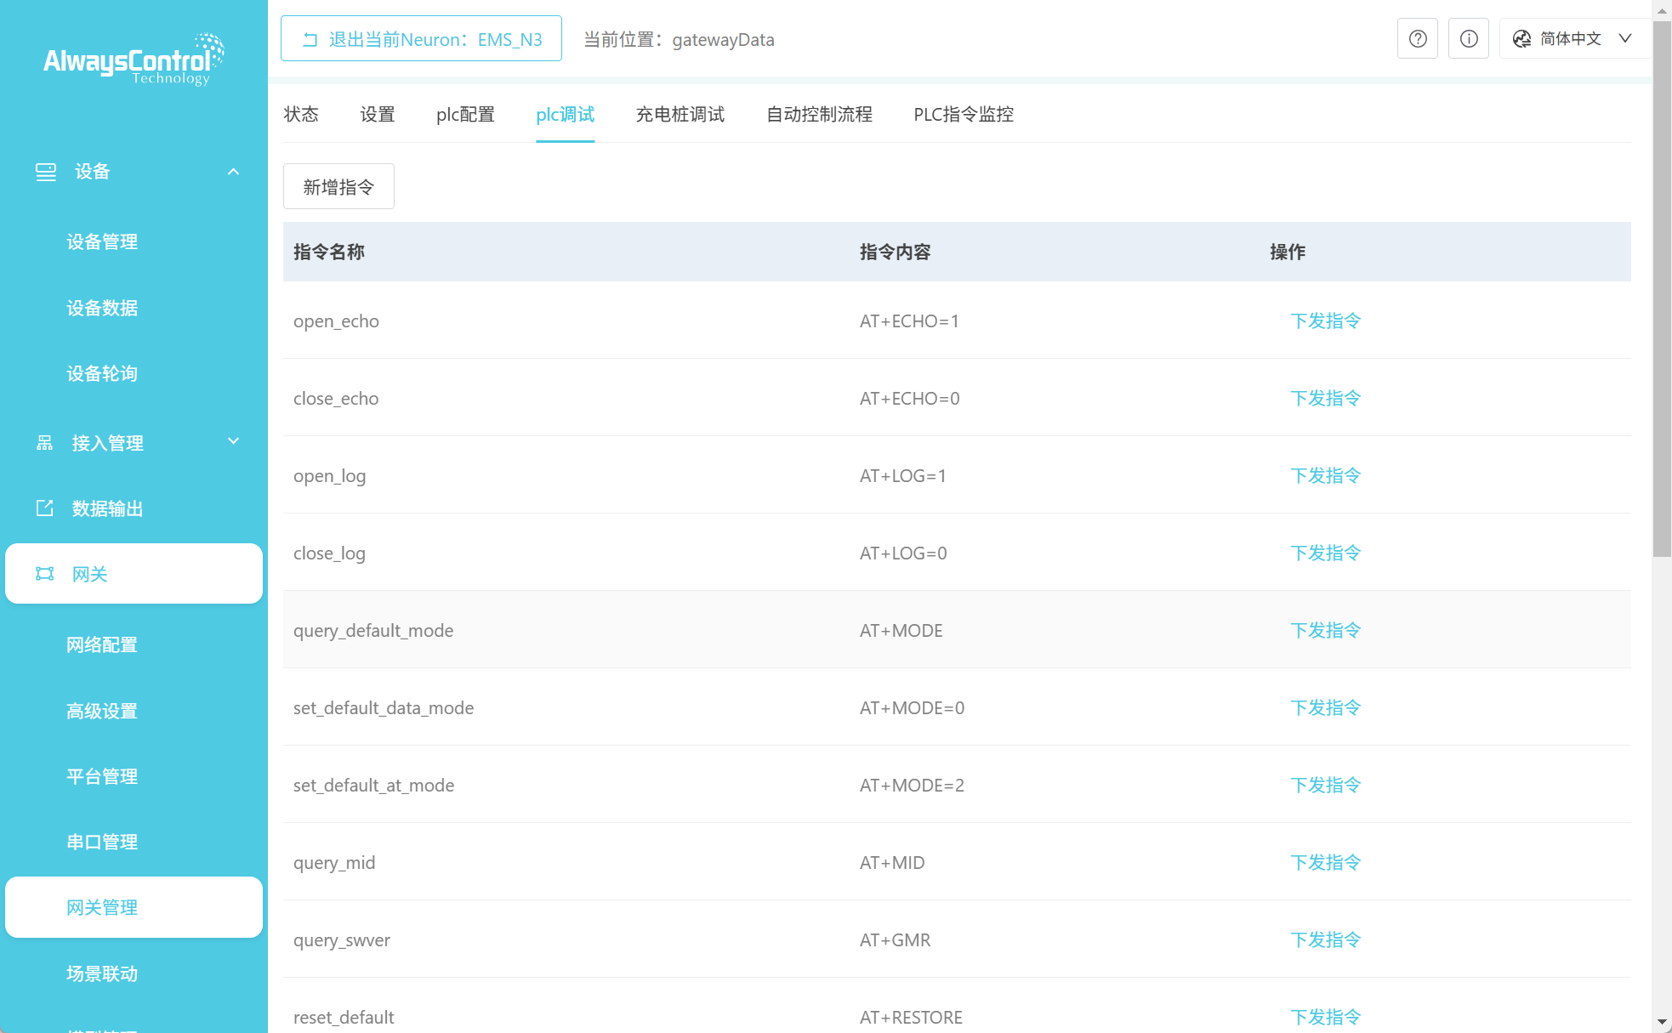
- 充电桩调试栏：在指令列表找到需要下发的指令，点击设备调试，在弹出框”选择设备“处选择已连接的设备，点击“开始调试”即可。新增指令按钮能够添加自定义指令，添加后的指令可在指令列表查看并下发
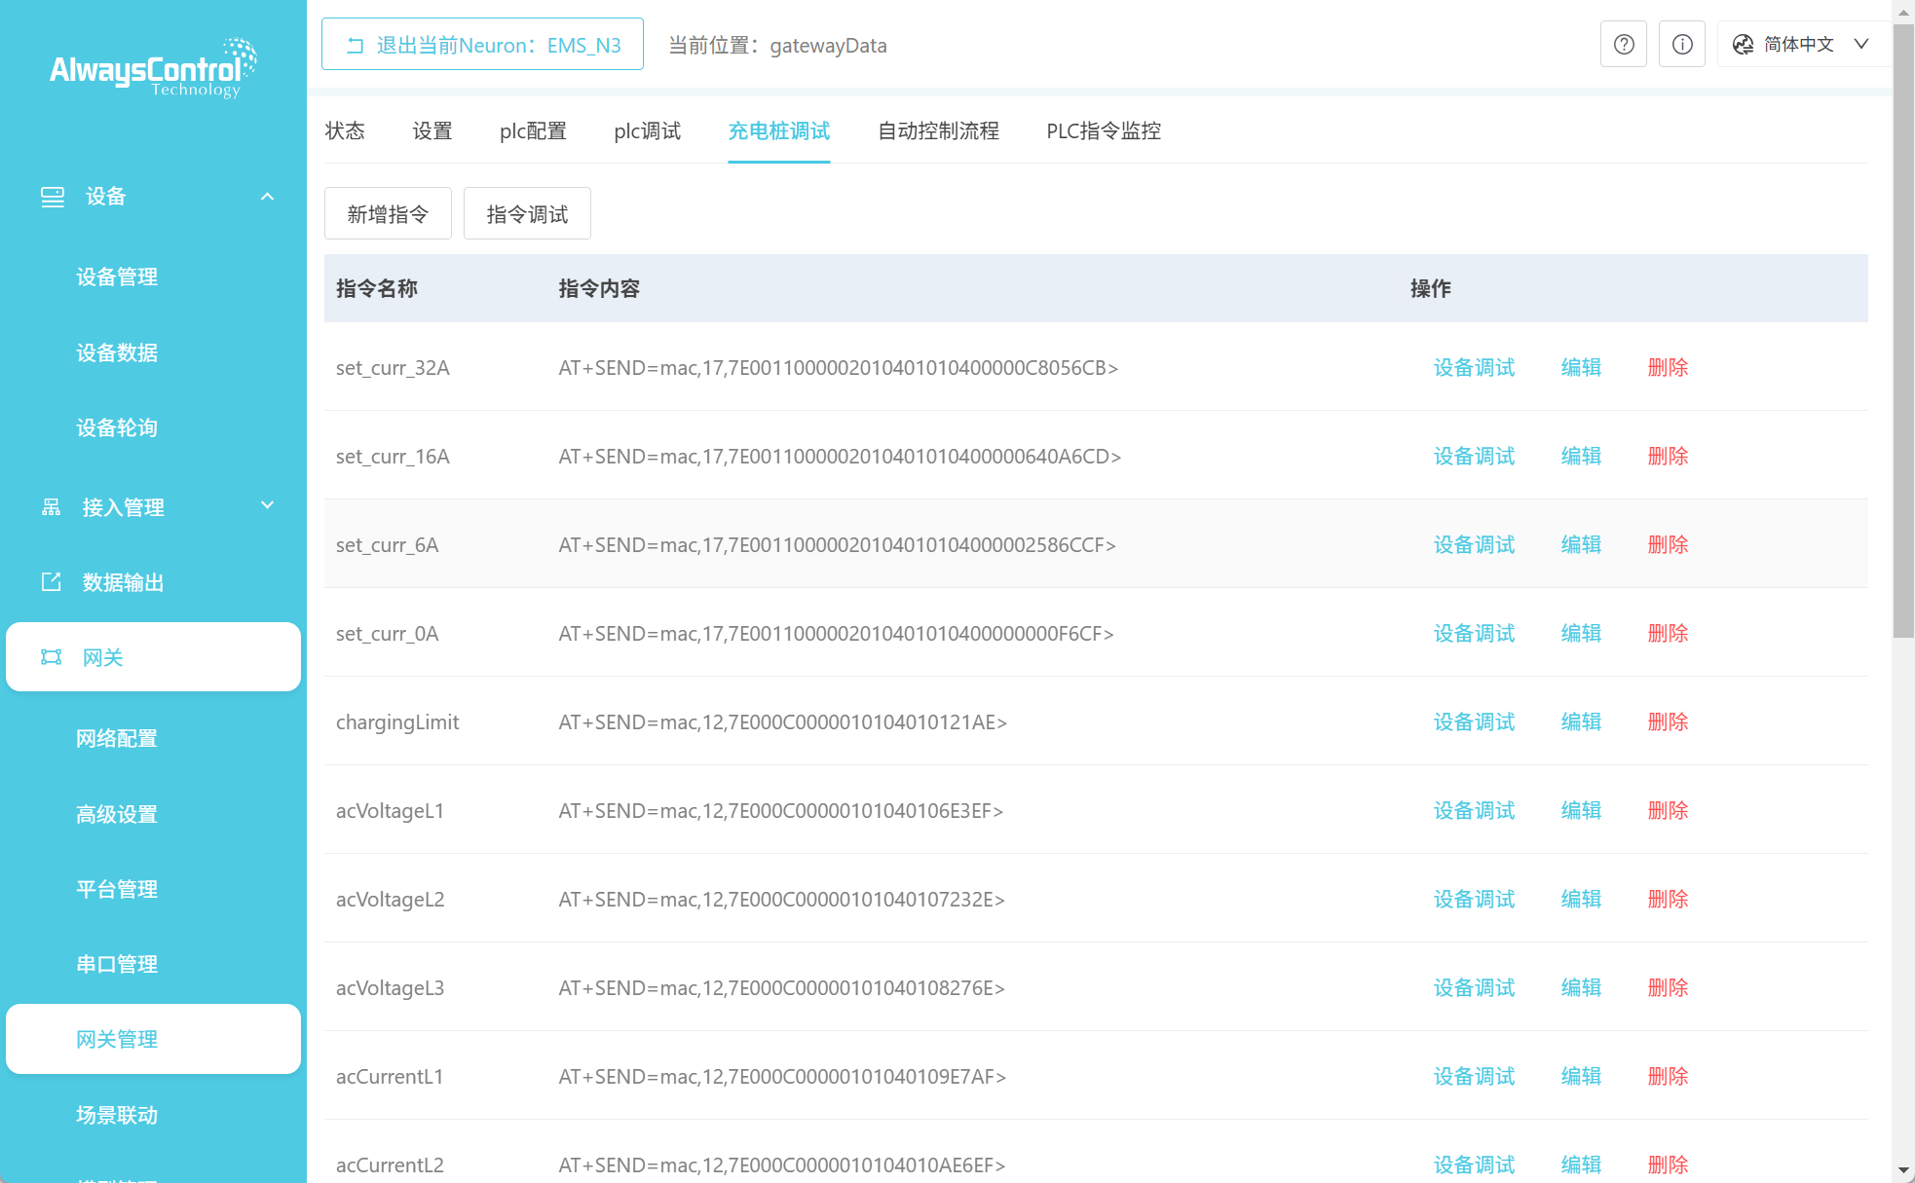
- 自动控制流程：点击“开始监控”按钮，设备相关的信息将会被监控，在工控界面可显示设备类型，序列号，状态，CT电流值以及下发电流等。可点击“重置”按钮，重新回到初始状态
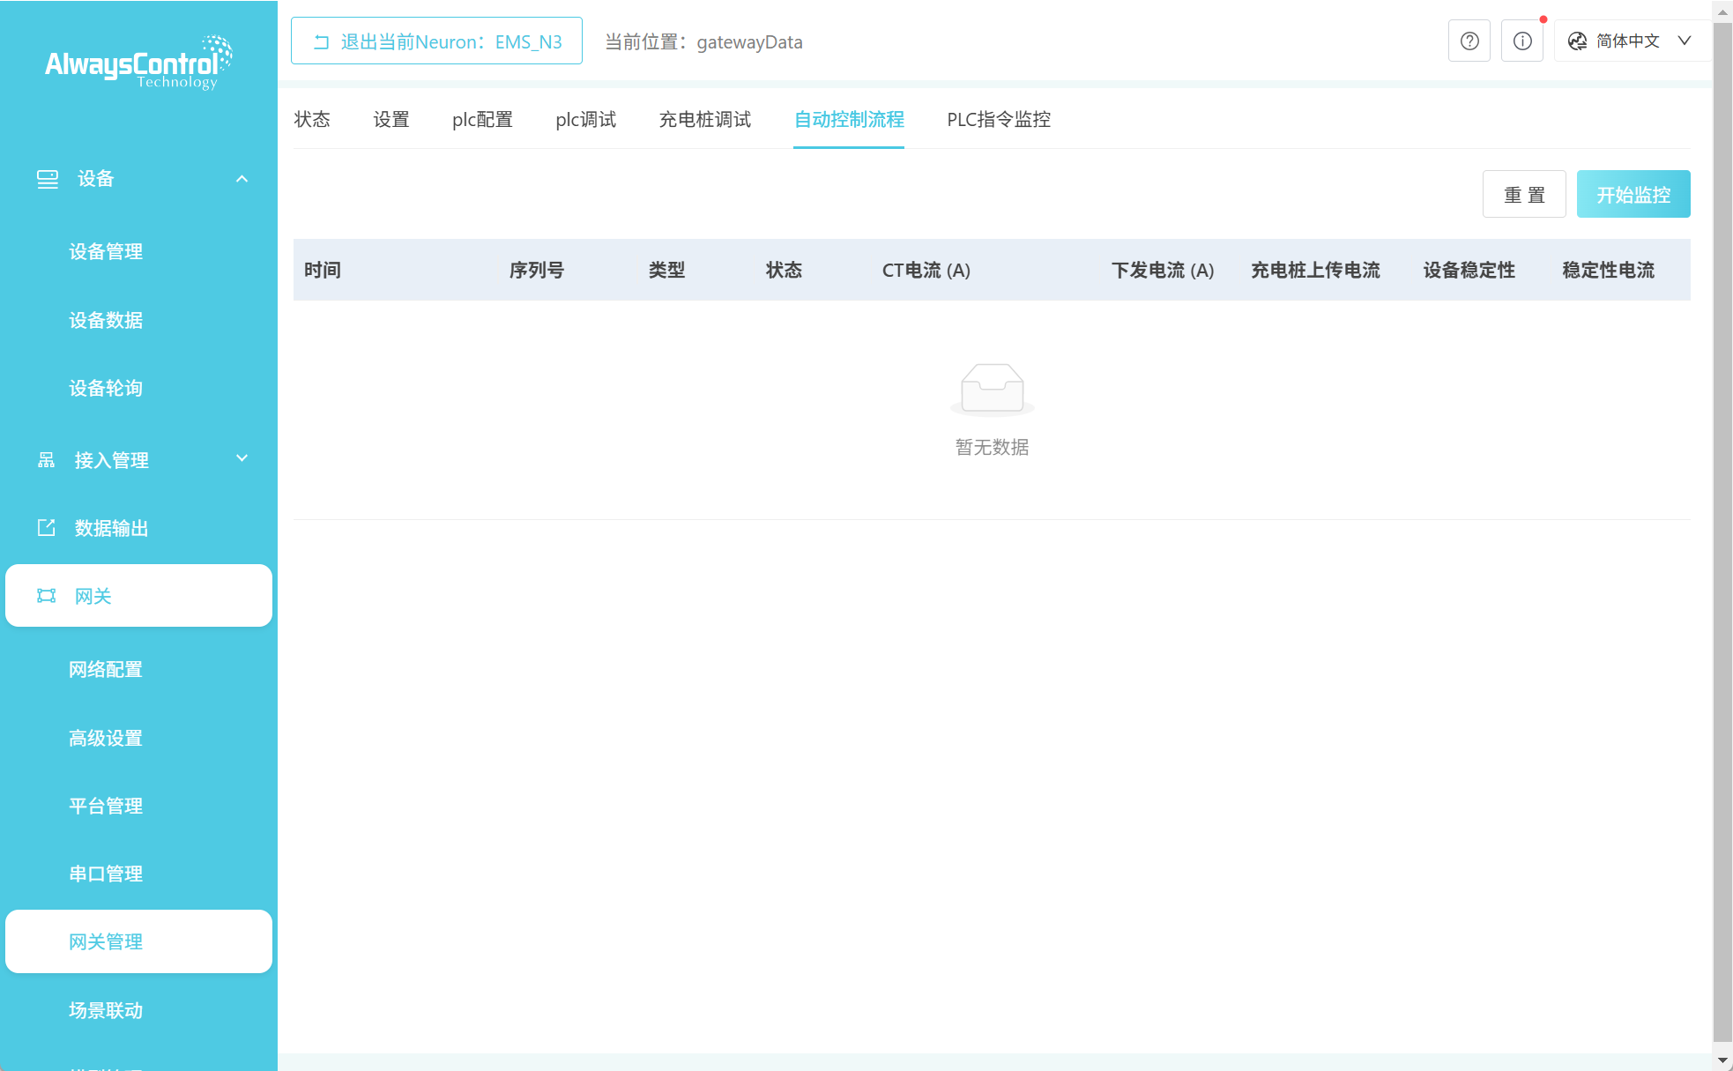
- PLC指令监控：点击“开始监控”按钮，此功能监控plc模块所有发送及接收数据，工控界面上显示类型，MAC，方法，序列号，指令等相关数据内容
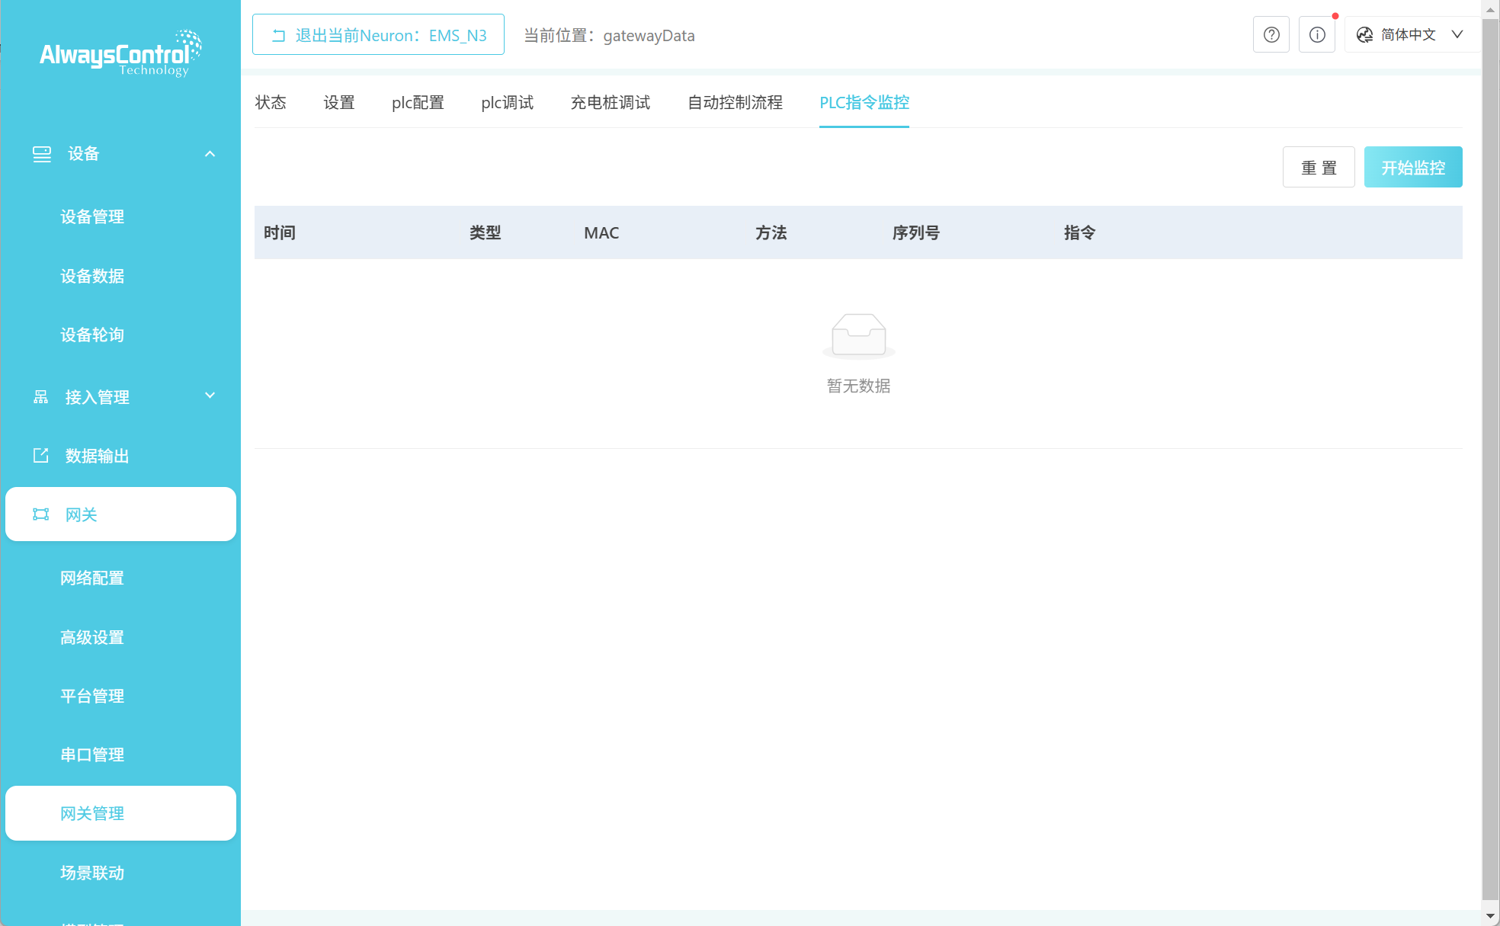

场景联动
- 在侧边栏点击场景联动，点击“新增”按钮，新增不同的场景，添加不同的联动条件以及联动动作，当条件满足时，此场景就会触发设置的联动动作；此页面也可查看场景信息，如场景ID， 场景名称，场景描述，状态等数据
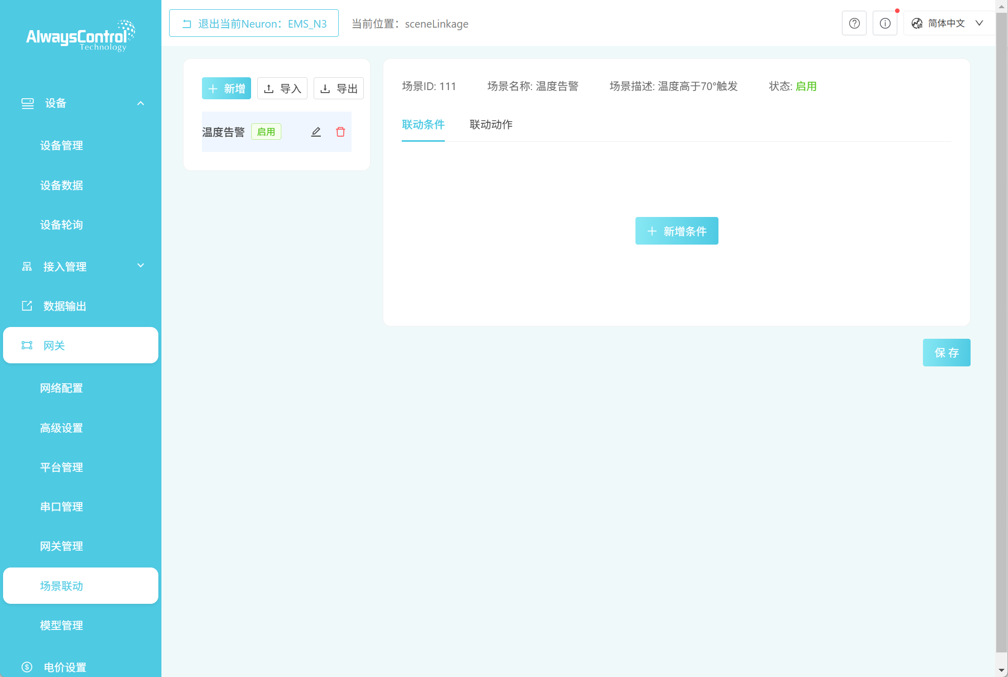
- 场景联动操作流程
- 在左边区域顶部，点击新增按钮
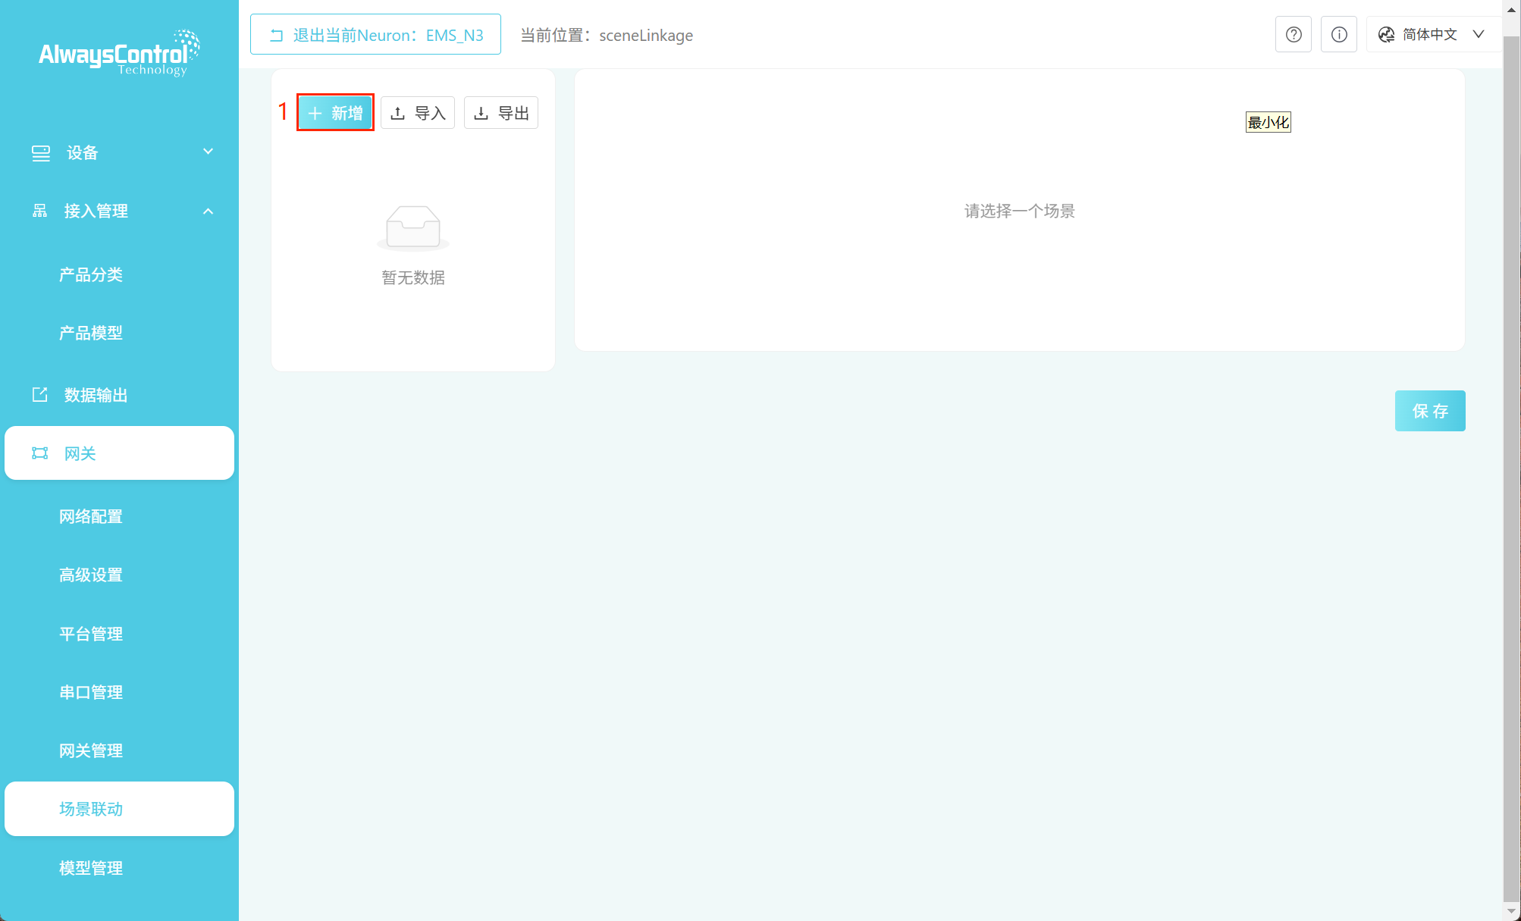
- 在新增场景界面添加相关场景字段，添加完成后，点击确认按钮
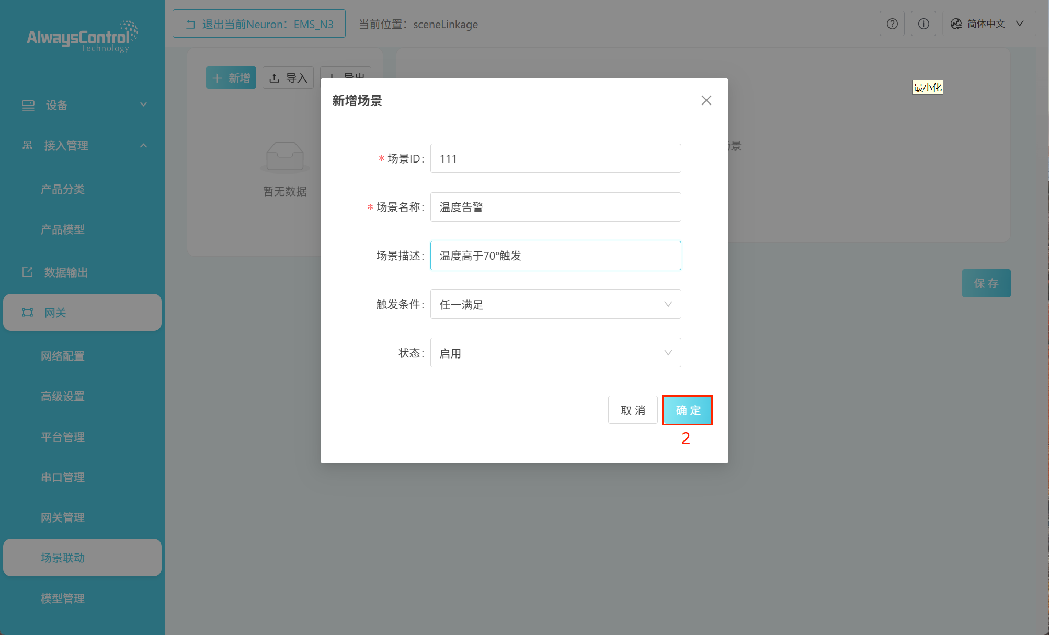
- 在右侧区域导航栏中，选中联动条件，点击新增条件按钮，为此场景增加联动条件
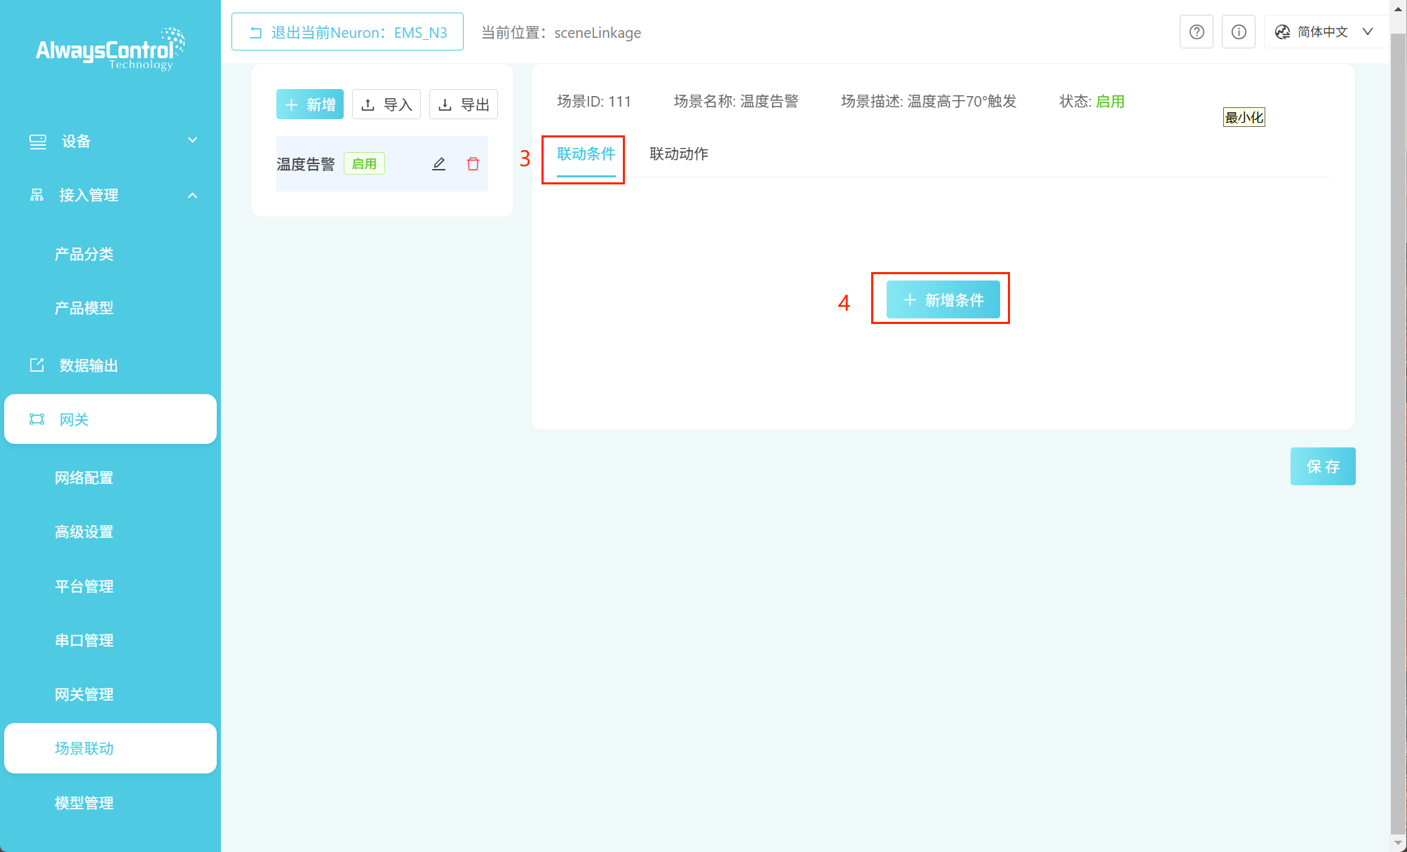
- 在编辑条件页面，将触发条件下拉框，触发类型下拉框，以及设备ID下拉框按需选择，最后点击确认按钮
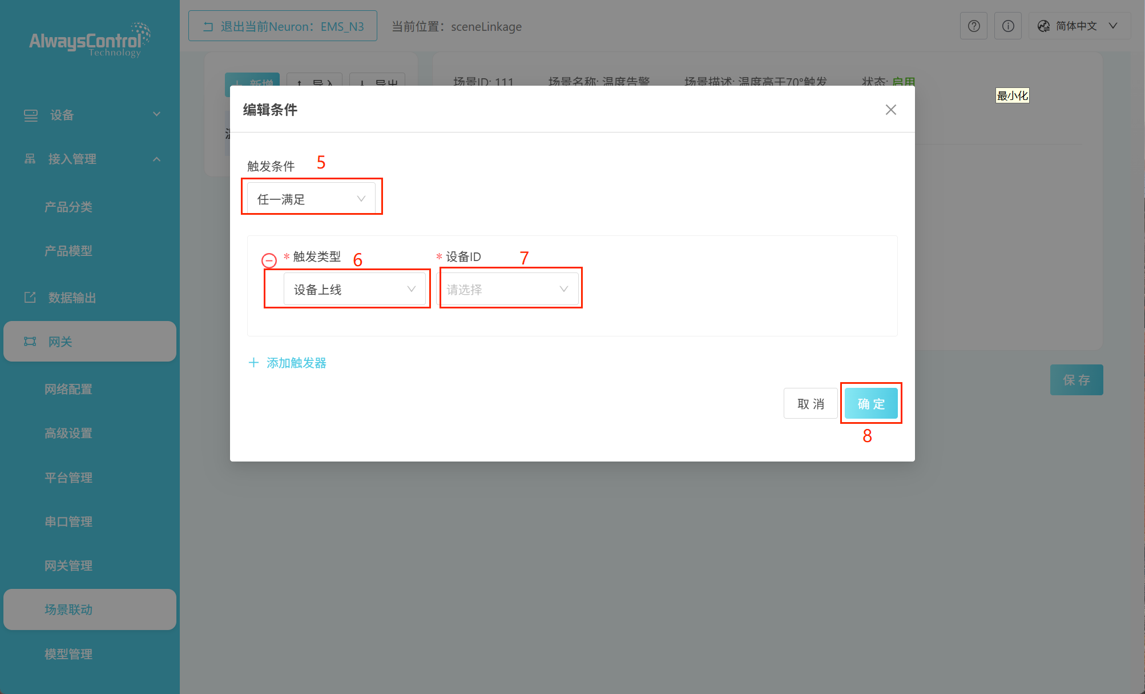
- 联动条件创建完成后，可在联动条件列表右侧点击编辑按钮，进行二次修改，修改完成后再次页面点击保存按钮保存联动条件
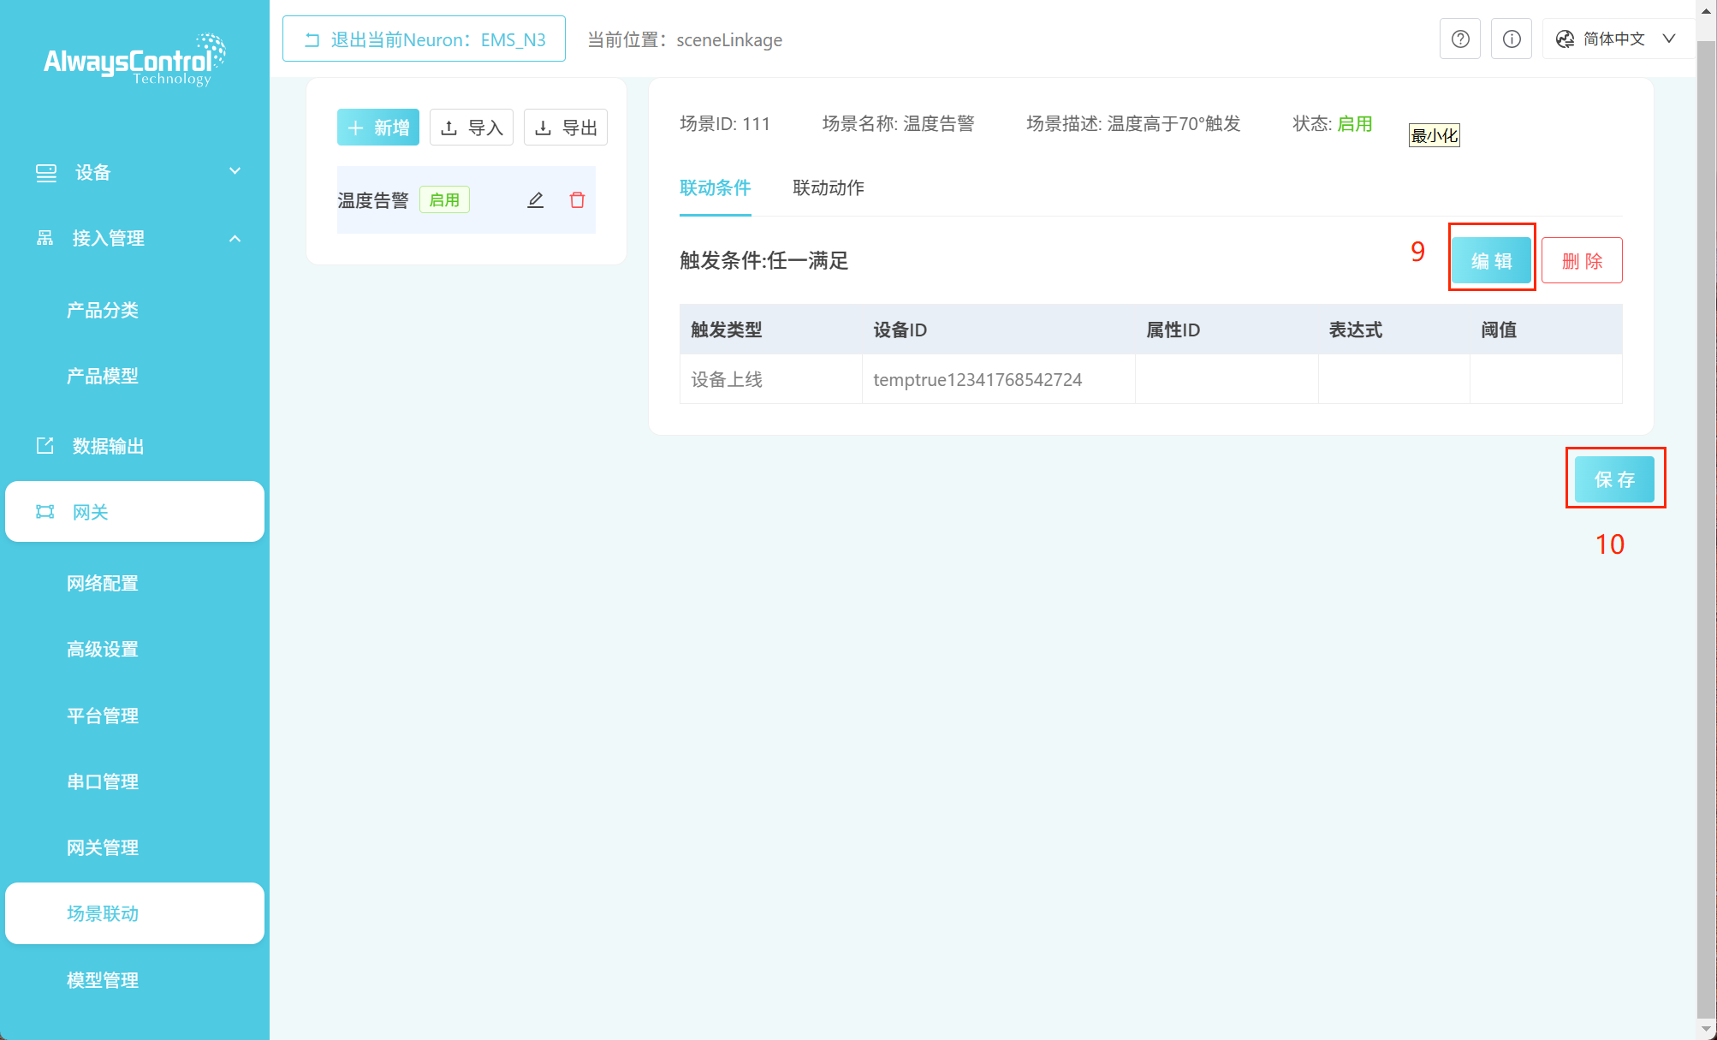
- 在导航栏选中联动动作，点击新增动作按钮，对场景进行动作添加
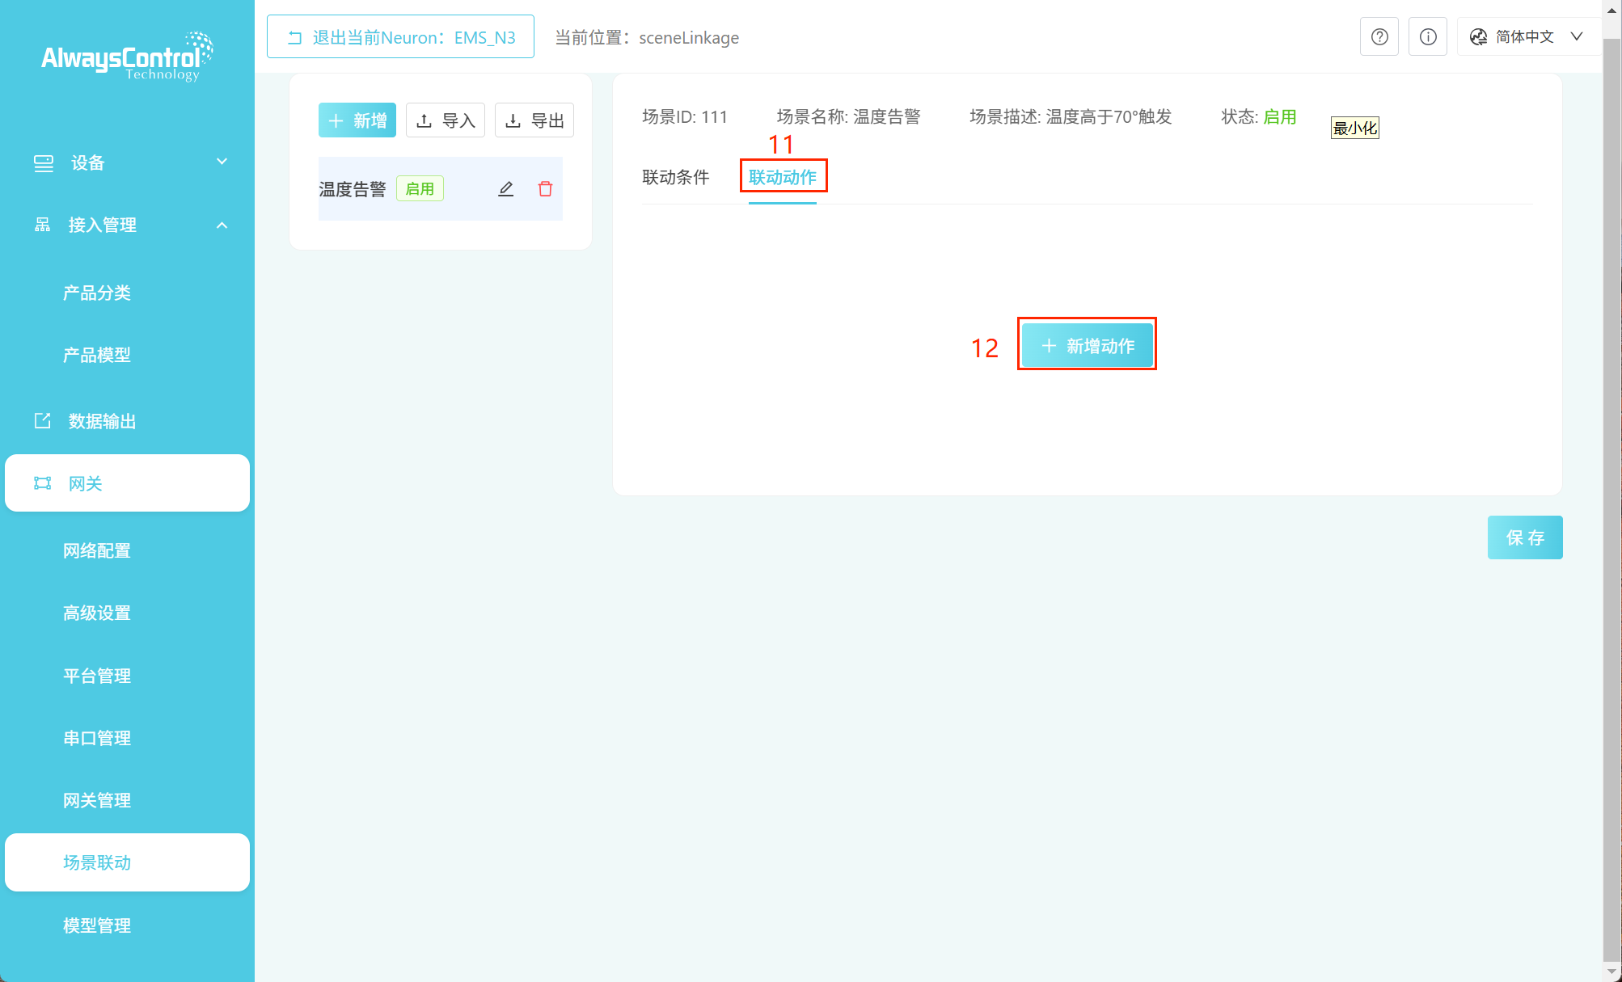
- 在编辑动作页面，进行动作类型，设备ID，功能ID的数据添加，添加完成后点击确认按钮
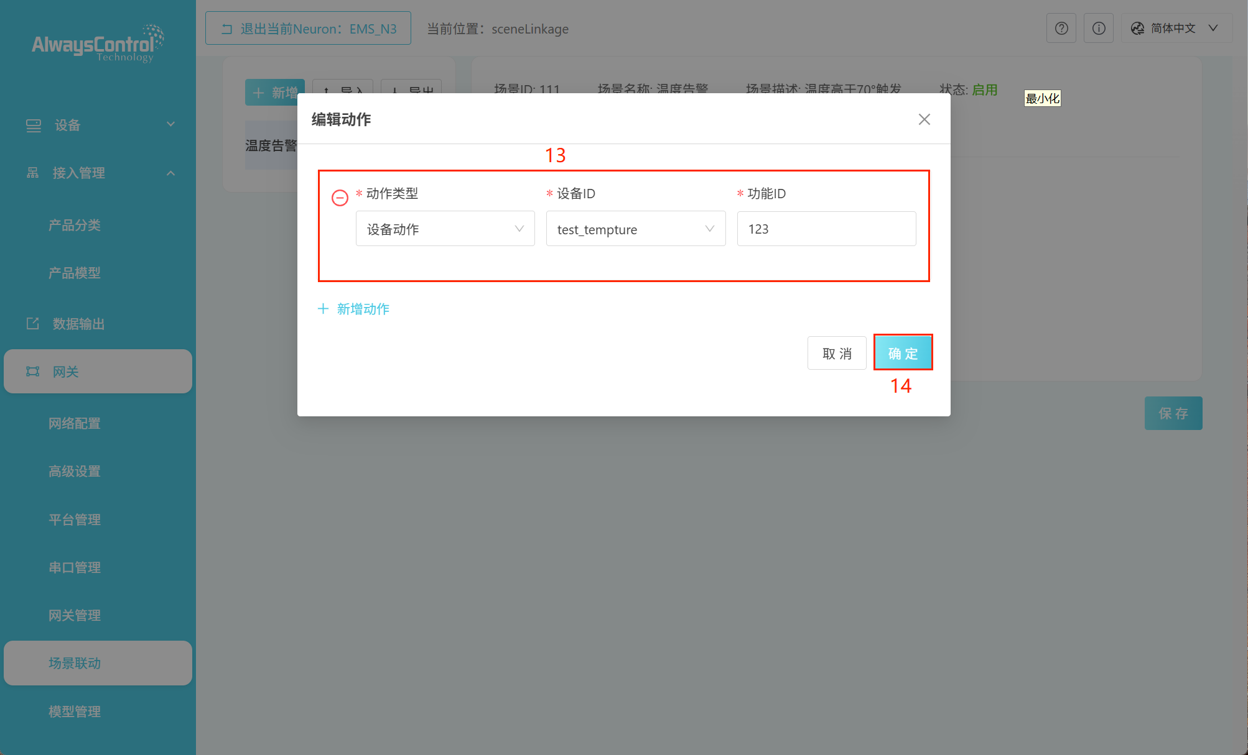
- 在联动动作编辑完成后，点击保存按钮进行数据保存，至此场景联动基本操作流程完毕
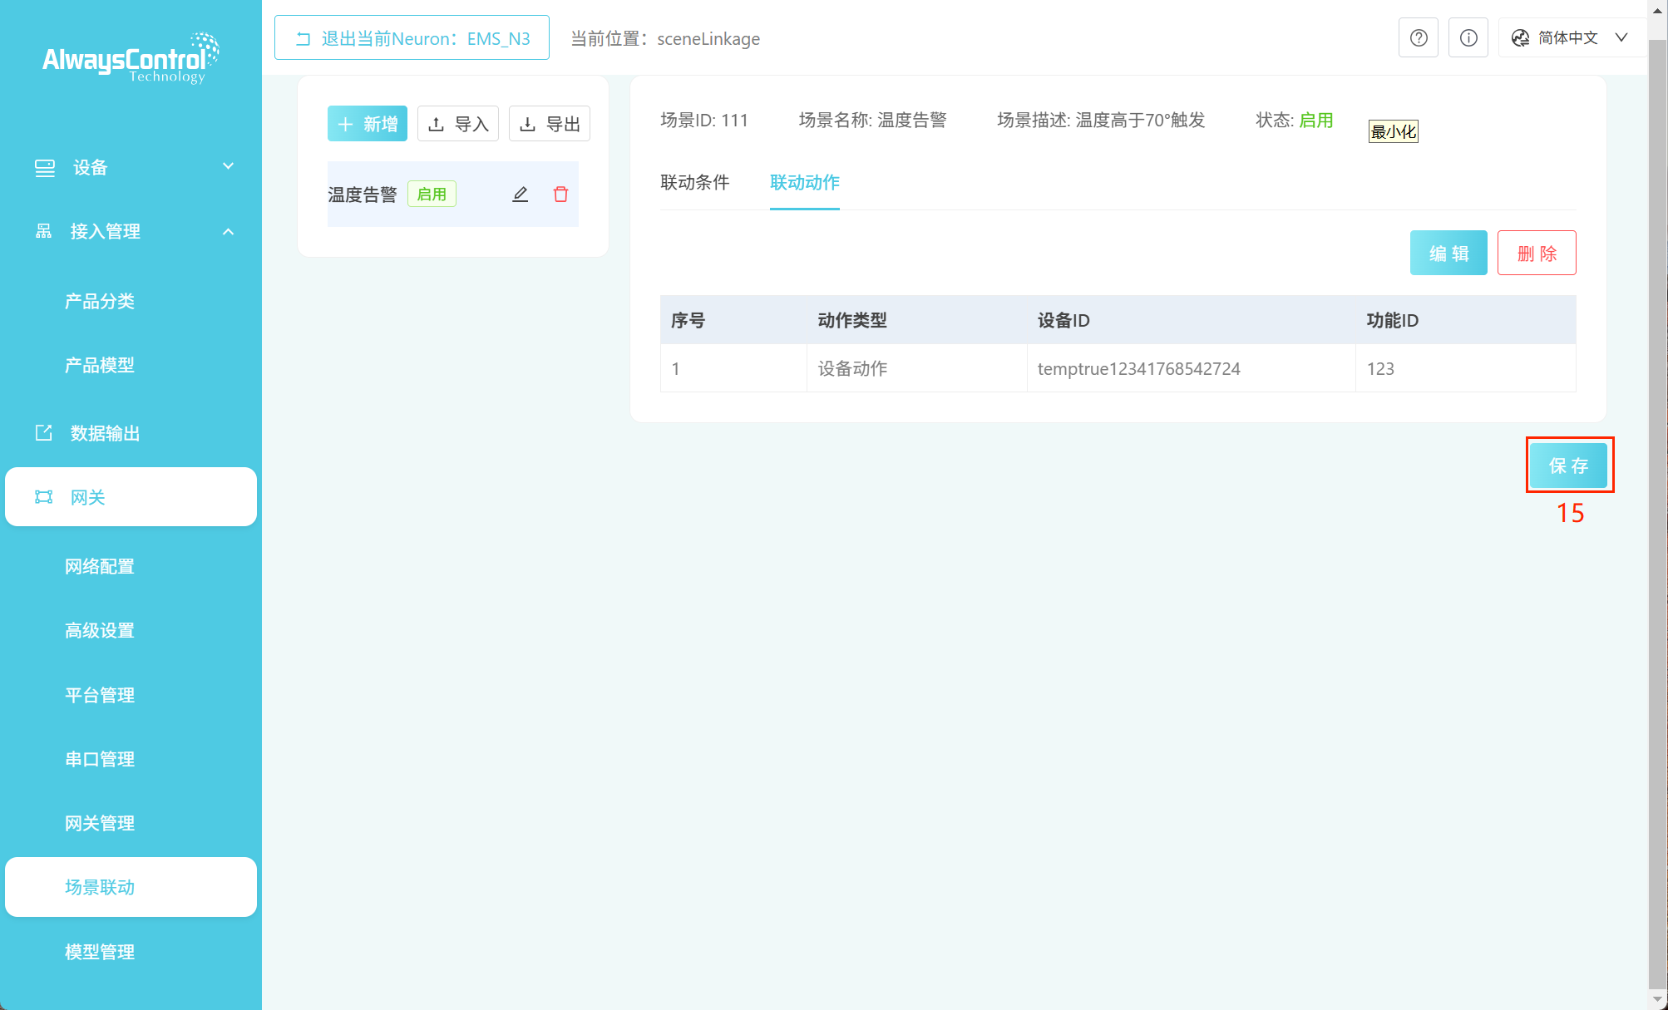

模型管理
在侧边栏点击“模型管理”，此功能页面旨在展示提供的不同产品类型的物模型文件基础信息; 产品分类及模型名称查找，提供详情按钮显出模型文件更多信息
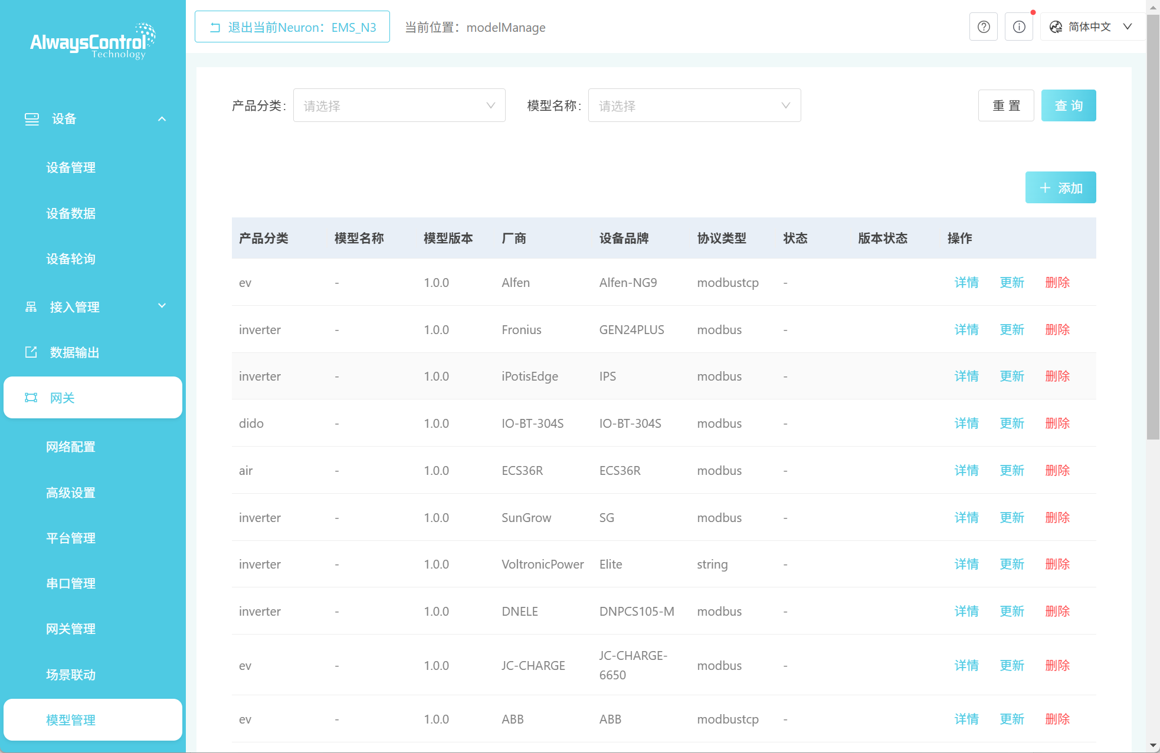

电价设置
- 在侧边栏点击“电价设置”，此功能页面旨在提供用户输入实时的用电价格接口以及电价展示功能
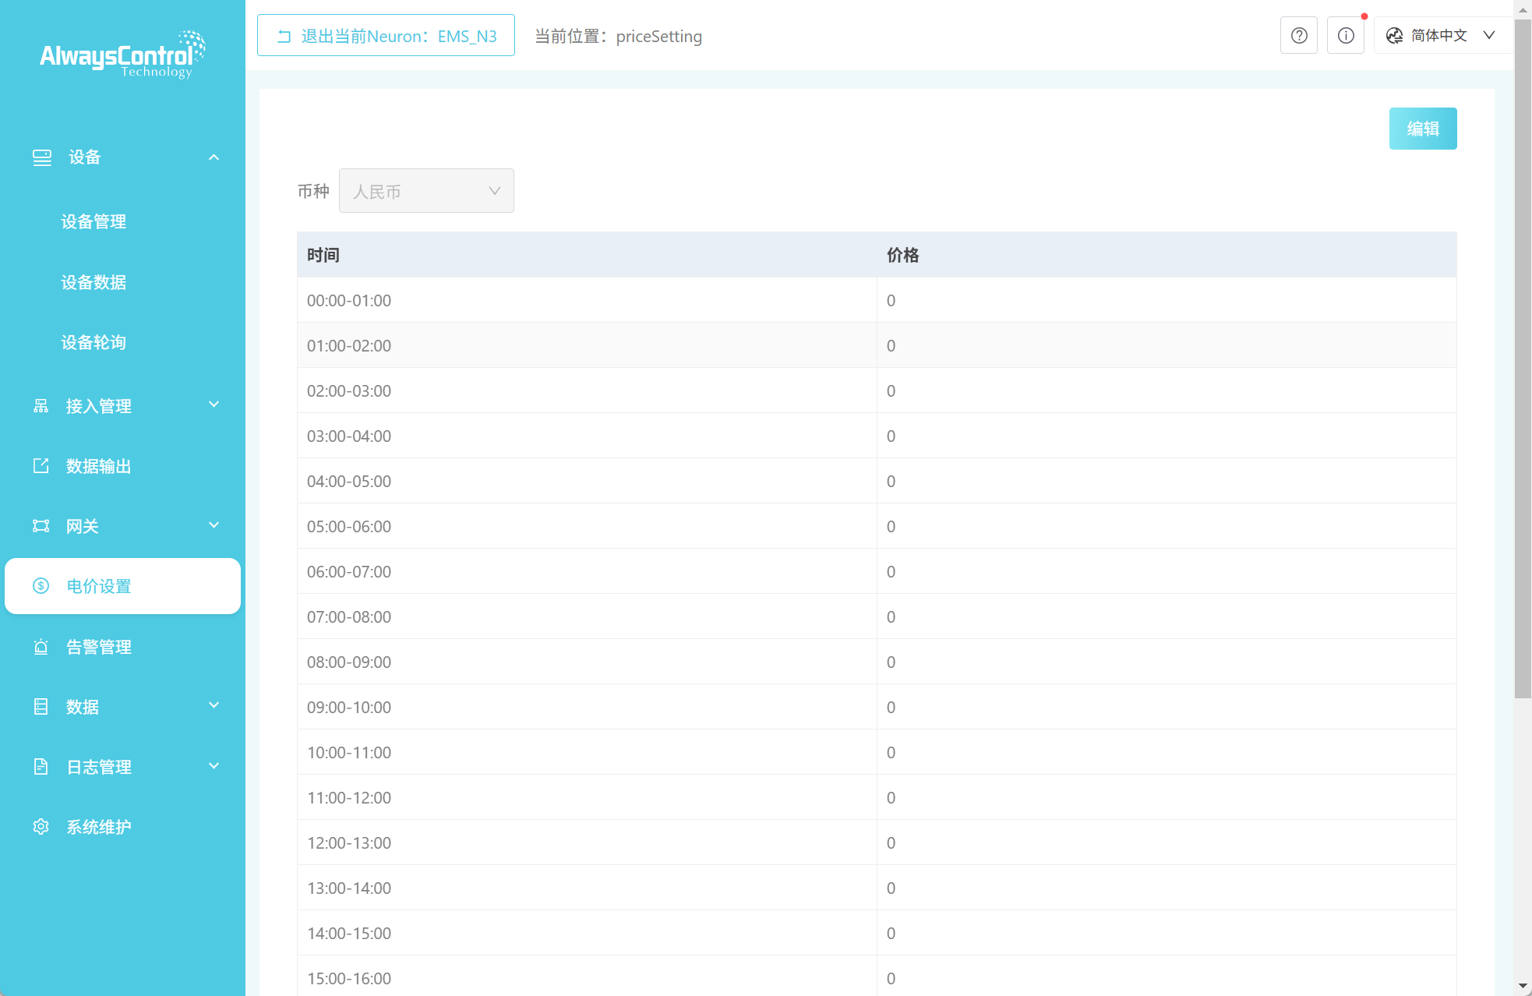

告警管理
- 在侧边栏点击“告警管理”，此功能页面分为两类网关告警及设备告警，网关告警主要用于监测设备的CPU占用率过高、内存和磁盘空间不足，以及进程异常退出等情况，并及时生成相应的告警信息
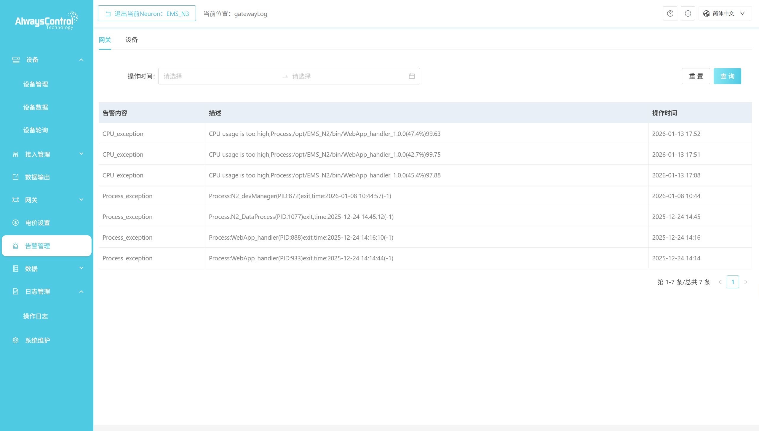
- 设备告警页主要用于，检测设备的告警事件，包含设备SN，设备名称，告警事件名称，告警事件类型，属性名称，告警值，和操作时间等数据信息
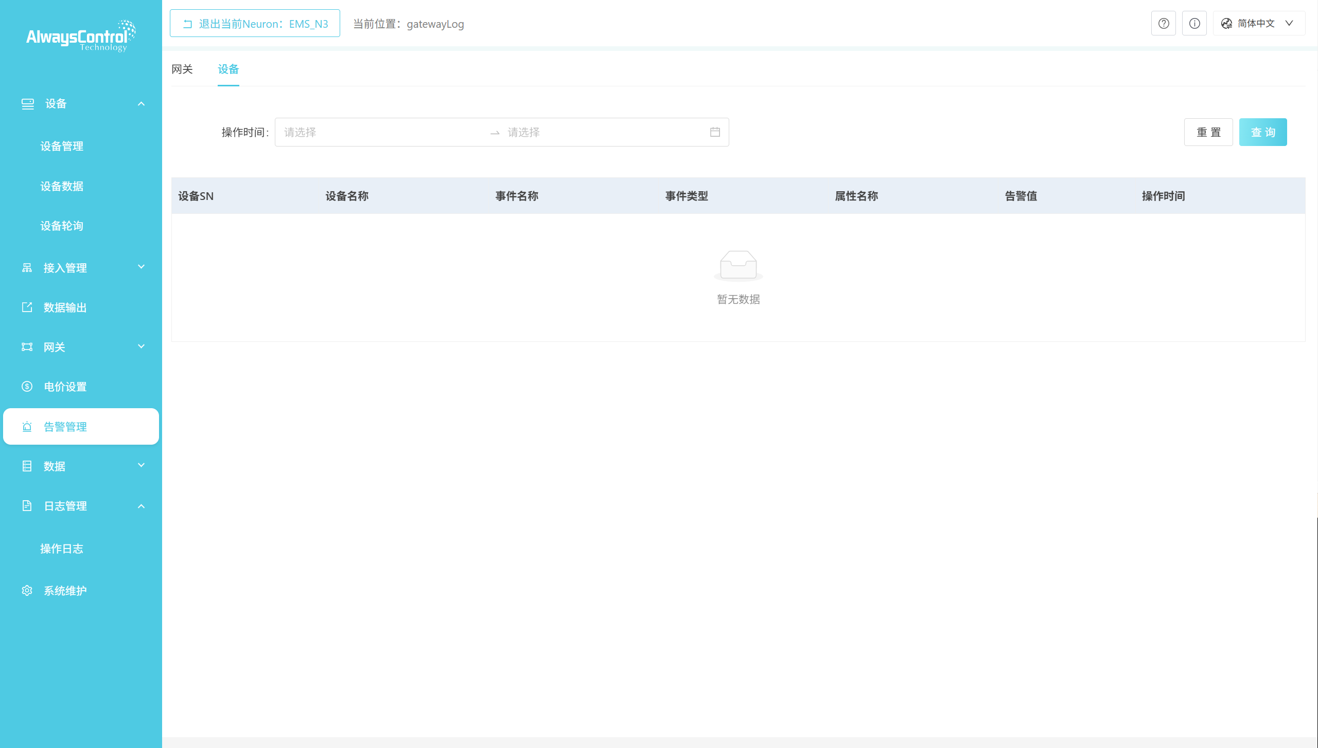

数据

数据表
- 在侧边栏点击“数据表”，此功能页面用来展示设备状态，设备告警，CT读数，电价数据显示，充电桩的设备状态，充电记录，电池，逆变器，用电统计等数据；点击上述子菜单按钮查看想要的相关数据信息
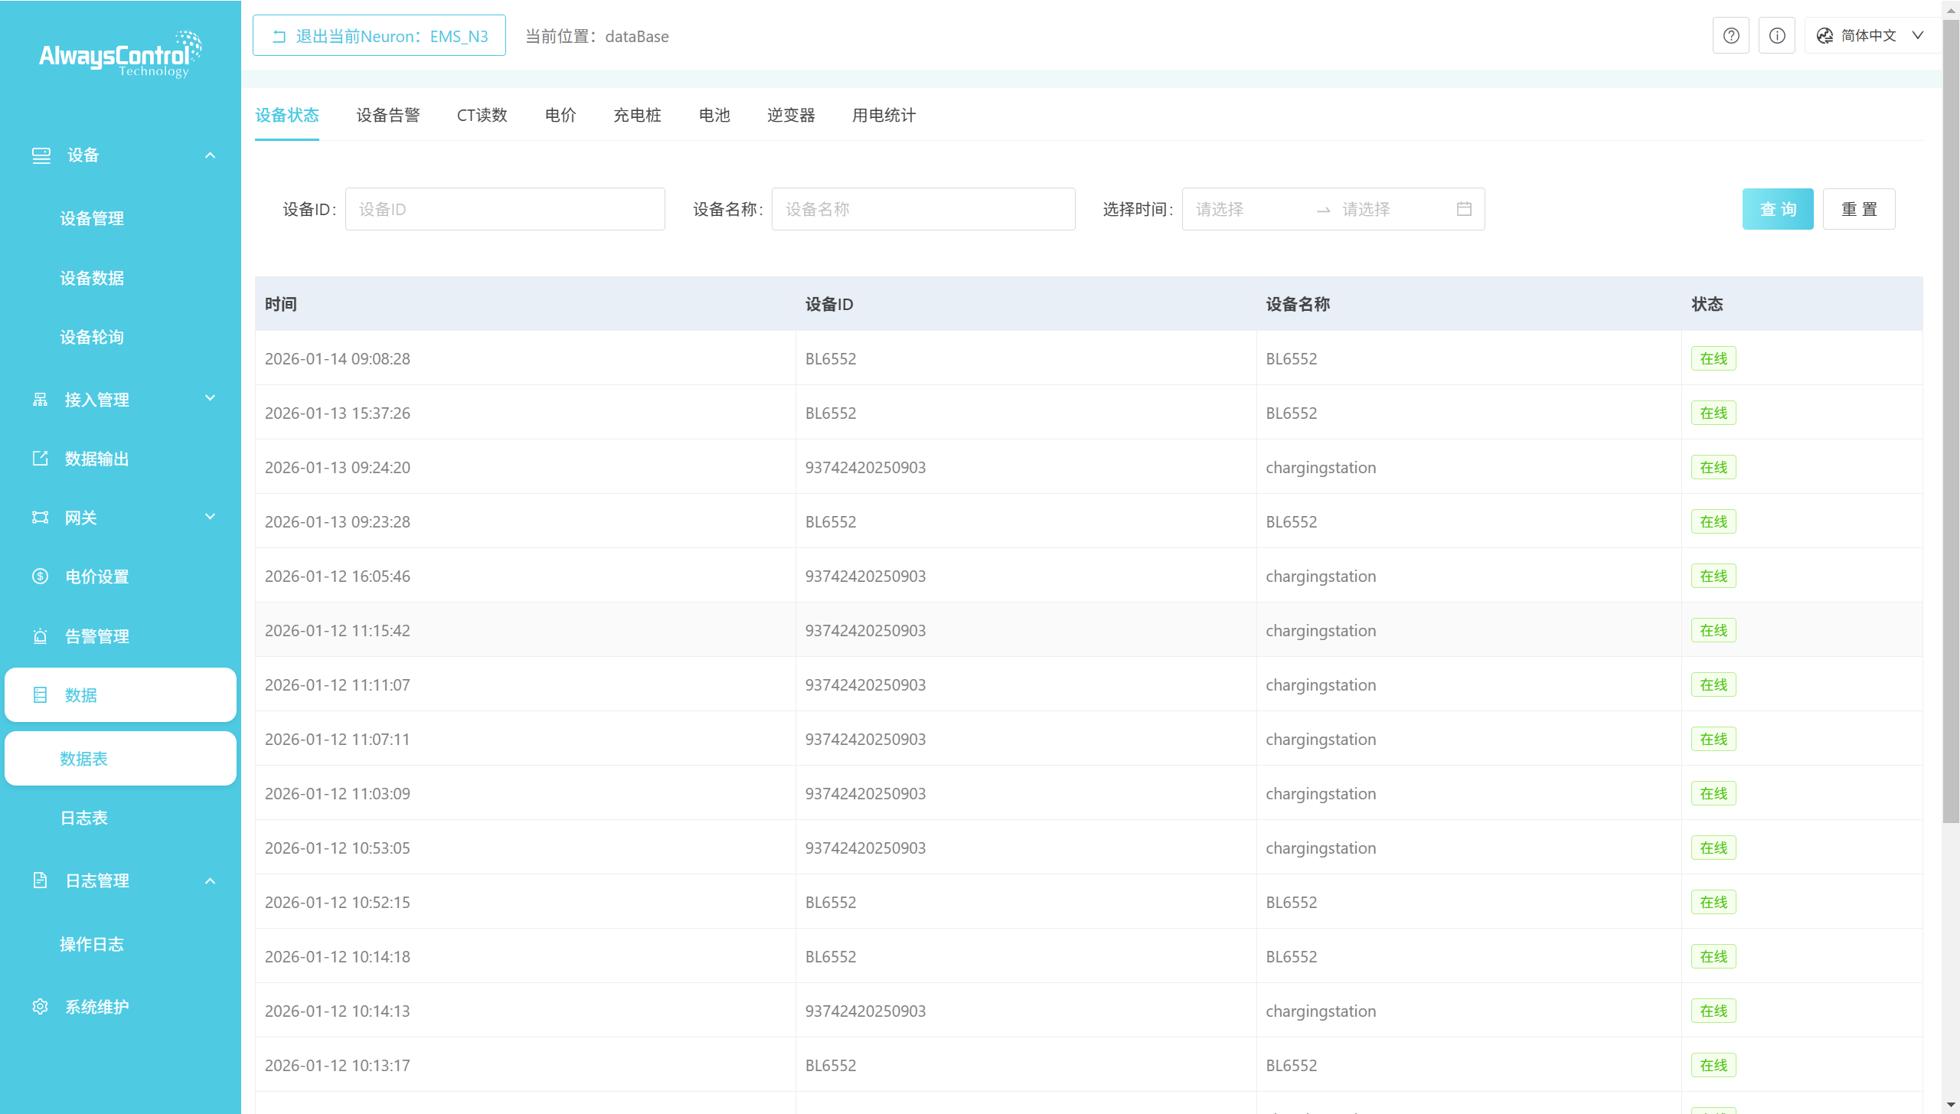

日志表
- 在侧边栏点击“日志表”，此功能页面提供充电桩连接时发送AT指令，以及响应内容回复的连接日志基本信息，提供充电日志展示充电过程中分配给充电桩的电流值
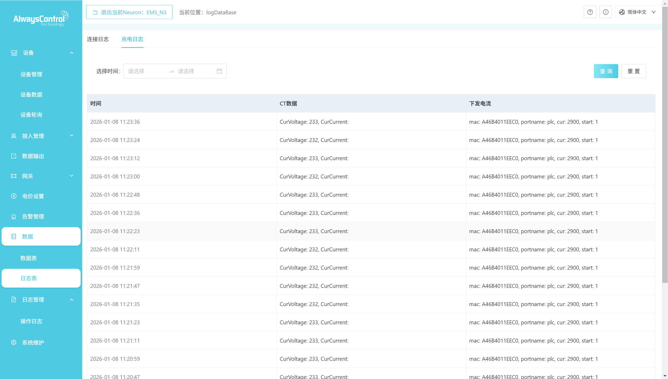

日志管理
- 侧边栏点击“操作日志”，此功能页用来记录操作日志，登录，设备管理等操作记录会记录在此处
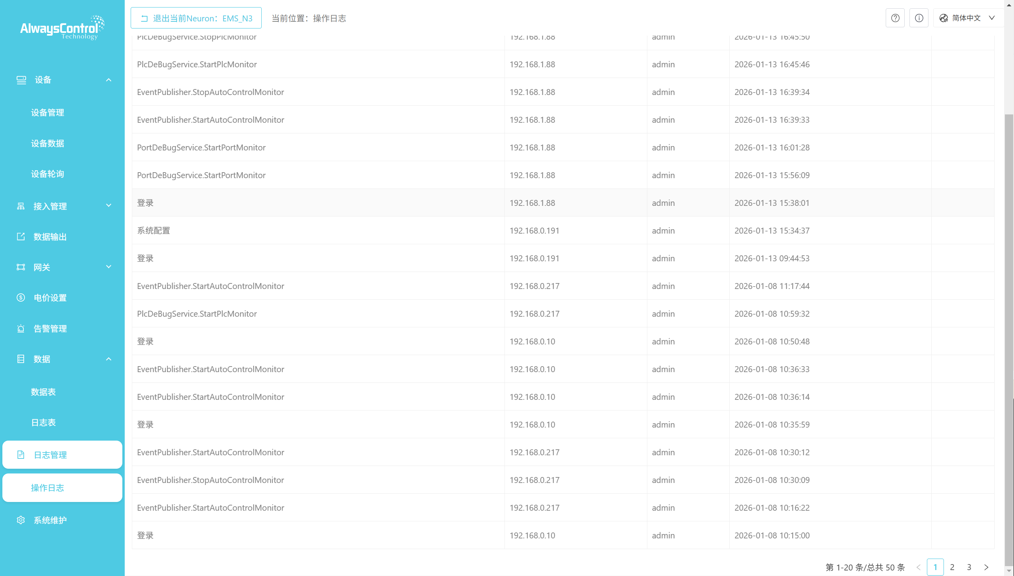

系统维护*
- 在侧边栏点击“系统维护”，此功能页面旨在提供基础信息、帮助文档、固件更新、客户端更新以及日志下载等服务。
- 固件更新：您可以访问我们的官方网站https://www.alwayscontrol.com.cn下载最新版本的固件安装包。在首页的“帮助中心”或“文档资料”区域，找到名为“EMS_N2”的安装包。进入系统维护界面后，找到版本信息内的“EMS版本”，点击“固件更新”，选择刚刚下载的安装包，然后点击“确定”，即可完成最新程序的安装。
- 设备详情：详情下载，可将当前设备各个端口的详细信息打包下载至本地
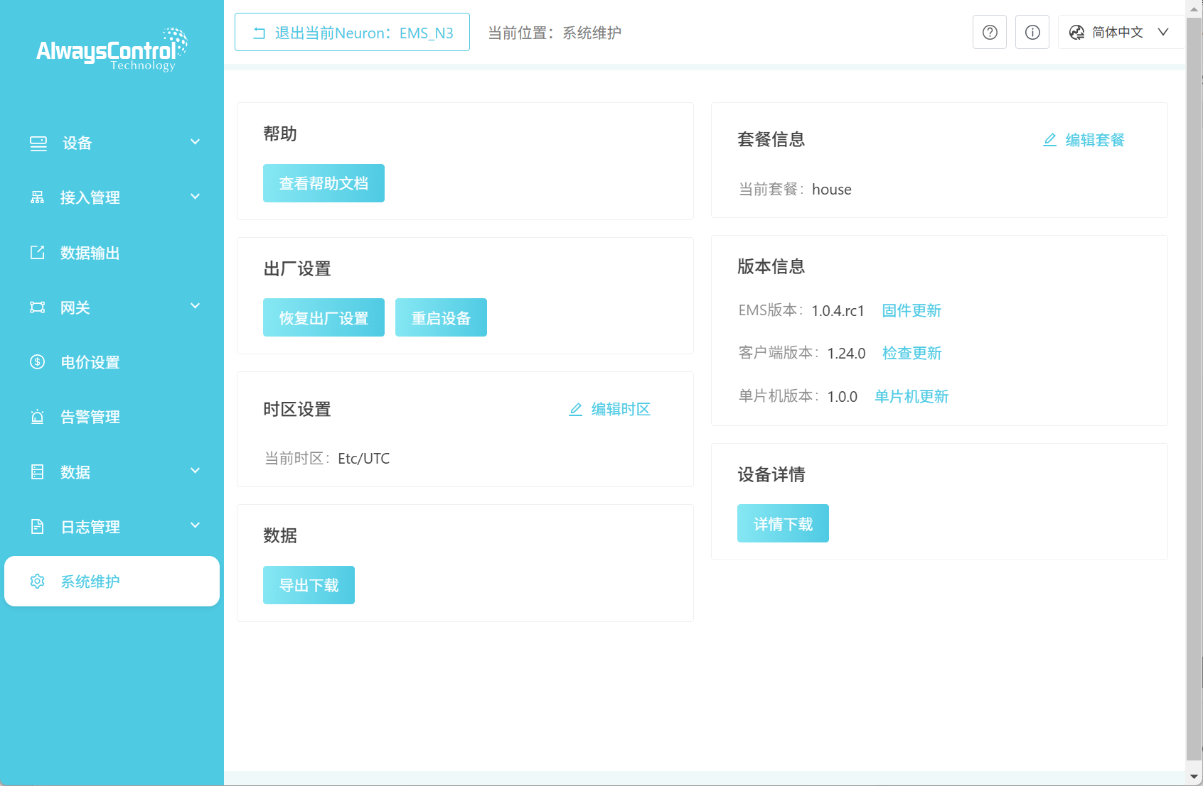

使用指南

启动和设置

设备接线
- 使用前需提前准备电源、螺丝刀等相关辅助配件。请参照第二章节中的设备接线图，确保设备正确安装。设备通电后，电源指示灯PWR呈红色常亮状态，运行指示灯RUN闪烁，表示设备供电正常。

4G网络连接
- 步骤1：请连接4G天线，并确保设备置于信号良好的位置。
- 步骤2：请使用SIM卡插拔针，垂直插入卡托孔，轻轻用力将卡托顶出。
- 步骤3：请将SIM卡正确放置在卡槽上，随后插入卡托。
- 步骤4：请按下RESET按键，静待10秒，当4G通信灯开始闪烁时，即表示4G联网成功。
（注意：物联网卡有锁卡机制，如需更换设备，请联系工作人员处理）

注意事项
- 确保4G天线正确安装
- 确保SIM卡状态正常
- 本设备不支持SIM卡热拔插请，断电时插入SIM卡重试

安全警告
在安装过程中，请严格遵守以下安全指南以确保设备和人员的安全：
- 使用合规适配器：请确保使用的是符合规范的适配器，以避免电气故障或设备损坏。
- 电压检查：在安装前，请检查电源电压是否正常，以确保设备在安全的电压范围内工作。
- 电源接线：请仔细检查电源接线是否正确，防止电源线反接，这可能会导致设备损坏或安全事故。
- 接地线安装：务必安装地线，以确保设备在发生电气故障时能够安全地导电至地面，减少触电风险。
请务必遵循上述安全警告，以确保安装过程的安全性和设备的长期稳定运行。

联系我们
我们承诺为您提供高质量的产品和服务。如果您在使用过程中有任何疑问或需要帮助，请随时联系我们。
电话：0755-23303782
邮箱：xuheng@alwayscontrol.com.cn
官网：https://www.alwayscontrol.com.cn
地址：深圳市宝安区航城街道泰华梧桐工业园7栋401 旭衡电子（深圳）有限公司
法律声明：本说明书中的信息和产品规格如有更改，恕不另行通知。旭衡电子（深圳）有限公司不对第三方的不当行为或疏忽造成的任何直接、间接、附带、特殊、惩罚性或后果性损害负责。
环保声明：旭衡电子致力于环保和可持续发展，我们的产品均符合相关环保标准和法规要求。

版权所有 © 2024 旭衡电子（深圳）有限公司
保留所有权利。

  - 附件1：适配协议产品清单
序号 | 品牌 | 名称 | 备注
1 | Voltronic Power | InfiniSolar WP Elite
2 | Voltronic Power | Enerage123
3 | Voltronic Power | ESS510
4 | AUX

  - 附件2：认证和合规性


